**TRƯỜNG ĐẠI HỌC CÔNG NGHIỆP HÀ NỘI**

**TRƯỜNG CÔNG NGHỆ THÔNG TIN VÀ TRUYỀN THÔNG**

**=====***=====**



BÁO CÁO BTL THUỘC HỌC PHẦN:

**ĐỒ ÁN CHUYÊN NGÀNH**

**XÂY DỰNG WEBSITE BÁN HÀNG ĐỒ THỜI TRANG CHO CỬA HÀNG ABC**

**GVHD : TS. Nguyễn Thị Mỹ Bình**

**Nhóm : 01**

**Lớp : 20251IT6150002**

**Thành viên nhóm:**

Nguyễn Anh Tuấn 2022602738 (Nhóm trưởng)

Nguyễn Đình Việt 2022603218

Lại Thế Rin 2022602355

Đỗ Thiên Nhật 2022603404

**Hà Nội, Năm 2025**

LỜI NÓI ĐẦU

Trong thời đại công nghệ số, internet đã trở thành một phần không thể thiếu trong cuộc sống, và lĩnh vực thương mại điện tử không ngừng khẳng định vai trò quan trọng trong nền kinh tế hiện đại. Các doanh nghiệp và công ty ngày nay đang đầu tư mạnh mẽ vào việc xây dựng các website bán hàng trực tuyến, không chỉ để tiếp cận khách hàng mà còn để nâng cao hiệu quả kinh doanh.

Để tạo nên một website bán hàng trực tuyến chuyên nghiệp, thu hút khách hàng và đáp ứng nhu cầu thực tế, việc phân tích và đặc tả các yêu cầu hệ thống là bước đi quan trọng, đảm bảo sản phẩm hoàn thiện và đầy đủ các tính năng cần thiết. Nhận thức được điều này, nhóm chúng em đã thực hiện báo cáo bài tập lớn với đề tài **"Xây dựng website bán hàng đồ thời trang cho cửa hàng ABC"** trong khuôn khổ môn học **"Đồ án chuyên ngành"**.

Dưới sự hướng dẫn tận tình của cô **TS. Nguyễn Thị Mỹ Bình**, nhóm đã tiến hành phân tích và đặc tả chi tiết các yêu cầu và tính năng của hệ thống, đồng thời thiết kế, cài đặt các chức năng mà website cung cấp. Bản báo cáo này không chỉ phân tích và đặc tả, thiết kế, cài đặt các chức năng cơ bản của một website bán hàng đồ thời trang mà còn phân tích các ràng buộc và điều kiện cần thiết để xây dựng và vận hành hệ thống một cách hiệu quả.

Nhóm chúng em hy vọng rằng thông qua đề tài này, có thể phần nào thể hiện được sự nỗ lực, kiến thức, và khả năng áp dụng lý thuyết vào thực tiễn của nhóm. Tuy nhiên, do thời gian và kinh nghiệm còn hạn chế, không thể tránh khỏi những thiếu sót. Vì vậy, nhóm chúng em mong nhận được những nhận xét và góp ý quý báu từ cô để hoàn thiện hơn trong tương lai.

***Nhóm chúng em xin chân thành cảm ơn!***

MỤC LỤC

LỜI NÓI ĐẦU i

MỤC LỤC ii

DANH MỤC HÌNH ẢNH iv

DANH MỤC BẢNG BIỂU ix

CHƯƠNG 1. CƠ SỞ LÝ THUYẾT 1

1.1. Tổng quan về dự án 1

1.2. Mục tiêu của dự án 2

1.3. Ý nghĩa của dự án 2

1.4. Cơ sở lý thuyết các giai đoạn phát triển phần mềm 2

1.4.1. Cơ sở lý thuyết về phân tích và đặc tả yêu cầu 2

1.4.2. Cơ sở lý thuyết về thiết kế hệ thống 3

1.4.3. Cơ sở lý thuyết về cài đặt 3

1.4.4. Cơ sở lý thuyết về kiểm thử phần mềm 3

1.5. Các mô hình phát triển phần mềm 4

1.6. Công cụ và công nghệ dự kiến sử dụng 5

1.7. Đối tượng sử dụng 5

1.8. Kết cấu của báo cáo 5

CHƯƠNG 2. PHÂN TÍCH VÀ ĐẶC TẢ YÊU CẦU WEBSITE BÁN HÀNG ĐỒ THỜI TRANG ABC 6

2.1. Mô tả bài toán 6

2.2. Yêu cầu của Website bán hàng đồ thời trang ABC 8

2.2.1. Yêu cầu chức năng 8

2.2.2. Yêu cầu phi chức năng 28

2.3. Mô hình hóa Use case 30

2.3.1. Mô hình hóa Use case tổng quan 30

2.3.2. Mô hình hóa Use case phía User 31

2.3.3. Mô hình hóa Use case phía Người quản trị 32

2.3.4. Mô hình hóa phân rã các chức năng 33

CHƯƠNG 3. THIẾT KẾ WEBSITE BÁN HÀNG ĐỒ THỜI TRANG ABC 39

3.1. Thiết kế Backend (Thiết kế CSDL) 39

3.1.1. Thiết kế các biểu đồ mô tả các chức năng 39

3.1.2. Biểu đồ lớp tổng thể 98

3.2. Thiết kế Frontend (Thiết kế giao diện) 99

3.2.1. Thiết kế giao diện phía người dùng 99

3.2.2. Thiết kế giao diện phía quản trị viên 105

CHƯƠNG 4. CÀI ĐẶT VÀ KIỂM THỬ WEBSITE BÁN HÀNG ĐỒ THỜI TRANG ABC 110

4.1. Cài đặt cơ sở dữ liệu 110

4.1.1. Biểu đồ thực thể liên kết mức logic 110

4.1.2. Các bảng dữ liệu 110

4.2. Cài đặt trang web bán hàng đồ thời trang cho cửa hàng ABC 113

4.2.1. Giao diện phía người dùng 113

4.2.2. Giao diện phía quản trị viên 116

4.3. Kiểm thử một số chức năng 119

4.3.1. Chức năng “Đăng ký” 119

4.3.2. Chức năng “Đăng nhập” 121

4.3.3. Chức năng “Thêm danh mục sản phẩm” 122

4.3.4. Chức năng “Sửa danh mục sản phẩm” 123

4.3.5. Chức năng “Thêm sản phẩm” 125

4.3.6. Chức năng “Sửa sản phẩm” 126

KẾT LUẬN VÀ KIẾN NGHỊ 128

TÀI LIỆU THAM KHẢO 129

DANH MỤC HÌNH ẢNH

Hình 1.1. Mô hình phát triển phần mềm Waterfall 4

Hình 1.2. So sánh Waterfall & Agile 5

Hình 2.1. Mô hình hóa Use case tổng quan 30

Hình 2.2. Mô hình hóa Use case phía Người dùng 31

Hình 2.3. Biểu đồ Use case phía Quản trị viên 32

Hình 2.4. Mô hình hóa chức năng “Đăng ký” 33

Hình 2.5. Mô hình hóa chức năng “Đăng nhập” 33

Hình 2.6. Mô hình hóa chức năng “Tìm kiếm sản phẩm” 33

Hình 2.7. Mô hình hóa chức năng “Xem sản phẩm theo danh mục” 34

Hình 2.8. Mô hình hóa chức năng “Thêm sản phẩm vào giỏ hàng” 34

Hình 2.9. Mô hình hóa chức năng “Quản lý giỏ hàng” 34

Hình 2.10. Mô hình hóa chức năng “Đặt hàng” 35

Hình 2.11. Mô hình hóa chức năng “Quản lý thông tin cá nhân” 35

Hình 2.12. Mô hình hóa chức năng “Xem sản phẩm khuyến mãi” 35

Hình 2.13. Mô hình hóa chức năng “Liên hệ CSKH” 36

Hình 2.14. Mô hình hóa chức năng “Bảo trì danh mục sản phẩm” 36

Hình 2.15. Mô hình hóa chức năng “Bảo trì sản phẩm” 36

Hình 2.16. Mô hình hóa chức năng “Quản lý tài khoản khách hàng” 37

Hình 2.17. Mô hình hóa chức năng “Quản lý đơn hàng” 37

Hình 2.18. Mô hình hóa chức năng “Chăm sóc khách hàng” 38

Hình 3.1. Biểu đồ trạng thái Chức năng “Đăng ký” 39

Hình 3.2. Biểu đồ hoạt động Chức năng “Đăng ký” 40

Hình 3.3. Biểu đồ trình tự Chức năng “Đăng ký” 42

Hình 3.4. Biểu đồ lớp (VOPC) Chức năng “Đăng ký” 43

Hình 3.5. Biểu đồ trạng thái Chức năng “Đăng nhập” 43

Hình 3.6. Biểu đồ hoạt động Chức năng “Đăng nhập” 44

Hình 3.7. Biểu đồ trình tự Chức năng “Đăng nhập” 45

Hình 3.8. Biểu đồ lớp (VOPC) Chức năng “Đăng nhập” 46

Hình 3.9. Biểu đồ trạng thái Chức năng “Tìm kiếm sản phẩm” 46

Hình 3.10. Biểu đồ hoạt động Chức năng “Tìm kiếm sản phẩm” 47

Hình 3.11. Biểu đồ trình tự Chức năng “Tìm kiếm sản phẩm” 48

Hình 3.12. Biểu đồ lớp (VOPC) Chức năng “Tìm kiếm sản phẩm” 49

Hình 3.13. Biểu đồ trạng thái Chức năng “Xem sản phẩm theo danh mục” 50

Hình 3.14. Biểu đồ hoạt động Chức năng “Xem sản phẩm theo danh mục” 50

Hình 3.15. Biểu đồ trình tự Chức năng “Xem sản phẩm theo danh mục” 51

Hình 3.16. Biểu đồ lớp (VOPC) Chức năng “Xem sản phẩm theo danh mục” 52

Hình 3.17. Biểu đồ trạng thái Chức năng “Thêm sản phẩm vào giỏ hàng” 53

Hình 3.18. Biểu đồ hoạt động Chức năng “Thêm sản phẩm vào giỏ hàng” 53

Hình 3.19. Biểu đồ trình tự Chức năng “Thêm sản phẩm vào giỏ hàng” 54

Hình 3.20. Biểu đồ lớp (VOPC) Chức năng “Thêm sản phẩm vào giỏ hàng” 55

Hình 3.21. Biểu đồ trạng thái Chức năng “Quản lý giỏ hàng” 56

Hình 3.22. Biểu đồ hoạt động Chức năng “Quản lý giỏ hàng” 56

Hình 3.23. Biểu đồ trình tự Chức năng “Quản lý giỏ hàng” 58

Hình 3.24. Biểu đồ lớp (VOPC) Chức năng “Quản lý giỏ hàng” 58

Hình 3.25. Biểu đồ trạng thái Chức năng “Đặt hàng” 59

Hình 3.26. Biểu đồ hoạt động Chức năng “Đặt hàng” 60

Hình 3.27. Biểu đồ trình tự Chức năng “Đặt hàng” 61

Hình 3.28. Biểu đồ lớp (VOPC) Chức năng “Đặt hàng” 62

Hình 3.29. Biểu đồ trạng thái Chức năng “Quản lý thông tin cá nhân” 62

Hình 3.30. Biểu đồ hoạt động Chức năng “Quản lý thông tin cá nhân” 63

Hình 3.31. Biểu đồ trình tự Chức năng “Quản lý thông tin cá nhân” 64

Hình 3.32. Biểu đồ lớp (VOPC) Chức năng “Quản lý thông tin cá nhân” 65

Hình 3.33. Biểu đồ trạng thái Chức năng “Liên hệ CSKH” 66

Hình 3.34. Biểu đồ hoạt động Chức năng “Liên hệ CSKH” 66

Hình 3.35. Biểu đồ trình tự Chức năng “Liên hệ CSKH” 67

Hình 3.36. Biểu đồ lớp (VOPC) Chức năng “Liên hệ CSKH” 68

Hình 3.37. Biểu đồ trạng thái Chức năng “Xem thông tin khuyến mãi” 68

Hình 3.38. Biểu đồ hoạt động Chức năng “Xem sản phẩm khuyến mãi” 69

Hình 3.39. Biểu đồ trình tự Chức năng “Xem thông tin khuyến mãi” 70

Hình 3.40. Biểu đồ lớp (VOPC) Chức năng “Xem thông tin khuyến mãi” 71

Hình 3.41. Biểu đồ trạng thái Chức năng “Bảo trì danh mục sản phẩm” 71

Hình 3.42. Biểu đồ hoạt động Chức năng “Bảo trì danh mục sản phẩm” 73

Hình 3.43. Biểu đồ trình tự Chức năng “Bảo trì danh mục sản phẩm” 76

Hình 3.44. Biểu đồ lớp (VOPC) Chức năng “Bảo trì danh mục sản phẩm” 76

Hình 3.45. Biểu đồ trạng thái Chức năng “Bảo trì sản phẩm” 77

Hình 3.46. Biểu đồ hoạt động Chức năng “Bảo trì sản phẩm” 78

Hình 3.47. Biểu đồ trình tự Chức năng “Bảo trì sản phẩm” 81

Hình 3.48. Biểu đồ lớp (VOPC) Chức năng “Bảo trì sản phẩm” 82

Hình 3.49. Biểu đồ trạng thái Chức năng “Quản lý tài khoản” 83

Hình 3.50. Biểu đồ hoạt động Chức năng “Quản lý tài khoản” 84

Hình 3.51. Biểu đồ trình tự Chức năng “Quản lý tài khoản” 87

Hình 3.52. Biểu đồ lớp (VOPC) Chức năng “Quản lý tài khoản” 87

Hình 3.53. Biểu đồ trạng thái Chức năng “Quản lý đơn hàng” 88

Hình 3.54. Biểu đồ hoạt động Chức năng “Quản lý đơn hàng” 89

Hình 3.55. Biểu đồ trình tự Chức năng “Quản lý đơn hàng” 91

Hình 3.56. Biểu đồ lớp (VOPC) Chức năng “Quản lý đơn hàng” 92

Hình 3.57. Biểu đồ trạng thái Chức năng “Chăm sóc khách hàng” 93

Hình 3.58. Biểu đồ hoạt động Chức năng “Chăm sóc khách hàng” 94

Hình 3.59. Biểu đồ trình tự Chức năng “Chăm sóc khách hàng” 97

Hình 3.60. Biểu đồ lớp (VOPC) Chức năng “Chăm sóc khách hàng” 97

Hình 3.61. Biểu đồ lớp tổng thể 98

Hình 3.62. Mô phỏng màn hình “Đăng ký” 99

Hình 3.63. Mô phỏng màn hình “Đăng nhập” 99

Hình 3.64. Mô phỏng màn hình “Tìm kiếm sản phẩm” 100

Hình 3.65. Mô phỏng màn hình “Xem sản phẩm theo danh mục” 100

Hình 3.66. Mô phỏng màn hình “Xem chi tiết sản phẩm” 101

Hình 3.67. Mô phỏng màn hình “Thông tin cá nhân” 101

Hình 3.68. Mô phỏng màn hình “Đặt hàng” 102

Hình 3.69. Mô phỏng màn hình “Xem sản phẩm khuyến mãi” 103

Hình 3.70. Mô phỏng màn hình “Liên hệ CSKH” 104

Hình 3.71. Mô phỏng màn hình của UC “Bảo trì danh mục sản phẩm” 105

Hình 3.72. Mô phỏng màn hình “Bảo trì sản phẩm” 106

Hình 3.73. Mô phỏng màn hình “Quản lý tài khoản” 107

Hình 3.74. Mô phỏng màn hình “Quản lý đơn hàng” 108

Hình 3.75. Mô phỏng màn hình “Chăm sóc khách hàng” 109

Hình 4.1. Biểu đồ thực thể liên kết mức logic 110

Hình 4.2. Giao diện trang “Đăng ký” 113

Hình 4.3. Giao diện trang “Đăng nhập” 114

Hình 4.4. Giao diện trang chủ phía khách hàng 114

Hình 4.5. Giao diện trang “Xem sản phẩm theo danh mục” 115

Hình 4.6. Giao diện “Tìm kiếm sản phẩm” 115

Hình 4.7. Giao diện “Xem chi tiết sản phẩm” 115

Hình 4.8. Giao diện trang chủ phía quản trị viên 116

Hình 4.9. Giao diện trang “Bảo trì danh mục” 116

Hình 4.10. Giao diện trang "Thêm mới danh mục” 117

Hình 4.11. Giao diện trang “Chỉnh sửa danh mục” 117

Hình 4.12. Giao diện trang "Bảo trì sản phẩm” 117

Hình 4.13. Giao diện trang “Thêm mới sản phẩm” 118

Hình 4.14. Giao diện trang “Sửa thông tin sản phẩm” 118

Hình 4.15. Hình ảnh kết quả test case 2 “Đăng ký” 120

Hình 4.16. Hình ảnh kết quả test case 3 “Đăng ký” 120

Hình 4.17. Hình ảnh kết quả test case 4 chức năng “Đăng ký” 121

Hình 4.18. Hình ảnh kết quả test case 2 chức năng “Đăng nhập” 122

Hình 4.19. Hình ảnh kết quả test case 2 chức năng “Thêm danh mục sản phẩm” 123

Hình 4.20. Hình ảnh kết quả test case 3 chức năng “Thêm danh mục sản phẩm” 123

Hình 4.21. Hình ảnh kết quả test case 2 chức năng “Sửa danh mục sản phẩm” 124

Hình 4.22. Hình ảnh kết quả test case 3 chức năng “Sửa danh mục sản phẩm” 124

Hình 4.23. Hình ảnh kết quả test case 2 chức năng “Thêm sản phẩm” 126

Hình 4.24. Hình ảnh kết quả test case 3 chức năng “Thêm sản phẩm” 126

Hình 4.25. Hình ảnh kết quả test case 2 chức năng “Sửa sản phẩm” 127

Hình 4.26. Hình ảnh kết quả test case 3 chức năng “Sửa sản phẩm” 127

DANH MỤC BẢNG BIỂU

Bảng 2.1. Mô tả yêu cầu chức năng "Đăng ký" 10

Bảng 2.2 Mô tả chức năng "Đăng nhập" 11

Bảng 2.3. Mô tả yêu cầu chức năng "Tìm kiếm sản phẩm" 12

Bảng 2.4. Mô tả yêu cầu chức năng "Xem sản phẩm theo danh mục" 13

Bảng 2.5. Mô tả yêu cầu chức năng “Thêm sản phẩm vào giỏ hàng” 14

Bảng 2.6. Mô tả yêu cầu chức năng “Quản lý giỏ hàng” 15

Bảng 2.7. Mô tả yêu cầu chức năng "Đặt hàng” 16

Bảng 2.8. Mô tả yêu cầu chức năng "Quản lý thông tin các nhân" 17

Bảng 2.9. Bảng mô tả yêu cầu chức năng “Liên hệ CSKH” 18

Bảng 2.10. Mô tả yêu cầu chức năng “Xem sản phẩm khuyến mãi” 19

Bảng 2.11. Mô tả yêu cầu chức năng “Bảo trì danh mục sản phẩm” 20

Bảng 2.12. Mô tả yêu cầu chức năng “Bảo trì sản phẩm” 22

Bảng 2.13. Mô tả yêu cầu chức năng “Quản lý tài khoản” 24

Bảng 2.14. Mô tả yêu cầu chức năng “Quản lý đơn hàng” 25

Bảng 2.15. Bảng mô tả yêu cầu chức năng “Chăm sóc khách hàng” 27

Bảng 4.1. Bảng người dùng 110

Bảng 4.2. Bảng sản phẩm 111

Bảng 4.3. Bảng ảnh sản phẩm 111

Bảng 4.4. Bảng yêu cầu 111

Bảng 4.5. Bảng danh mục sản phẩm 112

Bảng 4.6. Bảng giỏ hàng 112

Bảng 4.7. Bảng chi tiết giỏ hàng 112

Bảng 4.8. Bảng đơn hàng 112

Bảng 4.9. Bảng chi tiết đơn hàng 113

Bảng 4.10. Kiểm thử chức năng “Đăng ký” 119

Bảng 4.11. Kiểm thử chức năng “Đăng nhập” 121

Bảng 4.12. Kiểm thử chức năng “Thêm danh mục sản phẩm” 122

Bảng 4.13. Kiểm thử chức năng “Sửa danh mục sản phẩm” 123

Bảng 4.14. Kiểm thử chức năng “Thêm sản phẩm” 125

Bảng 4.15. Kiểm thử chức năng “Sửa sản phẩm” 126

# CƠ SỞ LÝ THUYẾT

## Tổng quan về dự án

Trong bối cảnh thị trường thời trang ngày càng cạnh tranh và người tiêu dùng chuyển sang mua sắm trực tuyến, cửa hàng ABC nhận thấy việc xây dựng một website bán hàng trực tuyến là cần thiết để nâng cao khả năng tiếp cận khách hàng và thúc đẩy doanh thu. Dự án này hướng đến việc phát triển một nền tảng thương mại điện tử dễ sử dụng, cho phép khách hàng tìm kiếm, khám phá và mua sắm sản phẩm thời trang một cách thuận tiện và nhanh chóng.

Việc xây dựng website không chỉ đơn thuần là tạo ra một trang mạng; nó còn là một chiến lược để kết nối với khách hàng. Ngày nay, người tiêu dùng mong muốn trải nghiệm mua sắm không chỉ nhanh chóng mà còn thú vị. Đó là lý do cửa hàng ABC cam kết phát triển một giao diện hấp dẫn và trực quan, giúp khách hàng dễ dàng duyệt qua các danh mục sản phẩm, xem hình ảnh, thông tin chi tiết và đánh giá của các sản phẩm mà họ quan tâm.

Website sẽ không chỉ phục vụ cho việc giới thiệu sản phẩm mà còn tích hợp các chức năng quan trọng như giỏ hàng, thanh toán trực tuyến, và theo dõi đơn hàng. Điều này giúp khách hàng thực hiện giao dịch một cách nhanh chóng, an toàn và hiệu quả. Với hệ thống thanh toán được bảo mật cao, khách hàng sẽ yên tâm khi thực hiện giao dịch và cung cấp thông tin cá nhân.

Bên cạnh việc phục vụ cho khách hàng, dự án này cũng nhằm tối ưu hóa quy trình vận hành của cửa hàng. Nhân viên có thể dễ dàng cập nhật sản phẩm mới, theo dõi đơn hàng, và quản lý tồn kho thông qua một bảng điều khiển đơn giản. Từ đó, cửa hàng có thể phản ứng nhanh chóng với nhu cầu của thị trường và điều chỉnh chiến lược kinh doanh một cách linh hoạt.

Hơn nữa, website cũng sẽ là một kênh để cửa hàng giao tiếp với khách hàng. Cửa hàng có thể thường xuyên cập nhật thông tin về sản phẩm mới, chương trình khuyến mãi và các sự kiện đặc biệt. Điều này không chỉ giúp giữ chân khách hàng mà còn tạo dựng mối quan hệ lâu dài với họ.

Cuối cùng, việc phát triển một website bán hàng chuyên nghiệp sẽ không chỉ giúp cửa hàng ABC mở rộng thị trường mà còn nâng cao giá trị thương hiệu. Một nền tảng trực tuyến mạnh mẽ sẽ giúp cửa hàng khẳng định vị thế trong ngành thời trang, thu hút nhiều khách hàng hơn và tạo cơ hội cho sự phát triển bền vững trong tương lai.

## Mục tiêu của dự án

* Xây dựng một website bán hàng trực tuyến: Tạo ra một nền tảng dễ sử dụng, nơi khách hàng có thể dễ dàng tìm kiếm và mua sắm sản phẩm thời trang.
* Tích hợp các tính năng cần thiết: Bao gồm giỏ hàng, thanh toán trực tuyến, theo dõi đơn hàng và quản lý sản phẩm.
* Cải thiện trải nghiệm người dùng: Thiết kế giao diện hấp dẫn, tối ưu hóa cho các thiết bị di động và máy tính.
* Đảm bảo tính bảo mật: Sử dụng các công nghệ hiện đại để bảo vệ thông tin khách hàng và giao dịch.

## Ý nghĩa của dự án

Dự án này không chỉ hỗ trợ cửa hàng ABC tăng trưởng doanh thu mà còn tạo ra một kênh bán hàng hiệu quả, giúp cửa hàng đáp ứng nhanh chóng nhu cầu của khách hàng. Website sẽ nâng cao trải nghiệm mua sắm, tạo ra giá trị gia tăng cho khách hàng và xây dựng lòng tin.

## Cơ sở lý thuyết các giai đoạn phát triển phần mềm

### Cơ sở lý thuyết về phân tích và đặc tả yêu cầu

* Phân tích yêu cầu: Là giai đoạn tìm hiểu, thu thập và làm rõ những gì hệ thống cần làm.
* Đặc tả yêu cầu: Là việc chuyển yêu cầu thành tài liệu chi tiết, mô tả chức năng, phi chức năng, ràng buộc.
* Các loại yêu cầu:
* Yêu cầu chức năng: Các hành vi hệ thống (Đăng ký, Đăng nhập, Quản lý giỏ hàng…).
* Yêu cầu phi chức năng: Hiệu năng, bảo mật, tính khả dụng, giao diện thân thiện.
* Công cụ minh họa: UML Use Case, Activity Diagram, Sequence Diagram.
* Ý nghĩa: Giúp nhóm phát triển và khách hàng có cùng hiểu biết chung, tránh sai lệch trong các giai đoạn sau.

### Cơ sở lý thuyết về thiết kế hệ thống

Thiết kế hệ thống là bước chuyển đổi từ yêu cầu sang giải pháp kỹ thuật.

* Thiết kế hướng đối tượng: Sử dụng UML Class Diagram để mô hình hóa các lớp và mối quan hệ. Sequence Diagram mô tả luồng tương tác.
* Thiết kế cơ sở dữ liệu (CSDL): Biểu diễn bằng mô hình ERD, sau đó chuyển sang bảng dữ liệu quan hệ.
* Thiết kế giao diện (UI/UX): Nguyên tắc thiết kế cần chú trọng tính trực quan, dễ dùng, nhất quán màu sắc và font chữ.

### Cơ sở lý thuyết về cài đặt

Cài đặt là quá trình chuyển từ thiết kế sang mã nguồn chạy được.

* Frontend: Hiển thị giao diện cho người dùng.
* Backend: Xử lý nghiệp vụ, kết nối CSDL.
* Cơ sở dữ liệu: dùng để quản lý dữ liệu sản phẩm, đơn hàng, người dùng.
* Công cụ quản lý mã nguồn: Git, giúp nhiều thành viên làm việc đồng thời và theo dõi lịch sử thay đổi.

### Cơ sở lý thuyết về kiểm thử phần mềm

* Mục tiêu: Phát hiện lỗi, đảm bảo hệ thống hoạt động đúng yêu cầu.
* Các mức kiểm thử:
* Unit Test: Kiểm thử từng module nhỏ.
* Integration Test: Kiểm thử sự kết hợp giữa các module.
* System Test: Kiểm thử toàn bộ hệ thống.
* Các kỹ thuật kiểm thử hộp đen:
* Equivalence Partitioning: Chia dữ liệu thành các nhóm tương đương.
* Boundary Value Analysis: Kiểm tra dữ liệu biên (giá trị nhỏ nhất, lớn nhất).
* Decision Table: Kiểm thử theo các điều kiện và hành động.
* Ý nghĩa: Kiểm thử đảm bảo phần mềm đúng yêu cầu, tăng độ tin cậy và giảm rủi ro trước khi bàn giao.

## Các mô hình phát triển phần mềm

Trong phát triển phần mềm, mô hình tiến trình đóng vai trò định hướng toàn bộ dự án. Một số mô hình phổ biến:

* Mô hình thác nước (Waterfall): Gồm các bước tuần tự: Khảo sát → Phân tích → Thiết kế → Cài đặt → Kiểm thử → Bảo trì.
* Ưu điểm: dễ quản lý, tài liệu rõ ràng.
* Nhược điểm: kém linh hoạt khi thay đổi yêu cầu.

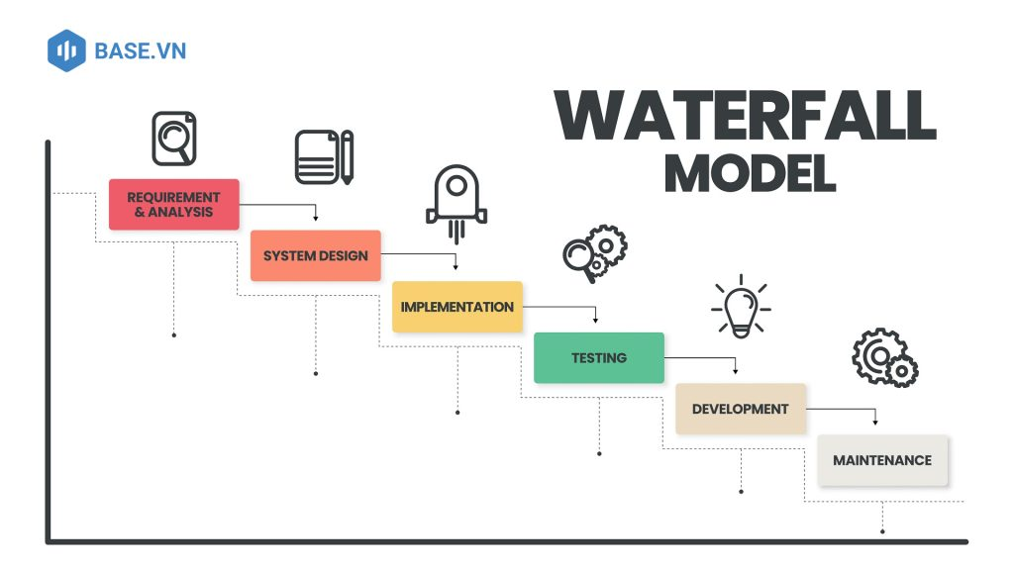

Hình 1.1. Mô hình phát triển phần mềm Waterfall

* Mô hình Agile/Scrum: Chia dự án thành nhiều vòng lặp (iteration/sprint), trong mỗi vòng có phân tích, thiết kế, lập trình, kiểm thử. Ưu điểm: linh hoạt, dễ đáp ứng thay đổi yêu cầu. Nhược điểm: khó quản lý nếu nhóm chưa có kinh nghiệm.

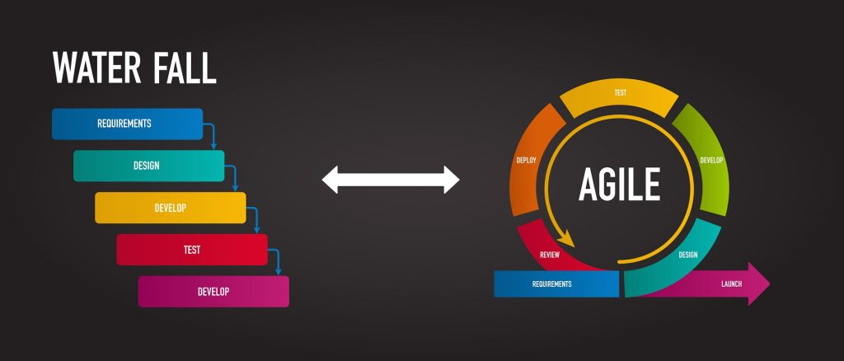

Hình 1.2. So sánh Waterfall & Agile

Trong phạm vi đồ án học tập, nhóm lựa chọn mô hình Waterfall vì phù hợp với tiến trình học phần và yêu cầu báo cáo thành từng giai đoạn…

## Công cụ và công nghệ dự kiến sử dụng

* Ngôn ngữ lập trình: ReactJS cho frontend; NodeJS cho backend.
* Cơ sở dữ liệu: MongoDB để lưu trữ dữ liệu danh mục sản phẩm, sản phẩm và đơn hàng…
* Công cụ quản lý phiên bản: Git để theo dõi mã nguồn.

## Đối tượng sử dụng

* Khách hàng: Người tiêu dùng tìm kiếm và mua sắm đồ thời trang.
* Người quản lý, nhân viên cửa hàng: Quản lý sản phẩm và đơn hàng.
* Quản trị viên: Giám sát hoạt động của website.

## Kết cấu của báo cáo

Báo cáo sẽ được chia thành các phần từ Phân tích và đặc tả yêu cầu Website bán hàng đồ thời trang ABC, Thiết kế giao diện Website bán hàng đồ thời trang ABC, Cài đặt và kiểm thử Website bán hàng đồ thời trang ABC, nhằm cung cấp cái nhìn tổng quát về quá trình thực hiện dự án.

Cấu trúc tổng quát bài tập lớn như sau:

Chương 1: Cơ sở lý thuyết

Chương 2: Phân tích và đặc tả yêu cầu Website bán hàng đồ thời trang ABC

Chương 3: Thiết kế Website bán hàng đồ thời trang ABC

Chương 4: Cài đặt và kiểm thử Website bán hàng đồ thời trang ABC

# PHÂN TÍCH VÀ ĐẶC TẢ YÊU CẦU WEBSITE BÁN HÀNG ĐỒ THỜI TRANG ABC

## Cơ sở lý thuyết phân tích và đặc tả yêu cầu website

* Phân tích yêu cầu: Là giai đoạn tìm hiểu, thu thập và làm rõ những gì hệ thống cần làm.
* Đặc tả yêu cầu: Là việc chuyển yêu cầu thành tài liệu chi tiết, mô tả chức năng, phi chức năng, ràng buộc.
* Các loại yêu cầu:
* Yêu cầu chức năng: Các hành vi hệ thống (Đăng ký, Đăng nhập, Quản lý giỏ hàng…).
* Yêu cầu phi chức năng: Hiệu năng, bảo mật, tính khả dụng, giao diện thân thiện.
* Công cụ minh họa: UML Use Case, Activity Diagram, Sequence Diagram.
* Ý nghĩa: Giúp nhóm phát triển và khách hàng có cùng hiểu biết chung, tránh sai lệch trong các giai đoạn sau.

## Mô tả bài toán

Cửa hàng thời trang ABC cung cấp dịch vụ bán hàng trực tuyến thông qua một website thương mại điện tử hiện đại. Website này giúp khách hàng dễ dàng tìm kiếm và mua sắm các sản phẩm thời trang đa dạng từ quần áo đến phụ kiện. Trang chủ của website được thiết kế với các danh mục sản phẩm, bộ sưu tập rõ ràng và nổi bật để khách hàng có thể dễ dàng lựa chọn. Đặc biệt, mỗi khi khách hàng truy cập vào trang web, nếu là khách hàng đã có tài khoản truy cập website, hệ thống sẽ đề xuất những sản phẩm liên quan đến các sản phẩm trong lịch sử tìm kiếm của khách hàng; nếu là khách hàng mới, các bộ sưu tập thời trang mới nhất và các chương trình khuyến mãi sẽ hiện lên, tạo nên một trải nghiệm mua sắm sinh động và thu hút

Khách hàng có thể tìm kiếm sản phẩm bằng cách sử dụng thanh tìm kiếm trên đầu trang. Hệ thống tìm kiếm cho phép khách hàng tìm theo tên sản phẩm, thương hiệu, hoặc sử dụng các bộ lọc như tên sản phẩm A-Z, giá cả, brand, chất liệu (cotton, lụa,..), bộ sưu tập (mùa đông, mùa hè,…). Kết quả tìm kiếm sẽ hiển thị các sản phẩm phù hợp nhất, giúp khách hàng nhanh chóng tìm thấy mặt hàng mong muốn mà không phải mất nhiều thời gian duyệt qua toàn bộ danh mục.

Khi khách hàng nhấp vào một sản phẩm, hệ thống sẽ chuyển họ đến trang chi tiết của sản phẩm đó. Trang chi tiết bao gồm các thông tin quan trọng như hình ảnh sản phẩm, mô tả chất liệu, thông số kỹ thuật và các lựa chọn màu sắc và kích thước, đánh giá. Các sản phẩm liên quan cũng được gợi ý để khách hàng có thêm lựa chọn.

Để mua sắm, khách hàng có thể thêm sản phẩm vào giỏ hàng với các tùy chọn số lượng, màu sắc và kích thước. Biểu tượng giỏ hàng ở góc trên của trang sẽ hiển thị số lượng và tổng chi phí của các sản phẩm đã chọn. Khách hàng có thể nhấp vào biểu tượng giỏ hàng để xem lại các sản phẩm đã thêm, cập nhật số lượng hoặc loại bỏ những sản phẩm không cần thiết. Hệ thống sẽ tính tổng chi phí một cách tự động, bao gồm cả phí vận chuyển (nếu có), để khách hàng có thể dễ dàng quản lý ngân sách.

Khi khách hàng đã sẵn sàng thanh toán, họ sẽ được chuyển đến trang thanh toán. Tại đây, khách hàng có thể đăng nhập vào tài khoản hoặc đăng ký mới (nếu chưa có tài khoản). Quá trình thanh toán bao gồm việc điền thông tin cá nhân, địa chỉ giao hàng và chọn phương thức thanh toán. Website hỗ trợ thanh toán qua các hình thức như thẻ tín dụng, ví điện tử và chuyển khoản ngân hàng, tất cả đều được bảo mật cao để đảm bảo an toàn cho khách hàng. Khách hàng cũng có thể nhập mã giảm giá tại bước này để nhận các ưu đãi hiện hành.

Sau khi hoàn tất thanh toán, khách hàng sẽ nhận được thông báo xác nhận đơn hàng qua email hoặc tin nhắn SMS. Khách hàng cũng có thể đăng nhập vào tài khoản của mình để theo dõi trạng thái đơn hàng, hủy đơn hàng. Mỗi đơn hàng sẽ có thông tin chi tiết về sản phẩm đã mua, số tiền đã thanh toán, và trạng thái giao hàng hiện tại. Điều này giúp khách hàng yên tâm và chủ động theo dõi đơn hàng của mình từ khi mua đến lúc nhận được hàng.

Ngoài việc mua sắm, khách hàng còn có thể sử dụng tài khoản cá nhân để quản lý và cập nhật thông tin cá nhân, xem lại lịch sử mua hàng. Mỗi khi khách hàng nhận hàng, hệ thống sẽ gửi yêu cầu đánh giá qua email. Khách hàng có để lại đánh giá và bình luận, góp phần giúp đỡ những người mua khác cũng như cải thiện dịch vụ của cửa hàng.

Cửa hàng ABC cũng cung cấp tính năng thông báo khuyến mãi và sự kiện đặc biệt ngay trên trang chủ và qua email. Khách hàng đăng ký nhận tin sẽ nhận được các thông báo về chương trình khuyến mãi, bộ sưu tập mới, và các sự kiện đặc biệt. Điều này giúp khách hàng không bỏ lỡ cơ hội mua sắm với giá ưu đãi và luôn cập nhật các xu hướng thời trang mới nhất.

Hệ thống cũng tích hợp tính năng chat trực tuyến để hỗ trợ khách hàng trong quá trình mua sắm. Nhân viên hỗ trợ sẽ sẵn sàng giải đáp thắc mắc và giúp khách hàng chọn sản phẩm, hướng dẫn cách thanh toán, hoặc hỗ trợ khi gặp sự cố. Ngoài ra, khách hàng cũng có thể liên hệ với bộ phận chăm sóc khách hàng qua email hoặc hotline, giúp họ cảm thấy yên tâm và tin tưởng khi mua sắm.

Về phía nhân viên và quản lý cửa hàng, website cung cấp một giao diện quản trị riêng với các quyền hạn khác nhau nhằm đảm bảo hoạt động vận hành hiệu quả và phân quyền rõ ràng. Nhân viên cửa hàng có thể thêm mới, chỉnh sửa, xóa sản phẩm bao gồm các thông tin như: size, màu sắc, chất liệu vải, hình ảnh, danh mục, bộ sưu tập (mùa đông, mùa hè,…), brand,... thông qua kiểm duyệt của quản lý, đồng thời xử lý đơn hàng từ khi khách đặt đến khi giao hàng, bao gồm xác nhận đơn, đóng gói và cập nhật trạng thái vận chuyển. Họ cũng có thể hỗ trợ khách hàng qua chat trực tuyến hoặc email, giải đáp các thắc mắc về sản phẩm, phương thức thanh toán hay chính sách đổi trả. Tuy nhiên, nhân viên chỉ thao tác trong phạm vi sản phẩm và đơn hàng, không thể thay đổi các cài đặt quản trị quan trọng hay phân quyền cho người dùng khác.

Quản lý cửa hàng được cấp quyền cao hơn, ngoài việc thực hiện tất cả chức năng của nhân viên, họ còn có thể tạo và quản lý các chương trình khuyến mãi, cập nhật bộ sưu tập mới, cũng như kiểm soát việc hiển thị các chương trình này trên website. Quản lý có quyền xem báo cáo doanh số, thống kê bán hàng và **phân tích hành vi khách hàng (thói quen mua hàng, lịch sử tìm kiếm,…)** để đưa ra các chiến lược kinh doanh hợp lý, đồng thời phê duyệt các thay đổi quan trọng do nhân viên thực hiện, đảm bảo sự đồng bộ và chính xác trong quản lý sản phẩm và đơn hàng.

Ở cấp cao nhất, quản trị viên sở hữu toàn quyền với tất cả các chức năng của hệ thống. Họ có thể tạo, chỉnh sửa và phân quyền cho nhân viên và quản lý, giám sát toàn bộ hoạt động của website, quản lý người dùng, dữ liệu sản phẩm, đơn hàng, thanh toán và các báo cáo phân tích tổng thể. Quản trị viên cũng chịu trách nhiệm cấu hình các tính năng nâng cao như tích hợp phương thức thanh toán mới, quản lý hệ thống, sao lưu dữ liệu và thiết lập các tính năng bảo mật.

Nhờ hệ thống phân quyền rõ ràng này, website bán hàng thời trang của cửa hàng ABC không chỉ giúp nhân viên thực hiện công việc hiệu quả mà còn hỗ trợ quản lý và quản trị viên giám sát, điều phối và phát triển hoạt động kinh doanh một cách chuyên nghiệp, đảm bảo vận hành mượt mà và an toàn cho cả khách hàng lẫn cửa hàng.

Bằng cách tận dụng công nghệ hiện đại, cửa hàng ABC mang đến cho khách hàng trải nghiệm mua sắm trực tuyến chuyên nghiệp và phong cách, đồng thời củng cố vị thế của mình trong ngành thời trang.

## Yêu cầu của Website bán hàng đồ thời trang ABC

### Yêu cầu chức năng

* **Về phía người dùng:**

Người dùng là đối tượng truy cập website để tìm kiếm, xem và mua sắm các sản phẩm thời trang. Các chức năng chính bao gồm:

***Giao dịch mua hàng:*** Cho phép người dùng tìm kiếm sản phẩm, xem chi tiết, thêm vào giỏ hàng, đặt hàng và theo dõi đơn hàng.

***Quản lý tài khoản cá nhân***: Cho phép người dùng đăng ký, đăng nhập, cập nhật thông tin cá nhân và liên hệ bộ phận chăm sóc khách hàng khi cần hỗ trợ.

* **Về phía nhân viên và quản lý cửa hàng:**

**+ Nhân viên chịu trách nhiệm quản lý hoạt động kinh doanh hằng ngày và hỗ trợ khách hàng. Các chức năng chính gồm:**

***Quản lý sản phẩm:* Cho phép thêm, sửa, xóa thông tin sản phẩm, danh mục và bộ sưu tập.**

***Quản lý đơn hàng:* Cho phép theo dõi, xác nhận, đóng gói và cập nhật trạng thái đơn hàng; đồng thời hỗ trợ khách hàng trong quá trình mua hàng.**

+ Quản lý ngoài kế thừa các chức năng của nhân viên, còn chịu trách nhiệm giám sát hoạt động kinh doanh và điều phối nhân viên. Các chức năng chính gồm:

***Quản lý kinh doanh:*** Cho phép tạo và điều chỉnh chương trình khuyến mãi, xem báo cáo doanh số, phân tích dữ liệu bán hàng và đánh giá hiệu quả hoạt động.

* **Về phía quản trị viên:**

**Quản trị viên có toàn quyền điều hành hệ thống có quyền sử dụng tất cả các chức năng của hệ thống và cả chức năng:**

***Quản lý tài khoản:* Cho phép tạo mới, phân quyền, chỉnh sửa và khóa tài khoản của người dùng, nhân viên và quản lý.**

### Yêu cầu phi chức năng

#### Giao diện người dùng

Giao diện người dùng phải được thiết kế sao cho dễ sử dụng, thân thiện với người dùng, và thể hiện đúng phong cách và thương hiệu của Nowsaigon.

**Các yêu cầu cụ thể bao gồm:**

- Giao diện trang chủ: Phải hiển thị sản phẩm nổi bật, khuyến mãi, và các danh mục sản phẩm một cách rõ ràng và hấp dẫn.

- Trang sản phẩm: Phải hiển thị thông tin chi tiết về sản phẩm, bao gồm hình ảnh, mô tả, giá cả, và thông tin khuyến mãi (nếu có).

- Trang thanh toán: Phải cung cấp giao diện thanh toán an toàn và tiện lợi cho người dùng, bao gồm các phương thức thanh toán đa dạng và tính năng lưu trữ thông tin thanh toán cho lần sau.

- Trang quản lý tài khoản: Phải cho phép người dùng quản lý thông tin cá nhân, địa chỉ giao hàng, và theo dõi đơn hàng một cách dễ dàng.

#### Tính bảo mật và các ràng buộc

Tính bảo mật là một yếu tố quan trọng không thể thiếu trong việc phát triển các hệ thống phần mềm, đặc biệt là trong trường hợp của một trang web bán hàng như Nowsaigon.com. Các yêu cầu về tính bảo mật và các ràng buộc liên quan đến việc bảo vệ thông tin cá nhân của người dùng và dữ liệu của công ty sẽ được đặc tả một cách chi tiết và cẩn thận.

Các yêu cầu cụ thể về tính bảo mật và các ràng buộc có thể bao gồm:

**Đăng nhập và xác thực:** Phải có cơ chế bảo mật mạnh mẽ cho quy trình đăng nhập và xác thực người dùng, bao gồm việc sử dụng mã xác nhận hai yếu tố (2FA) và bảo vệ mật khẩu bằng hàm băm.

**Bảo vệ dữ liệu cá nhân:** NowSaigon.com phải tuân thủ các quy định về bảo vệ dữ liệu cá nhân theo các quy định pháp luật hiện hành và cung cấp cơ chế cho người dùng kiểm soát thông tin cá nhân của mình.

**Bảo mật thanh toán:** Phải sử dụng các giao thức bảo mật SSL/TLS để đảm bảo tính bảo mật khi thực hiện các giao dịch thanh toán trực tuyến.

**Bảo mật hệ thống:** Nowsaigon.com phải thực hiện các biện pháp bảo mật hệ thống như cập nhật hệ thống định kỳ, giám sát hoạt động hệ thống, và bảo vệ khỏi các cuộc tấn công mạng.

Những yêu cầu phi chức năng này không chỉ đảm bảo tính an toàn và bảo mật cho người dùng và dữ liệu của công ty, mà còn giúp tăng cường niềm tin và uy tín của Nowsaigon.com trong mắt khách hàng.

## Mô hình hóa và mô tả các chức năng

### Mô hình hóa

#### Mô hình hóa Use case tổng quan

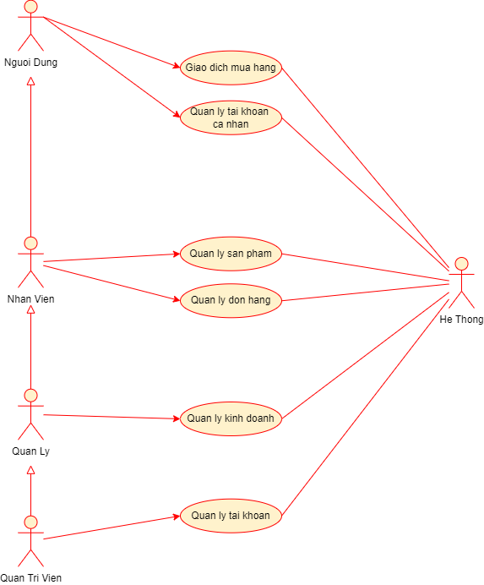

Hình 2.1. Mô hình hóa Use case tổng quan

#### Mô hình hóa Use case phía User

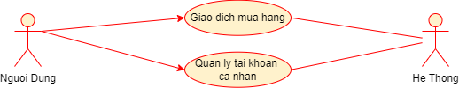

Hình 2.2. Mô hình hóa Use case phía Người dùng

* ***Giao dịch mua hàng:*** Cho phép người dùng tìm kiếm sản phẩm, xem chi tiết, thêm vào giỏ hàng, đặt hàng và theo dõi đơn hàng.
* ***Quản lý tài khoản cá nhân***: Cho phép người dùng đăng ký, đăng nhập, cập nhật thông tin cá nhân và liên hệ bộ phận chăm sóc khách hàng khi cần hỗ trợ.

#### Mô hình hóa Use case phía Quản trị

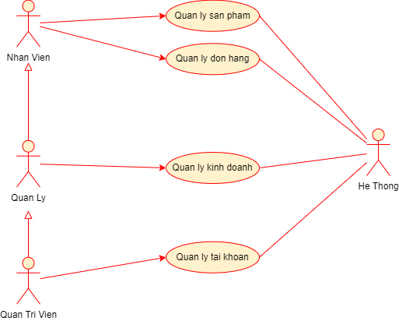

Hình 2.3. Biểu đồ Use case phía Quản trị viên

***Quản lý sản phẩm:* Cho phép thêm, sửa, xóa thông tin sản phẩm, danh mục và bộ sưu tập.**

***Quản lý đơn hàng:* Cho phép theo dõi, xác nhận, đóng gói và cập nhật trạng thái đơn hàng; đồng thời hỗ trợ khách hàng trong quá trình mua hàng.**

***Quản lý kinh doanh:*** Cho phép tạo và điều chỉnh chương trình khuyến mãi, xem báo cáo doanh số, phân tích dữ liệu bán hàng và đánh giá hiệu quả hoạt động.

***Quản lý tài khoản:* Cho phép tạo mới, phân quyền, chỉnh sửa và khóa tài khoản của người dùng, nhân viên và quản lý.**

### Mô tả các chức năng

#### Mô tả chức năng “Giao dịch mua hàng”

* Mô tả dưới dạng bảng:

Bảng 2.3. Mô tả yêu cầu chức năng “Giao dịch mua hàng"

|  |  |  |  |
| --- | --- | --- | --- |
| Mã Use case | UC_GDMH | Tên Use case | Giao dịch mua hàng |
| Tác nhân | Người dùng | | |
| Mô tả | Chức năng này cho phép người dùng thực hiện các hoạt động liên quan đến việc mua sắm trên hệ thống như: tìm kiếm sản phẩm, xem chi tiết, thêm sản phẩm vào giỏ hàng, tiến hành thanh toán và theo dõi đơn hàng. | | |
| Sự kiện kích hoạt chức năng | Người dùng nhấn vào nút “Mua hàng” hoặc “Thêm vào giỏ hàng” tại trang web. | | |
| Tiền điều kiện | Người dùng đã đăng ký và đăng nhập tài khoản | | |
| Luồng sự kiện chính | |  |  |  | | --- | --- | --- | | **#** | **Thực hiện bởi** | **Hành động** | | 1 | Người dùng | Truy cập trang chủ và tìm kiếm sản phẩm mong muốn | | 2 | Hệ thống | Hiển thị danh sách sản phẩm theo từ khóa tìm kiếm hoặc danh mục | | 3 | Người dùng | Chọn một sản phẩm để xem chi tiết | | 4 | Hệ thống | Hiển thị thông tin chi tiết của sản phẩm (hình ảnh, giá, mô tả, tình trạng còn hàng,…) | | 5 | Người dùng | Nhấn “Thêm vào giỏ hàng” | | 6 | Hệ thống | Cập nhật sản phẩm vào giỏ hàng tương ứng với tài khoản người dùng | | 7 | Người dùng | Vào trang giỏ hàng và chọn “Đặt hàng” | | 8 | Hệ thống | Hiển thị form nhập thông tin nhận hàng và phương thức thanh toán | | 9 | Người dùng | Nhập thông tin nhận hàng, chọn phương thức thanh toán và ấn “Tiếp tục” | | 10 | Hệ thống | Hiển thị trang thanh toán | | 11 | Người dùng | Thanh toán và xác nhận đặt hàng | | 12 | Hệ thống | Tạo đơn hàng, lưu vào cơ sở dữ liệu và hiển thị thông báo đặt hàng thành công | | | |
| Luồng sự kiện thay thế | |  |  |  | | --- | --- | --- | | **#** | **Thực hiện bởi** | **Hành động** | | 4a | Hệ thống | Nếu không thể tải thông tin sản phẩm, hiển thị thông báo “Không thể hiển thị chi tiết sản phẩm lúc này.” | | 6a | Hệ thống | Nếu sản phẩm đã có trong giỏ hàng, hệ thống chỉ cập nhật số lượng | | 11a | Hệ thống | Nếu thông tin thanh toán không hợp lệ, thông báo và quay lại bước 10 | | | |
| Hậu điều kiện | Đơn hàng được ghi nhận vào hệ thống, giỏ hàng của người dùng được cập nhật lại | | |

* Mô hình hóa phân rã:

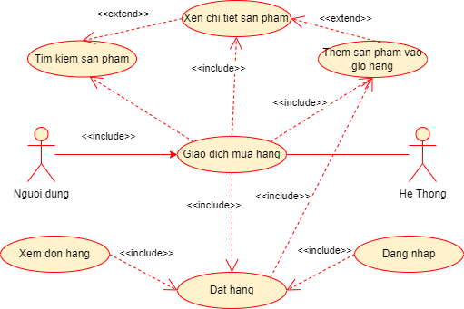

Hình 2.6. Mô hình hóa chức năng “Giao dịch mua hàng”

#### Mô tả chức năng “Quản lý tài khoản cá nhân”

* Mô tả dưới dạng bảng:

Bảng 2.8. Mô tả yêu cầu chức năng " Quản lý tài khoản cá nhân"

|  |  |  |  |
| --- | --- | --- | --- |
| Mã Use case | UC_QLTaiKhoanCN | Tên Use case | Quản lý tài khoản cá nhân |
| Tác nhân | Người dùng | | |
| Mô tả | Người dùng sử dụng chức năng này để đăng ký, đăng nhập, xem, chỉnh sửa thông tin cá nhân, đổi mật khẩu và liên hệ bộ phận chăm sóc khách hàng khi cần hỗ trợ. | | |
| Sự kiện kích hoạt chức năng | Người dùng click vào mục “Tài khoản” ở trang chủ | | |
| Tiền điều kiện | Người dùng đã đăng nhập vào hệ thống | | |
| Luồng sự kiện chính | |  |  |  | | --- | --- | --- | | **#** | **Thực hiện bởi** | **Hành động** | | 1 | Người dùng | Nhấp vào mục “Tài khoản” | | 2 | Hệ thống | Hệ thống hiển thị thông tin người dùng | | 3 | Người dùng | Xem thông tin của mình | | 4 | Người dùng | Chọn “Chỉnh sửa thông tin” | | 5 | Hệ thống | Mở form cho phép cập nhật thông tin | | 6 | Người dùng | Nhập thông tin mới và nhấn “Lưu thay đổi” | | 7 | Hệ thống | Hệ thống kiểm tra dữ liệu hợp lệ, cập nhật vào cơ sở dữ liệu | | 8 | Hệ thống | Thông báo thành công | | | |
| Luồng sự kiện thay thế | |  |  |  | | --- | --- | --- | | **#** | **Thực hiện bởi** | **Hành động** | | 2a | Hệ thống | Nếu không thể truy cập bảng USERS để lấy thông tin, hiển thị thông báo: “Không thể hiển thị thông tin cá nhân của bạn lúc này, vui lòng thử lại sau”. | | 7a | Hệ thống | Nếu thông tin nhập không đúng định dạng, quay lại bước 5 và hiển thị thông báo: “Thông tin không đúng định dạng, mời nhập lại”. | | | |
| Hậu điều kiện | Thông tin người dùng được cập nhật thành công trong bảng USERS | | |

* Mô hình hóa phân rã:

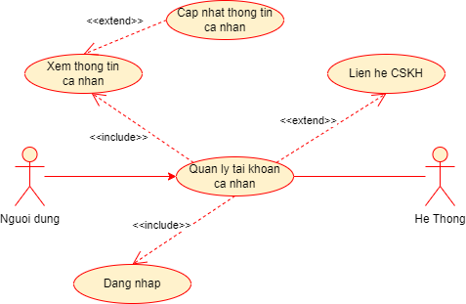

Hình 2.11. Mô hình hóa chức năng “Quản lý thông tin cá nhân”

#### Mô tả chức năng “Quản lý sản phẩm”

* Mô tả dưới dạng bảng:

Bảng 2.12. Mô tả yêu cầu chức năng “Quản lý sản phẩm”

|  |  |  |  |
| --- | --- | --- | --- |
| Mã Use case | UC_QLSanPham | Tên Use case | Quản lý sản phẩm |
| Tác nhân | Người quản trị | | |
| Mô tả | Người quản trị sử dụng chức năng này để thêm, sửa hoặc xóa sản phẩm, danh mục sản phẩm trên hệ thống, đảm bảo dữ liệu sản phẩm luôn được cập nhật | | |
| Sự kiện kích hoạt chức năng | Người quản trị click vào mục “Quản lý sản phẩm” trong giao diện quản trị | | |
| Tiền điều kiện | Người quản trị phải đăng nhập với tài khoản quản trị và có quyền quản lý sản phẩm | | |
| Luồng sự kiện chính | |  |  |  | | --- | --- | --- | | **#** | **Thực hiện bởi** | **Hành động** | | 1 | Người quản trị | Chọn mục “Quản lý sản phẩm” | | 2 | Hệ thống | Hiển thị danh sách sản phẩm hiện có và các tùy chọn “Thêm sản phẩm”, “Sửa”, “Xóa” | | 3 | Người quản trị | Click nút “Thêm sản phẩm” | | 4 | Hệ thống | Hiển thị cửa sổ nhập thông tin thêm mới sản phẩm | | 5 | Người quản trị | Nhập thông tin và click nút “Thêm sản phẩm” | | 6 | Hệ thống | Tự sinh mã sản phẩm mới, tạo mới sản phẩm, thông báo thành công và hiển thị danh sách sản phẩm đã cập nhật | | 7 | Người quản trị | Click vào nút “Sửa” ở sản phẩm tương ứng muốn sửa | | 8 | Hệ thống | Lấy thông tin cũ của sản phẩm và hiển thị form sửa | | 9 | Người quản trị | Sửa thông tin và click nút “Lưu” | | 10 | Hệ thống | Cập nhật sản phẩm, thông báo thành công và hiển thị danh sách sản phẩm sau sửa | | 11 | Người quản trị | Chọn nút “Xóa” ở danh mục cần xóa | | 12 | Hệ thống | Hiển thị cửa sổ xác nhận | | 13 | Người quản trị | Click nút “Đồng ý” | | 14 | Hệ thống | Xóa sản phẩm, hiển thị danh sách sản phẩm sau xóa và thông báo thành công | | | |
| Luồng sự kiện thay thế | |  |  |  | | --- | --- | --- | | **#** | **Thực hiện bởi** | **Hành động** | | 2a | Hệ thống | Nếu không có sản phẩm nào trong bảng PRODUCT, hiện tuỳ chọn thêm sản phẩm | | 14a | Hệ thống | Không thể xóa sản phẩm, hiển thị thông báo lỗi và trở lại bước 2 | | | |
| Hậu điều kiện | Lưu lại ngày cập nhật và người cập nhật | | |

* Mô hình hóa phân rã:

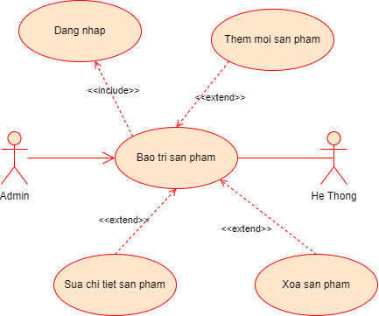

Hình 2.15. Mô hình hóa chức năng “Quản lý sản phẩm”

#### Mô tả chức năng “Quản lý đơn hàng”

* Mô tả dưới dạng bảng:

Bảng 2.14. Bảng mô tả yêu cầu chức năng “Quản lý đơn hàng”

|  |  |  |  |
| --- | --- | --- | --- |
| Mã Use case | UC_QLDonHang | Tên Use case | Quản lý đơn hàng |
| Tác nhân | Người quản trị | | |
| Mô tả | Chức năng cho phép người quản trị xem danh sách đơn hàng, xác nhận, cập nhật trạng thái hoặc hủy đơn hàng của khách hàng | | |
| Sự kiện kích hoạt chức năng | Người quản trị click vào mục “Quản lý đơn hàng” | | |
| Tiền điều kiện | Người quản trị phải đăng nhập với tài khoản quản trị | | |
| Luồng sự kiện chính | |  |  |  | | --- | --- | --- | | **#** | **Thực hiện bởi** | **Hành động** | | 1 | Người quản trị | Chọn mục “Quản lý đơn hàng” | | 2 | Hệ thống | Hiển thị danh sách đơn hàng theo trạng thái | | 3 | Người quản trị | Chọn đơn hàng để xem chi tiết. | | 4 | Hệ thống | Hiển thị chi tiết đơn hàng | | 5 | Người quản trị | Cập nhật trạng thái đơn hàng | | 6 | Hệ thống | Lưu thay đổi và thông báo thành công | | | |
| Luồng sự kiện thay thế | |  |  |  | | --- | --- | --- | | **#** | **Thực hiện bởi** | **Hành động** | | 8a | Hệ thống | Nếu không thể truy cập dữ liệu đơn hàng, hiển thị lỗi “Không thể truy cập thông tin đơn hàng lúc này.” | | | |
| Hậu điều kiện | Đơn hàng được cập nhật trạng thái mới trong bảng ORDER | | |

* Mô hình hóa phân rã:

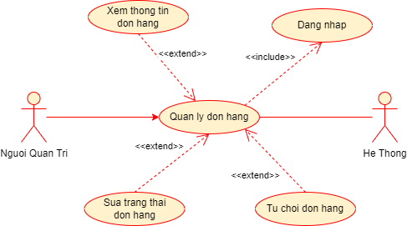

Hình 2.17. Mô hình hóa chức năng “Quản lý đơn hàng”

#### Mô tả chức năng “Quản lý kinh doanh”

* Mô tả dưới dạng bảng:

Bảng 2.13. Mô tả yêu cầu chức năng “Quản lý kinh doanh”

|  |  |  |  |
| --- | --- | --- | --- |
| Mã Use case | UC_QuanLyDH | Tên Use case | Quản lý đơn hàng |
| Tác nhân | Người quản trị | | |
| Mô tả | Chức năng cho phép người quản trị xem báo cáo thống kê doanh thu, sản phẩm bán chạy, tình hình tồn kho, quản lý khuyến mãi. | | |
| Sự kiện kích hoạt chức năng | Quản lý chọn mục “Quản lý kinh doanh” | | |
| Tiền điều kiện | Người quản trị phải đăng nhập với tài khoản quản trị | | |
| Luồng sự kiện chính | |  |  |  | | --- | --- | --- | | **Hi** | **Thực hiện bởi** | **Hành động** | | 1 | Người quản trị | Chọn mục “Quản lý kinh doanh” | | 2 | Hệ thống | Hiển thị giao diện báo cáo tổng quan | | 3 | Người quản trị | Chọn khoảng thời gian hoặc danh mục cần xem thống kê | | 4 | Hệ thống | Truy xuất dữ liệu và hiển thị kết quả (doanh thu, số lượng sản phẩm bán được, v.v) | | 5 | Người quản trị | Chọn “Xuất báo cáo” | | 6 | Hệ thống | Tạo file báo cáo và cho phép tải xuống | | | |
| Luồng sự kiện thay thế | |  |  |  | | --- | --- | --- | | **#** | **Thực hiện bởi** | **Hành động** | | 4a | Hệ thống | Nếu không có dữ liệu trong khoảng thời gian được chọn, hiển thị “Không có dữ liệu để thống kê.” | | | |
| Hậu điều kiện | Báo cáo được xuất hoặc hiển thị trên giao diện | | |

* Mô hình hóa phân rã:



Hình 2.16. Mô hình hóa chức năng “Quản lý đơn hàng”

#### Mô tả chức năng “Quản lý tài khoản”

* Mô tả dưới dạng bảng:

Bảng 2.17. Mô tả yêu cầu chức năng “Quản lý tài khoản”

|  |  |  |  |
| --- | --- | --- | --- |
| Mã Use case | UC_QuanLyTK | Tên Use case | Quản lý tài khoản |
| Tác nhân | Người quản trị | | |
| Mô tả | Người quản trị sử dụng chức năng này để quản lý toàn bộ tài khoản người dùng trong hệ thống, bao gồm tạo mới, chỉnh sửa, khóa hoặc xóa tài khoản | | |
| Sự kiện kích hoạt chức năng | Người quản trị click vào mục “Quản lý tài khoản” trong giao diện quản trị | | |
| Tiền điều kiện | Người quản trị phải đăng nhập với tài khoản quản trị và có quyền cao nhất | | |
| Luồng sự kiện chính | |  |  |  | | --- | --- | --- | | **#** | **Thực hiện bởi** | **Hành động** | | 1 | Người quản trị | Chọn mục “Quản lý tài khoản” | | 2 | Hệ thống | Hiển thị danh sách tài khoản hiện có và các nút “Thêm mới”, “Xuất thông tin”, “Chỉnh sửa”, “Vô hiệu hóa” | | 3 | Người quản trị | Click nút “Thêm mới” | | 4 | Hệ thống | Hiển thị cửa sổ thêm mới tài khoản | | 5 | Người quản trị | Nhập thông tin tài khoản mới và click nút “Thêm mới” | | 6 | Hệ thống | Lưu tài khoản mới và hiển thị thông báo thành công và danh sách tài khoản đã cập nhật | | 7 | Người quản trị | Chọn tài khoản muốn xuất thông tin và click nút “Xuất thông tin” | | 8 | Hệ thống | Hiển thị cửa sổ xác nhận | | 9 | Người quản trị | Click nút “Xác nhận” | | 10 | Hệ thống | Lấy thông tin tài khoản, xuất thành file và tự động tải về máy | | 11 | Người quản trị | Click nút “Vô hiệu hóa” trên tài khoản cần vô hiệu hóa | | 12 | Hệ thống | Hiển thị cửa sổ xác nhận | | 13 | Người quản trị | Click nút “Đồng ý” | | 14 | Hệ thống | Vô hiệu hóa tài khoản, hiển thị danh sách tài khoản sau vô hiệu hóa và thông báo thành công | | | |
| Luồng sự kiện thay thế | |  |  |  | | --- | --- | --- | | **#** | **Thực hiện bởi** | **Hành động** | | 6a | Hệ thống | Nếu Email người dùng mới đã tồn tại trong CSDL, hiển thị thông báo lỗi và quay lại bước 4 | | 10a | Hệ thống | Không thể truy cập bảng USERS theo id người dùng để xuất thông tin, hiển thị thông báo lỗi và quay lại bước 2 | | 14a | Hệ thống | Không thể vô hiệu hóa tài khoản, hiển thị thông báo lỗi và trở lại bước 2 | | | |
| Hậu điều kiện | Lưu lại ngày cập nhật và người cập nhật | | |

* Mô hình hóa phân rã:

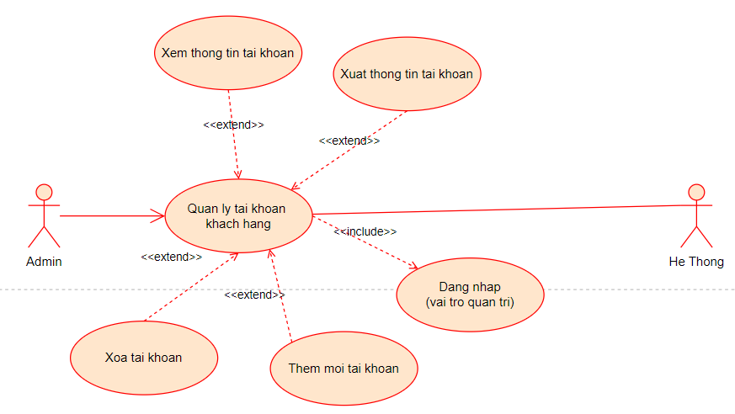

Hình 2.20. Mô hình hóa chức năng “Quản lý tài khoản”

# THIẾT KẾ WEBSITE BÁN HÀNG ĐỒ THỜI TRANG ABC

## Cơ sở lý thuyết về thiết kế phần mềm

## Thiết kế Backend (Thiết kế CSDL)

### Thiết kế các biểu đồ mô tả các chức năng

#### Chức năng “Đăng ký”

**\* Biểu đồ trạng thái:**

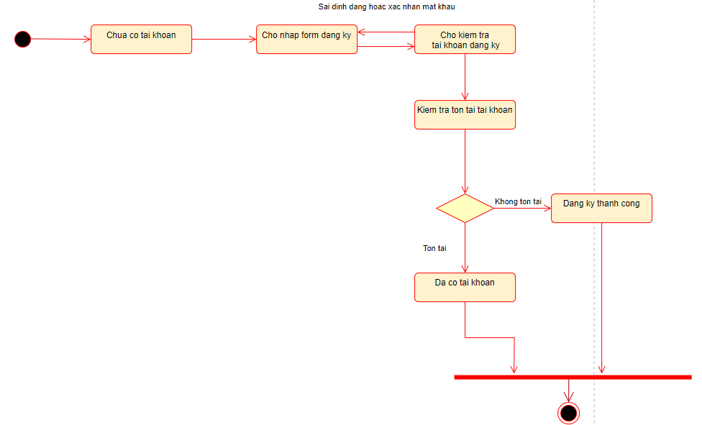

Hình 3.1. Biểu đồ trạng thái Chức năng “Đăng ký”

**\* Biểu đồ hoạt động:**

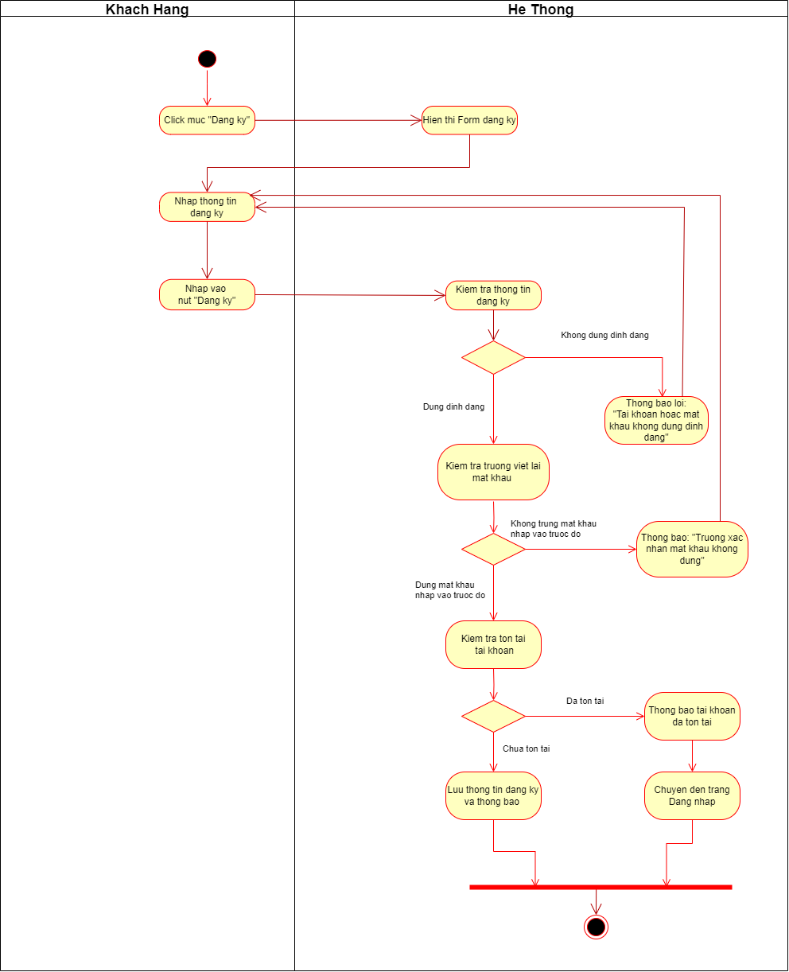

Hình 3.2. Biểu đồ hoạt động Chức năng “Đăng ký”

**\* Biểu đồ trình tự:**





Hình 3.3. Biểu đồ trình tự Chức năng “Đăng ký”

**\* Biểu đồ lớp (VOPC)**



Hình 3.4. Biểu đồ lớp (VOPC) Chức năng “Đăng ký”

#### Chức năng “Đăng nhập”

**\* Biểu đồ trạng thái:**

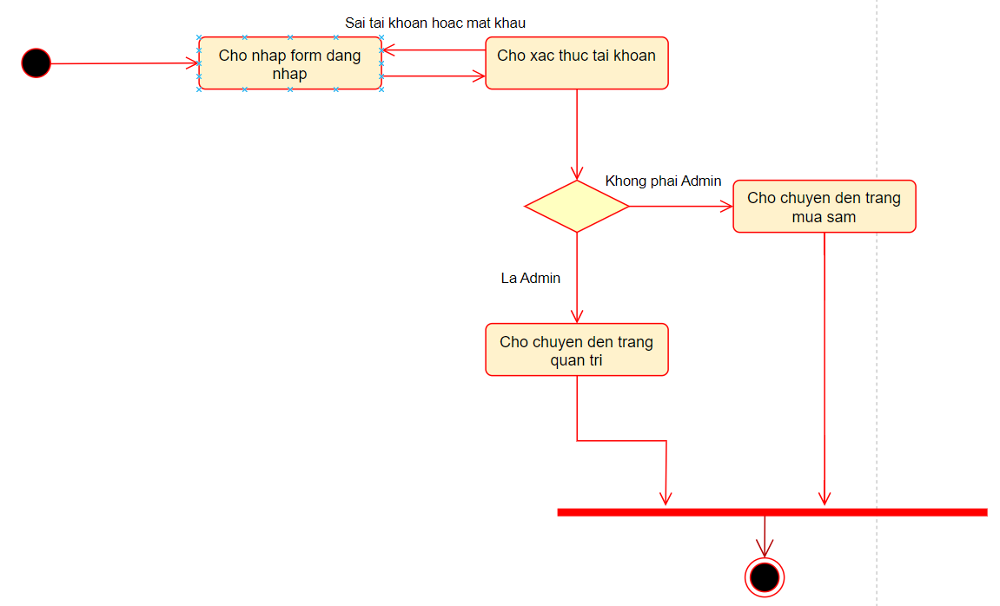

Hình 3.5. Biểu đồ trạng thái Chức năng “Đăng nhập”

**\* Biểu đồ hoạt động:**

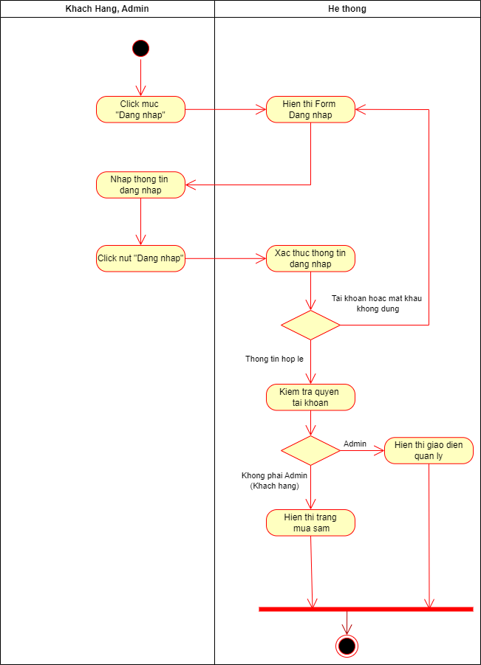

Hình 3.6. Biểu đồ hoạt động Chức năng “Đăng nhập”

**\* Biểu đồ trình tự:**



Hình 3.7. Biểu đồ trình tự Chức năng “Đăng nhập”

**\* Biểu đồ lớp (VOPC):**



Hình 3.8. Biểu đồ lớp (VOPC) Chức năng “Đăng nhập”

#### Chức năng “Tìm kiếm sản phẩm”

**\* Biểu đồ trạng thái:**

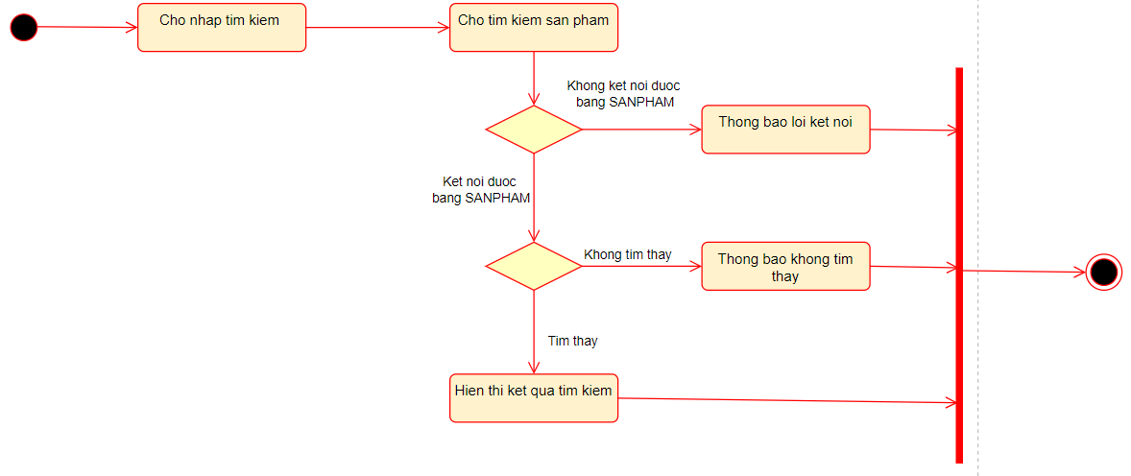

Hình 3.9. Biểu đồ trạng thái Chức năng “Tìm kiếm sản phẩm”

**\* Biểu đồ hoạt động:**

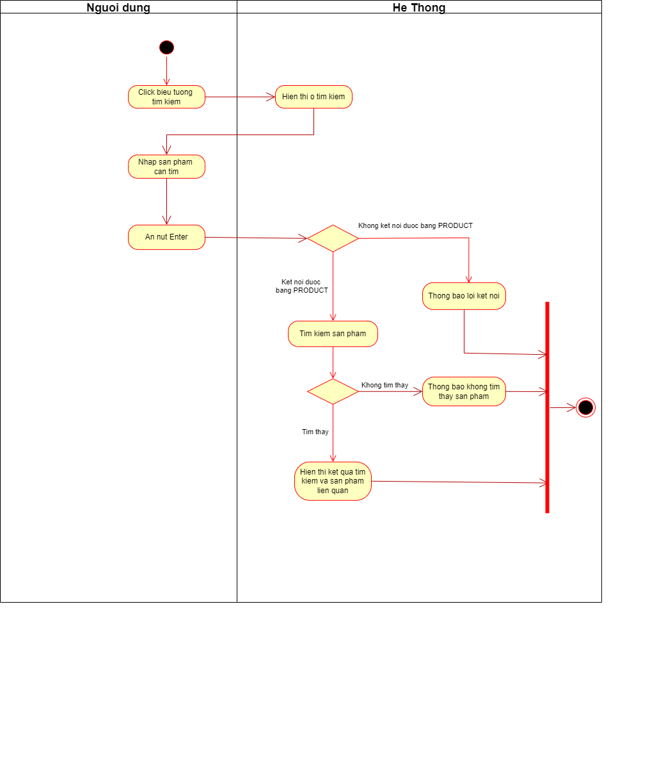

Hình 3.10. Biểu đồ hoạt động Chức năng “Tìm kiếm sản phẩm”

**\* Biểu đồ trình tự:**



Hình 3.11. Biểu đồ trình tự Chức năng “Tìm kiếm sản phẩm”

**\* Biểu đồ lớp (VOPC):**



Hình 3.12. Biểu đồ lớp (VOPC) Chức năng “Tìm kiếm sản phẩm”

#### Chức năng “Xem sản phẩm theo danh mục”

**\* Biểu đồ trạng thái:**

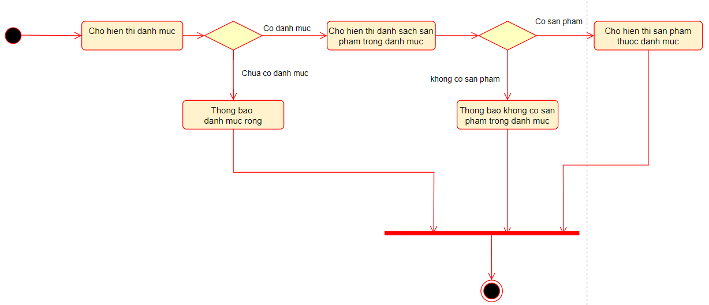

Hình 3.13. Biểu đồ trạng thái Chức năng “Xem sản phẩm theo danh mục”

**\* Biểu đồ hoạt động:**

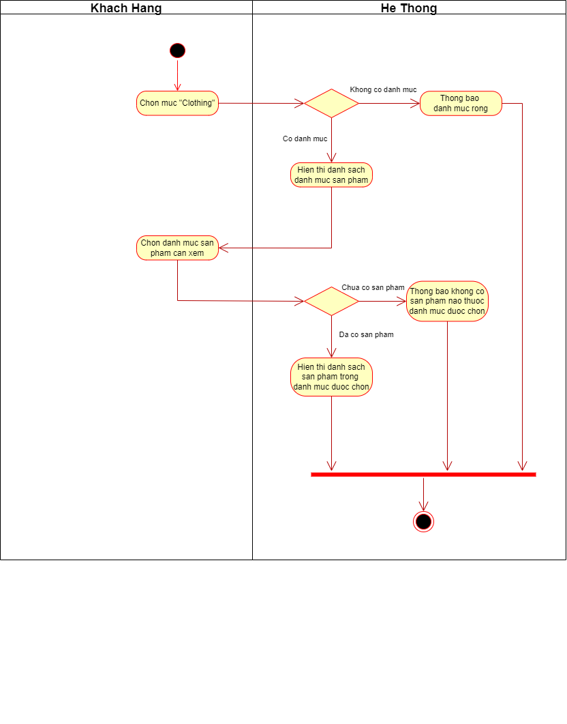

Hình 3.14. Biểu đồ hoạt động Chức năng “Xem sản phẩm theo danh mục”

**\* Biểu đồ trình tự:**



Hình 3.15. Biểu đồ trình tự Chức năng “Xem sản phẩm theo danh mục”

**\* Biểu đồ lớp (VOPC):**



Hình 3.16. Biểu đồ lớp (VOPC) Chức năng “Xem sản phẩm theo danh mục”

#### Chức năng “Thêm sản phẩm vào giỏ hàng”

**\* Biểu đồ trạng thái:**

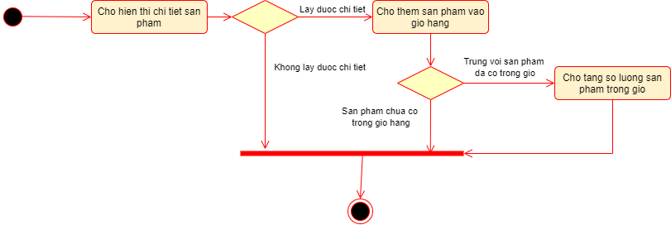

Hình 3.17. Biểu đồ trạng thái Chức năng “Thêm sản phẩm vào giỏ hàng”

**\* Biểu đồ hoạt động:**

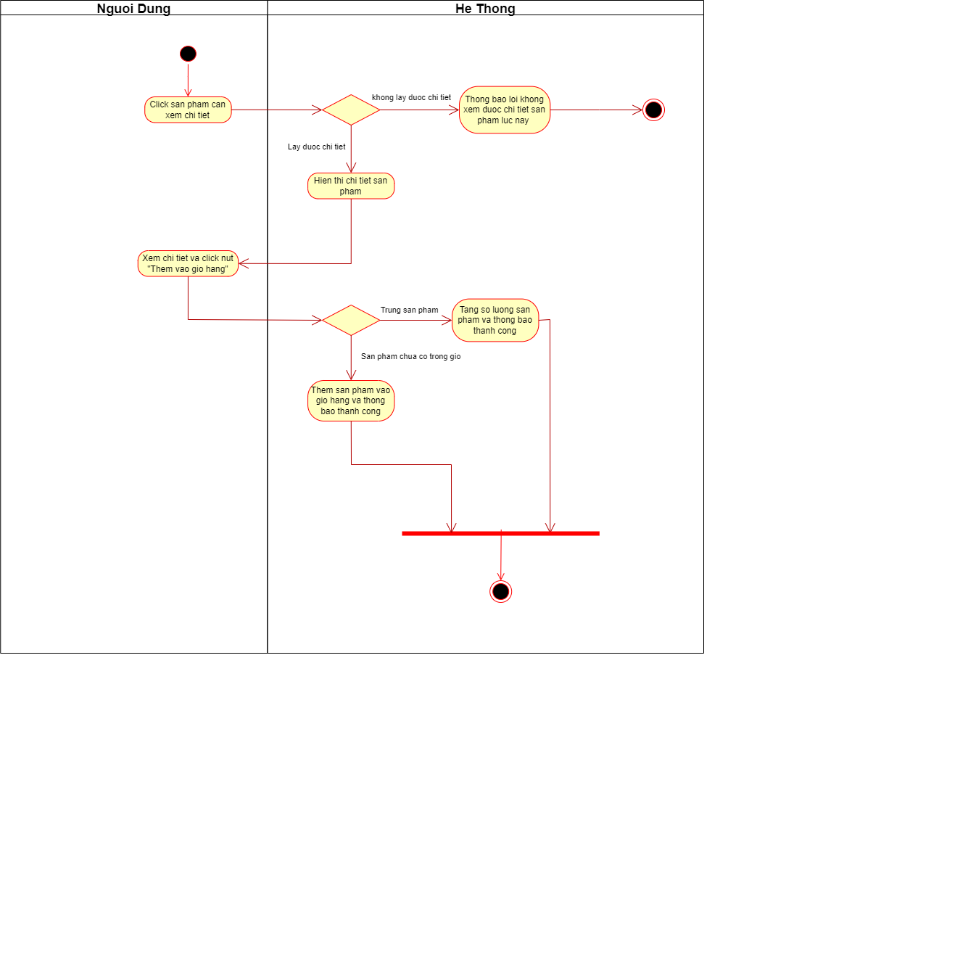

Hình 3.18. Biểu đồ hoạt động Chức năng “Thêm sản phẩm vào giỏ hàng”

**\* Biểu đồ trình tự:**



Hình 3.19. Biểu đồ trình tự Chức năng “Thêm sản phẩm vào giỏ hàng”

**\* Biểu đồ lớp (VOPC):**



Hình 3.20. Biểu đồ lớp (VOPC) Chức năng “Thêm sản phẩm vào giỏ hàng”

#### Chức năng “Quản lý giỏ hàng”

**\* Biểu đồ trạng thái:**

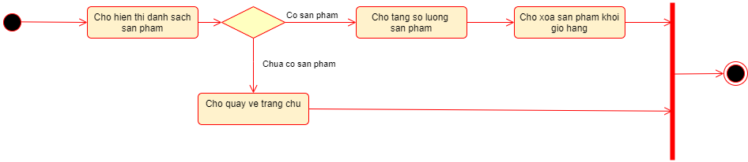

Hình 3.21. Biểu đồ trạng thái Chức năng “Quản lý giỏ hàng”

**\* Biểu đồ hoạt động:**

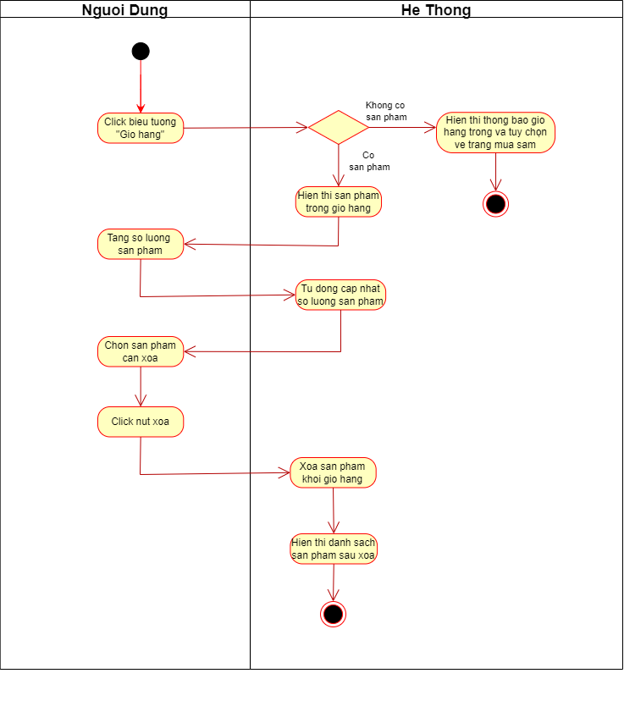

Hình 3.22. Biểu đồ hoạt động Chức năng “Quản lý giỏ hàng”

**\* Biểu đồ trình tự:**





Hình 3.23. Biểu đồ trình tự Chức năng “Quản lý giỏ hàng”

**\* Biểu đồ lớp (VOPC):**



Hình 3.24. Biểu đồ lớp (VOPC) Chức năng “Quản lý giỏ hàng”

#### Chức năng “Đặt hàng”

**\* Biểu đồ trạng thái:**

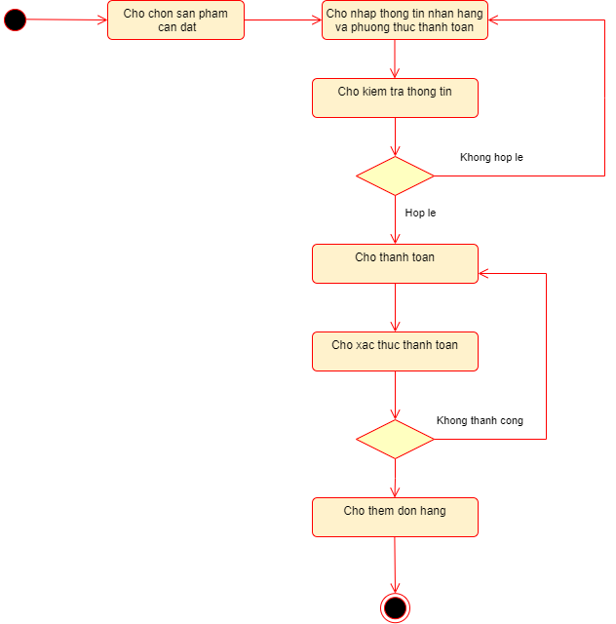

Hình 3.25. Biểu đồ trạng thái Chức năng “Đặt hàng”

**\* Biểu đồ hoạt động:**

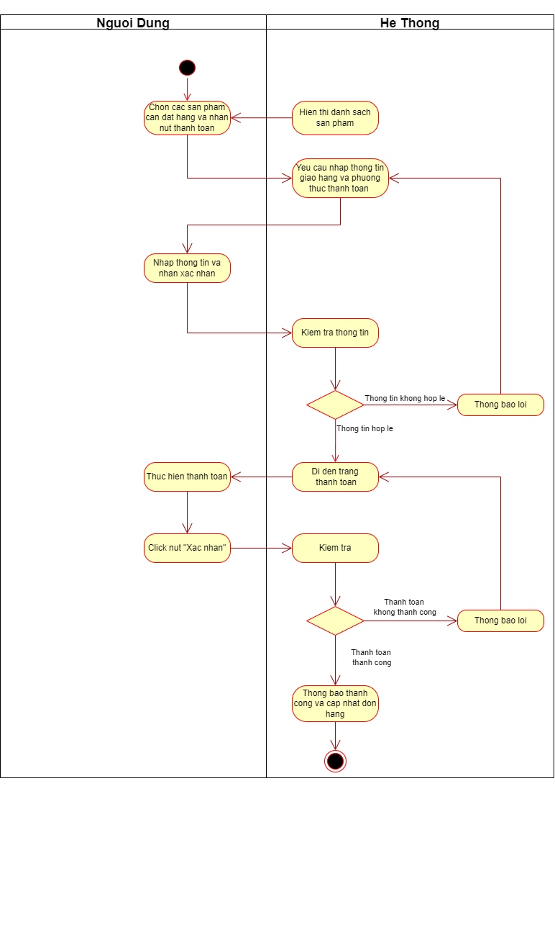

Hình 3.26. Biểu đồ hoạt động Chức năng “Đặt hàng”

**\* Biểu đồ trình tự:**



Hình 3.27. Biểu đồ trình tự Chức năng “Đặt hàng”

**\* Biểu đồ lớp (VOPC):**



Hình 3.28. Biểu đồ lớp (VOPC) Chức năng “Đặt hàng”

#### Chức năng “Quản lý thông tin cá nhân”

**\* Biểu đồ trạng thái:**

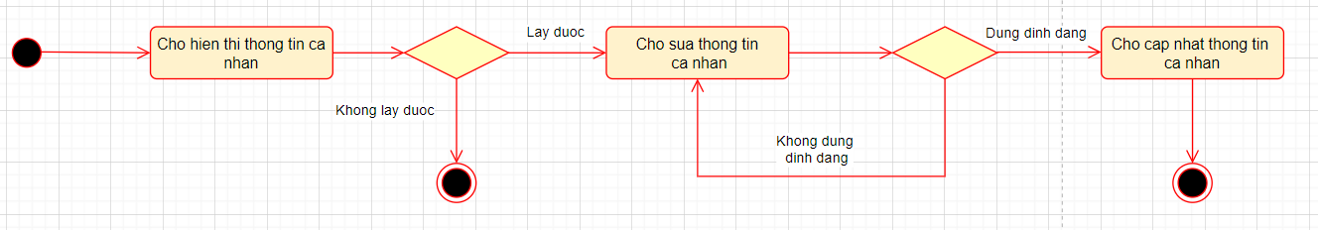

Hình 3.29. Biểu đồ trạng thái Chức năng “Quản lý thông tin cá nhân”

**\* Biểu đồ hoạt động:**

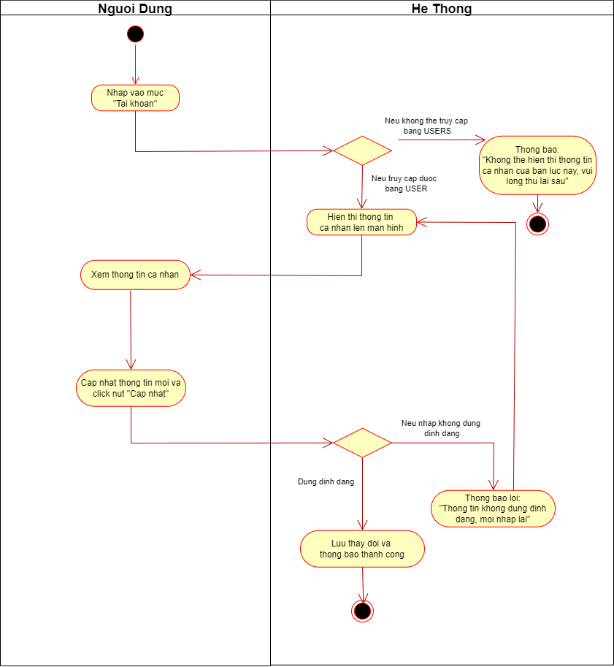

Hình 3.30. Biểu đồ hoạt động Chức năng “Quản lý thông tin cá nhân”

**\* Biểu đồ trình tự:**



Hình 3.31. Biểu đồ trình tự Chức năng “Quản lý thông tin cá nhân”

**\* Biểu đồ lớp (VOPC):**



Hình 3.32. Biểu đồ lớp (VOPC) Chức năng “Quản lý thông tin cá nhân”

#### Chức năng “Liên hệ CSKH”

**\* Biểu đồ trạng thái:**

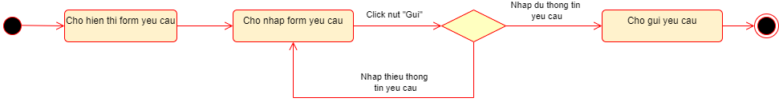

Hình 3.33. Biểu đồ trạng thái Chức năng “Liên hệ CSKH”

**\* Biểu đồ hoạt động:**

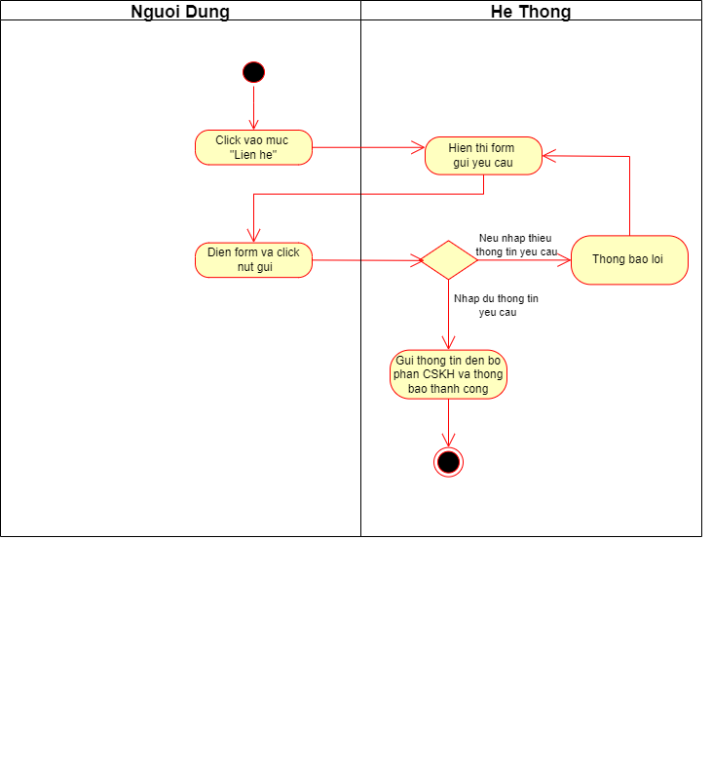

Hình 3.34. Biểu đồ hoạt động Chức năng “Liên hệ CSKH”

**\* Biểu đồ trình tự:**



Hình 3.35. Biểu đồ trình tự Chức năng “Liên hệ CSKH”

**\* Biểu đồ lớp (VOPC):**



Hình 3.36. Biểu đồ lớp (VOPC) Chức năng “Liên hệ CSKH”

#### Chức năng “Xem sản phẩm khuyến mãi”

**\* Biểu đồ trạng thái:**

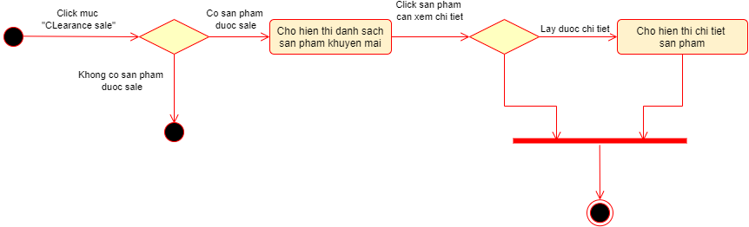

Hình 3.37. Biểu đồ trạng thái Chức năng “Xem thông tin khuyến mãi”

**\* Biểu đồ hoạt động:**

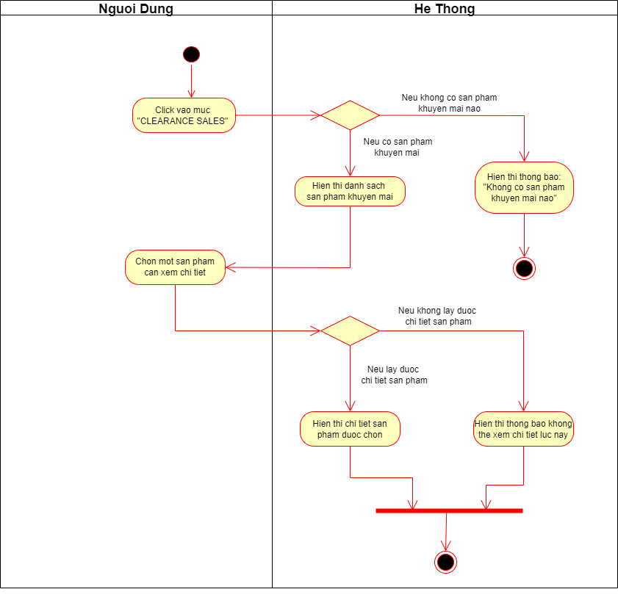

Hình 3.38. Biểu đồ hoạt động Chức năng “Xem sản phẩm khuyến mãi”

**\* Biểu đồ trình tự:**



Hình 3.39. Biểu đồ trình tự Chức năng “Xem thông tin khuyến mãi”

**\* Biểu đồ lớp (VOPC):**



Hình 3.40. Biểu đồ lớp (VOPC) Chức năng “Xem thông tin khuyến mãi”

#### Chức năng “Bảo trì danh mục sản phẩm”

**\* Biểu đồ trạng thái**

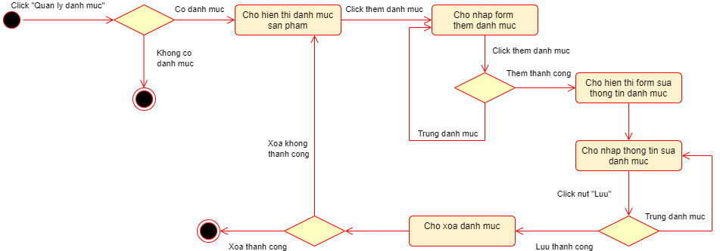

Hình 3.41. Biểu đồ trạng thái Chức năng “Bảo trì danh mục sản phẩm”

**\* Biểu đồ hoạt động**

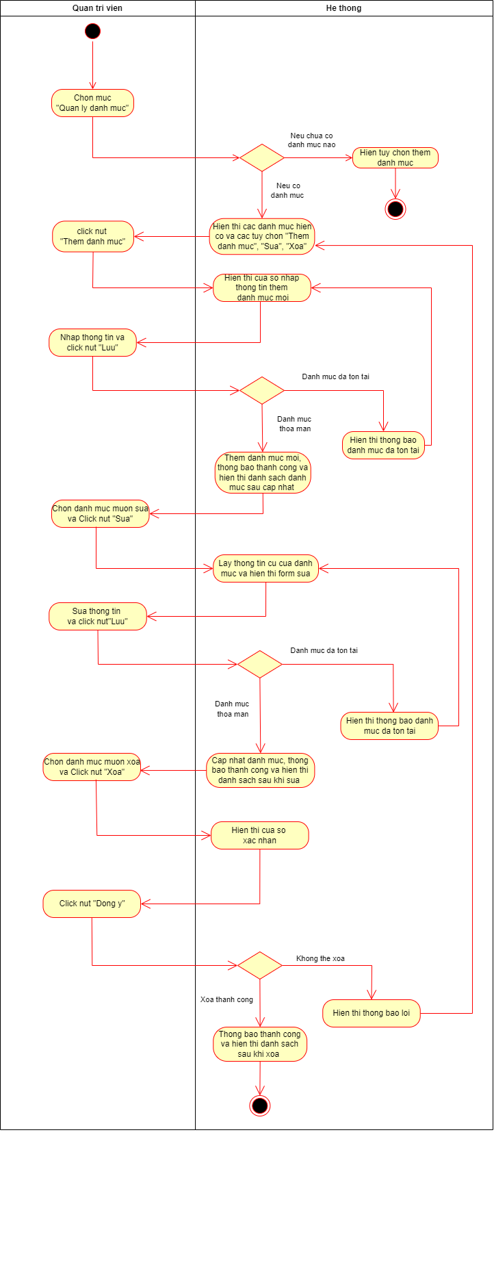



Hình 3.42. Biểu đồ hoạt động Chức năng “Bảo trì danh mục sản phẩm”

**\* Biểu đồ trình tự**













Hình 3.43. Biểu đồ trình tự Chức năng “Bảo trì danh mục sản phẩm”

**\* Biểu đồ lớp (VOPC)**



Hình 3.44. Biểu đồ lớp (VOPC) Chức năng “Bảo trì danh mục sản phẩm”

#### Chức năng “Bảo trì sản phẩm”

**\* Biểu đồ trạng thái**

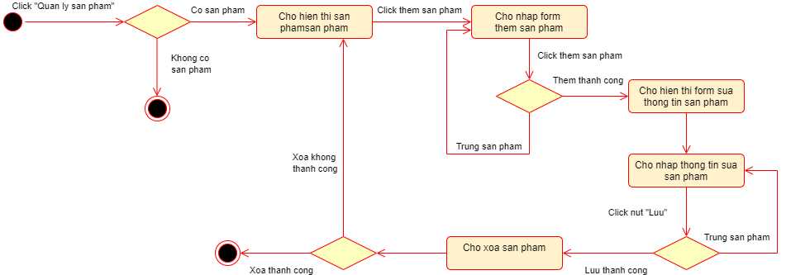

Hình 3.45. Biểu đồ trạng thái Chức năng “Bảo trì sản phẩm”

**\* Biểu đồ hoạt động**

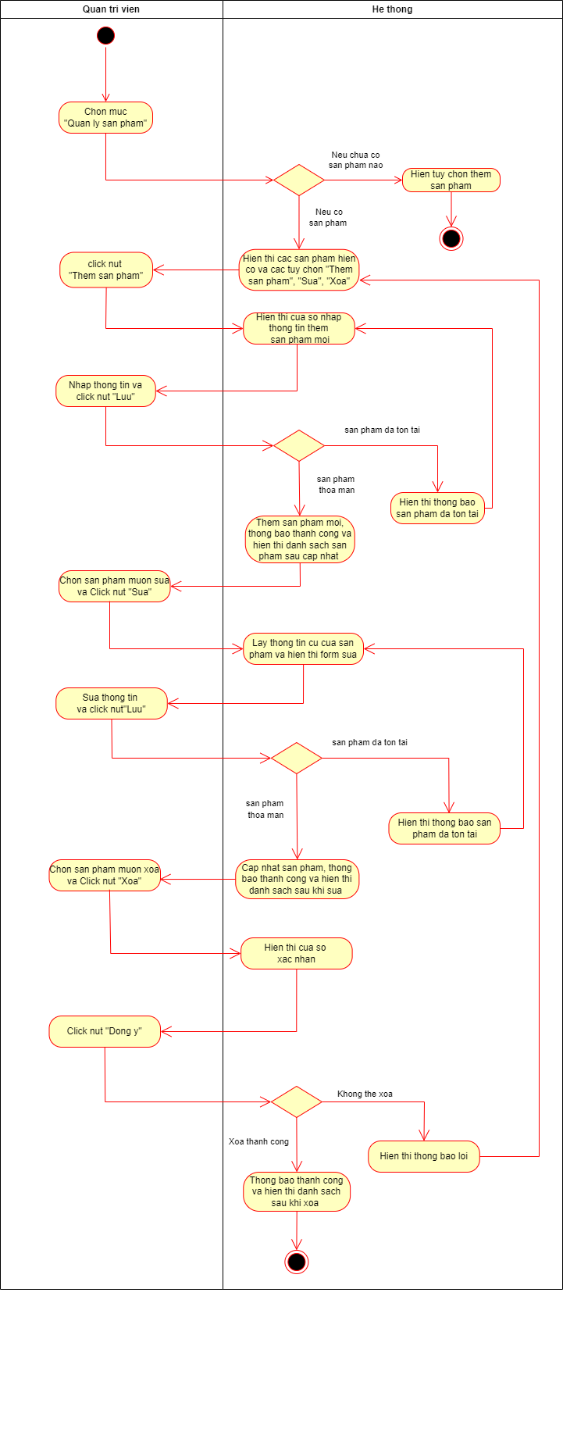



Hình 3.46. Biểu đồ hoạt động Chức năng “Bảo trì sản phẩm”

**\* Biểu đồ trình tự**







Hình 3.47. Biểu đồ trình tự Chức năng “Bảo trì sản phẩm”

**\* Biểu đồ lớp (VOPC)**



Hình 3.48. Biểu đồ lớp (VOPC) Chức năng “Bảo trì sản phẩm”

#### Chức năng “Quản lý tài khoản”

**\* Biểu đồ trạng thái:**

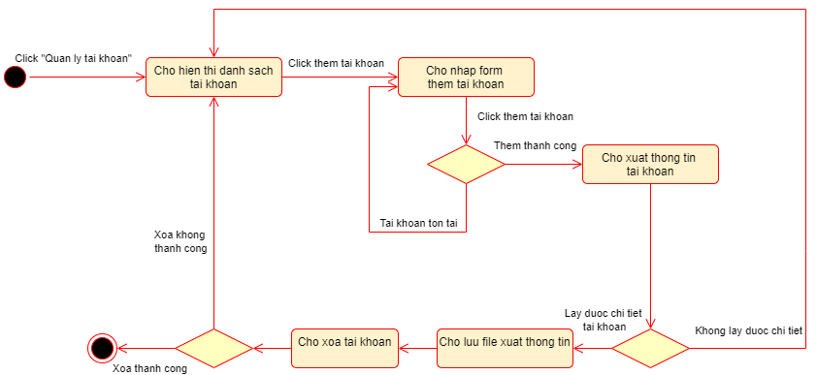

Hình 3.49. Biểu đồ trạng thái Chức năng “Quản lý tài khoản”

**\* Biểu đồ hoạt động:**

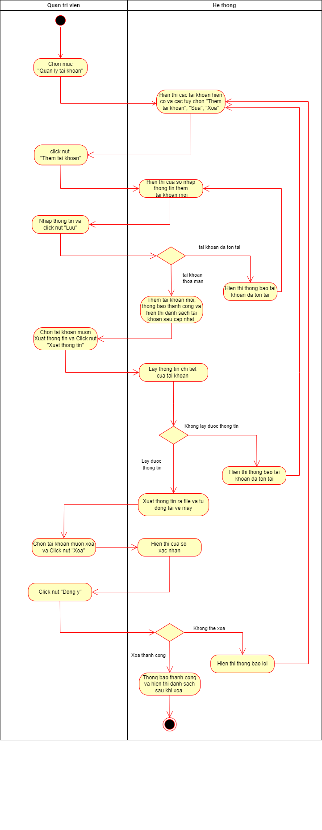



Hình 3.50. Biểu đồ hoạt động Chức năng “Quản lý tài khoản”

**\* Biểu đồ trình tự**







Hình 3.51. Biểu đồ trình tự Chức năng “Quản lý tài khoản”

**\* Biểu đồ lớp (VOPC)**



Hình 3.52. Biểu đồ lớp (VOPC) Chức năng “Quản lý tài khoản”

#### Chức năng “Quản lý đơn hàng”

**\* Biểu đồ trạng thái:**

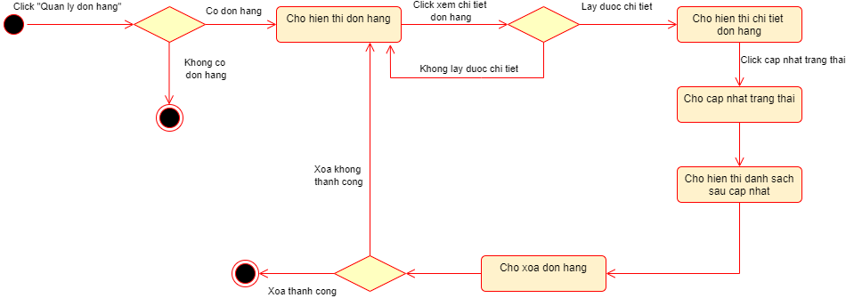

Hình 3.53. Biểu đồ trạng thái Chức năng “Quản lý đơn hàng”

**\* Biểu đồ hoạt động:**

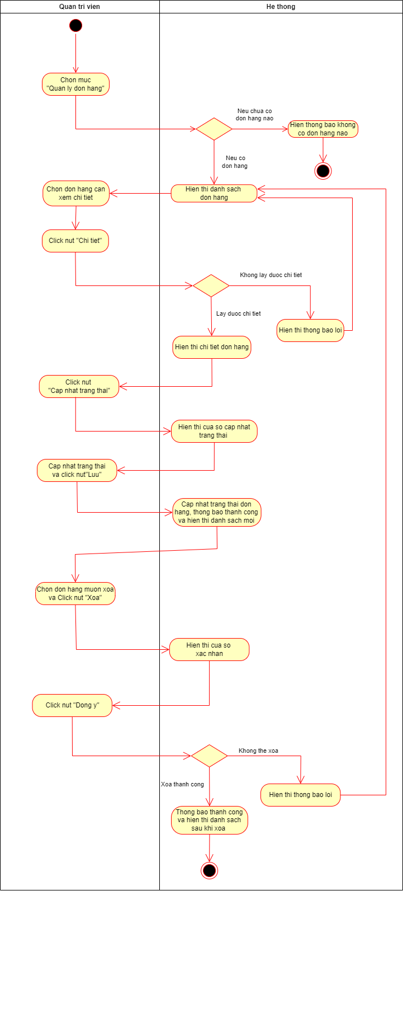



Hình 3.54. Biểu đồ hoạt động Chức năng “Quản lý đơn hàng”

**\* Biểu đồ trình tự:**





Hình 3.55. Biểu đồ trình tự Chức năng “Quản lý đơn hàng”

**\* Biểu đồ lớp (VOPC):**



Hình 3.56. Biểu đồ lớp (VOPC) Chức năng “Quản lý đơn hàng”

#### Chức năng “Chăm sóc khách hàng”

**\* Biểu đồ trạng thái:**

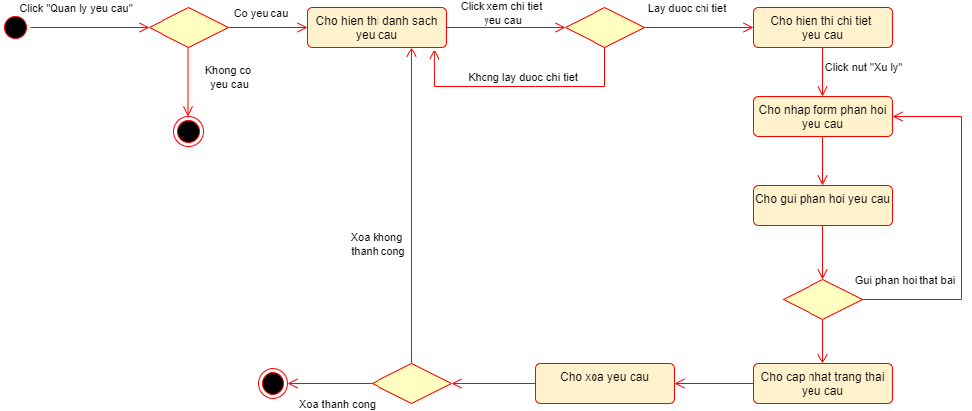

Hình 3.57. Biểu đồ trạng thái Chức năng “Chăm sóc khách hàng”

**\* Biểu đồ hoạt động:**

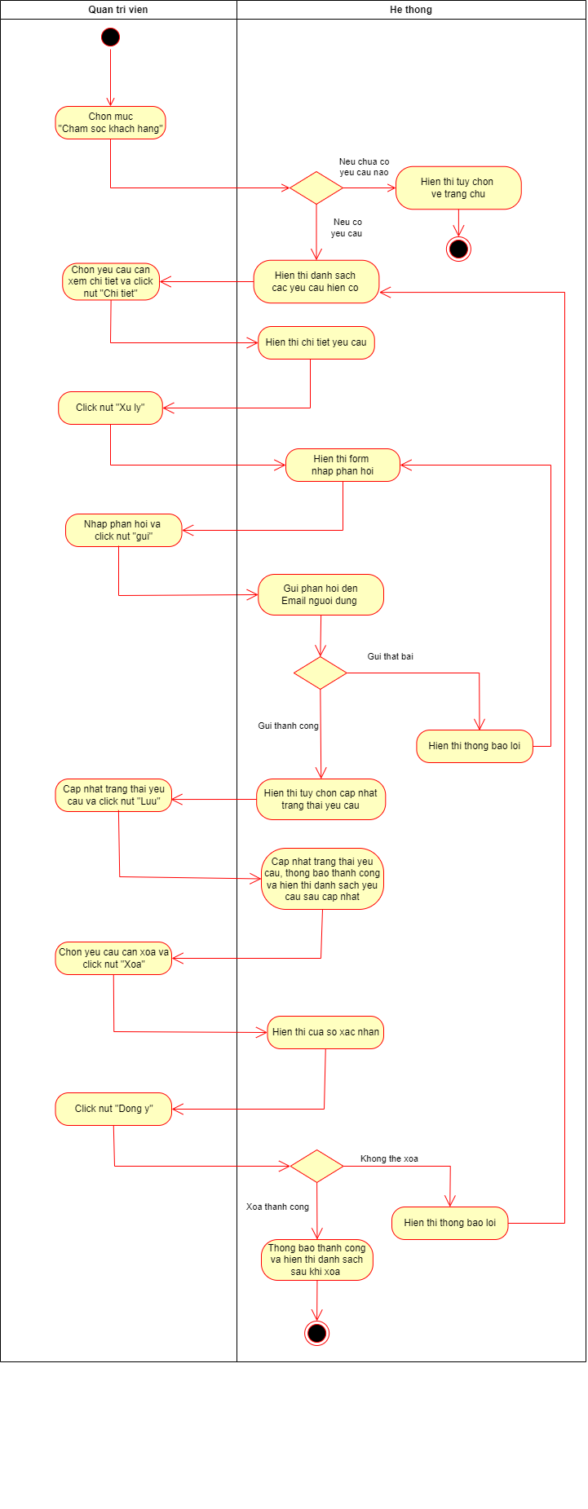



Hình 3.58. Biểu đồ hoạt động Chức năng “Chăm sóc khách hàng”

**\* Biểu đồ trình tự:**







Hình 3.59. Biểu đồ trình tự Chức năng “Chăm sóc khách hàng”

**\* Biểu đồ lớp (VOPC):**



Hình 3.60. Biểu đồ lớp (VOPC) Chức năng “Chăm sóc khách hàng”

### Biểu đồ lớp tổng thể



Hình 3.61. Biểu đồ lớp tổng thể

## Thiết kế Frontend (Thiết kế giao diện)

### Thiết kế giao diện phía người dùng

#### Thiết kế giao diện “Đăng ký”

***\* Mô phỏng màn hình***

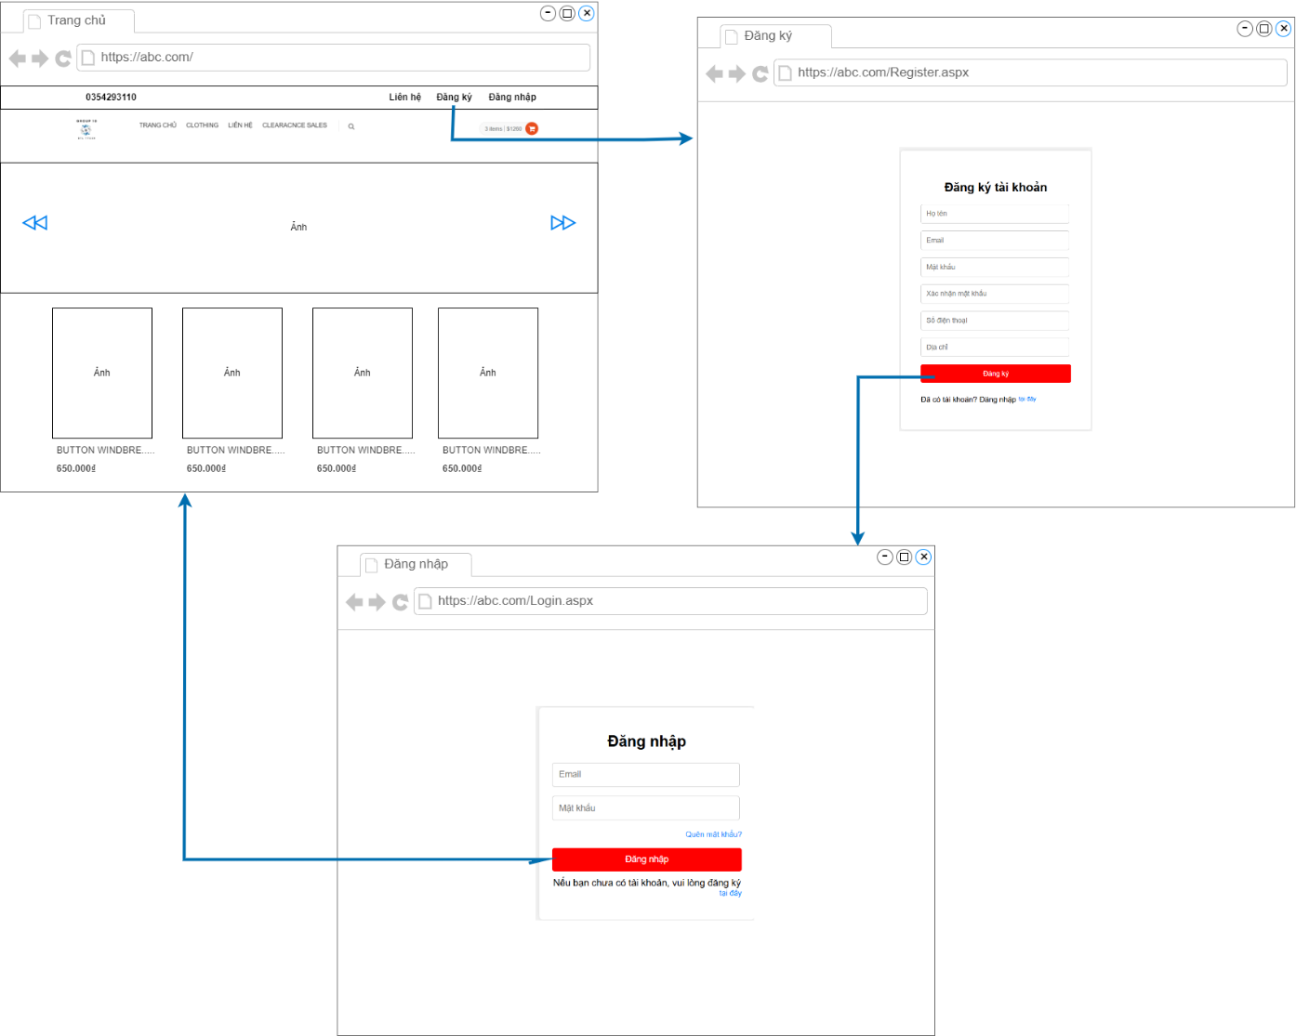

Hình 3.62. Mô phỏng màn hình “Đăng ký”

#### Thiết kế giao diện “Đăng nhập”

***\* Mô phỏng màn hình***

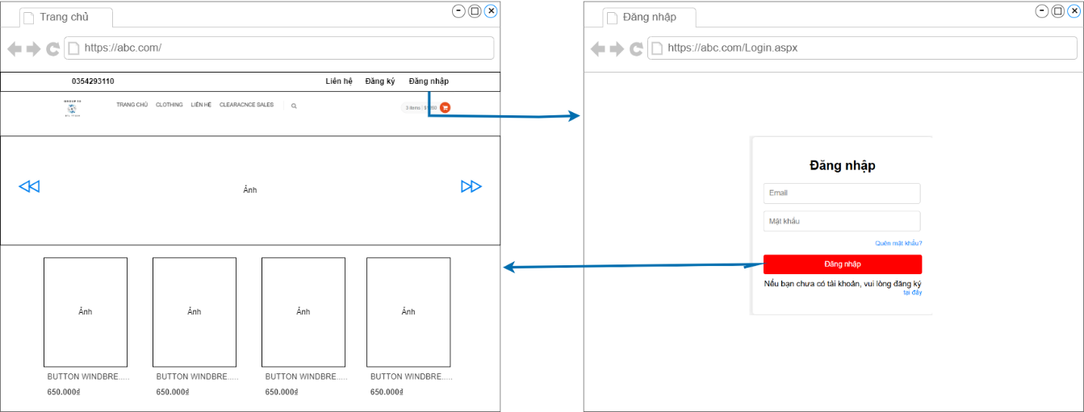

Hình 3.63. Mô phỏng màn hình “Đăng nhập”

#### Thiết kế giao diện “Tìm kiếm sản phẩm”

***\* Mô phỏng màn hình***

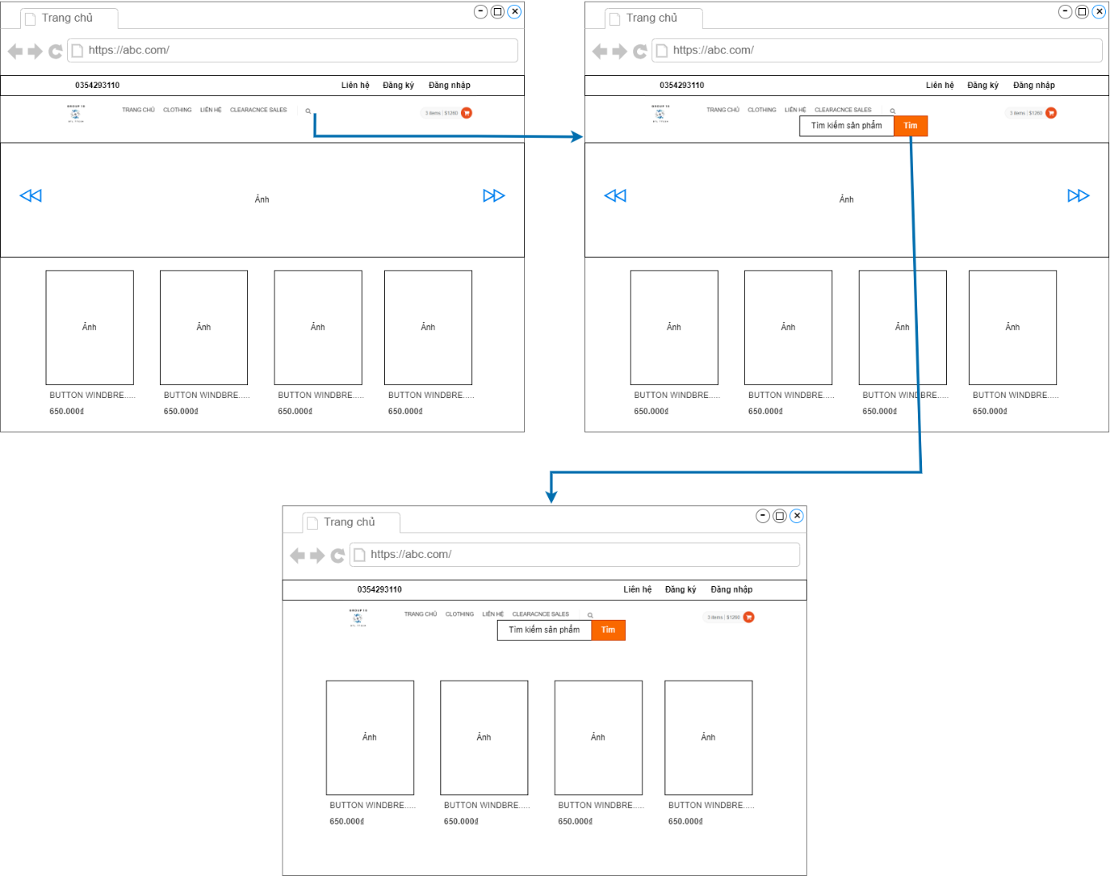

Hình 3.64. Mô phỏng màn hình “Tìm kiếm sản phẩm”

#### Thiết kế giao diện “Xem sản phẩm theo danh mục”

***\* Mô phỏng màn hình***

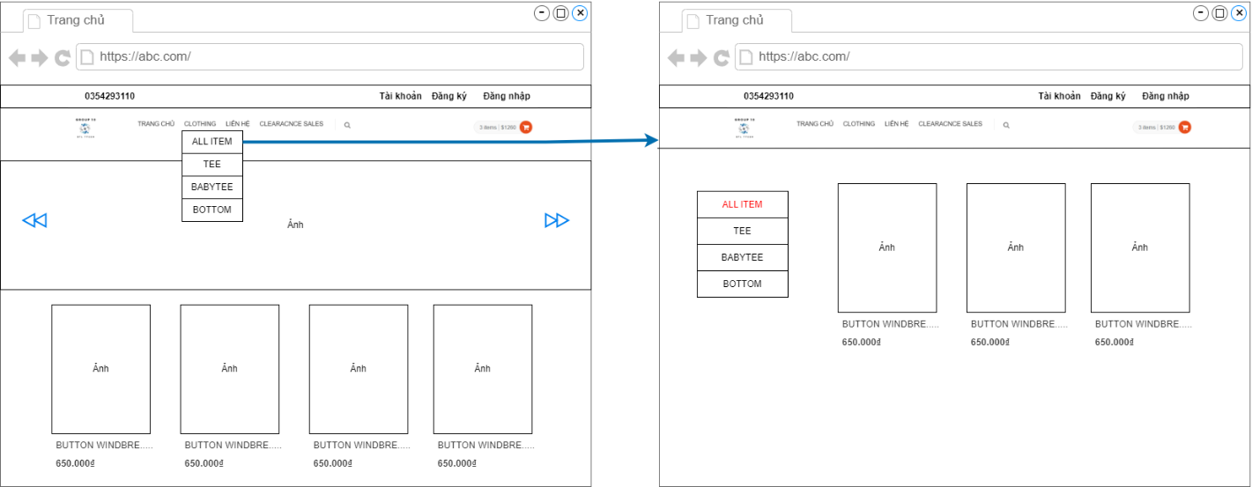

Hình 3.65. Mô phỏng màn hình “Xem sản phẩm theo danh mục”

#### Thiết kế giao diện “Xem chi tiết sản phẩm”

***\* Mô phỏng màn hình***

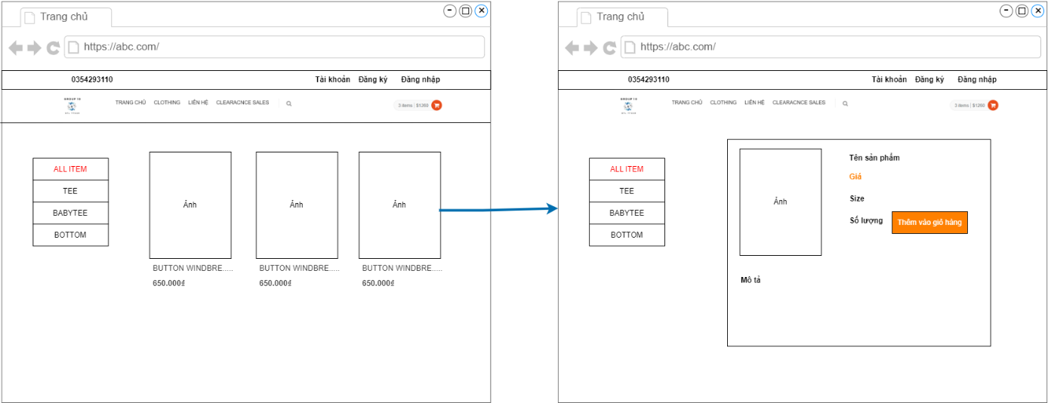

Hình 3.66. Mô phỏng màn hình “Xem chi tiết sản phẩm”

#### Thiết kế giao diện “Thông tin cá nhân”

***\* Mô phỏng màn hình***

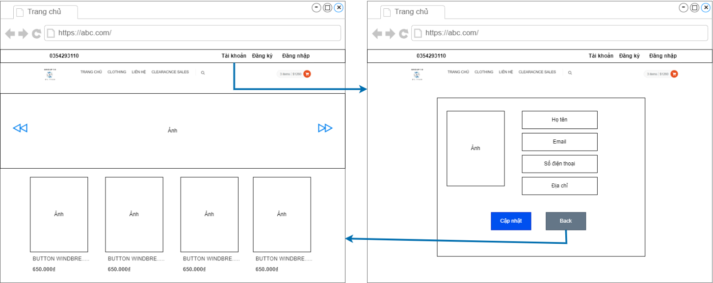

Hình 3.67. Mô phỏng màn hình “Thông tin cá nhân”

#### Thiết kế giao diện “Đặt hàng”

***\* Mô phỏng màn hình***

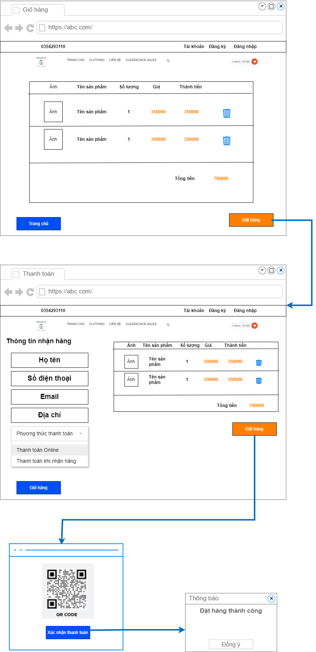

Hình 3.68. Mô phỏng màn hình “Đặt hàng”

#### Thiết kế giao diện “Xem sản phẩm khuyến mãi”

***\* Mô phỏng màn hình***

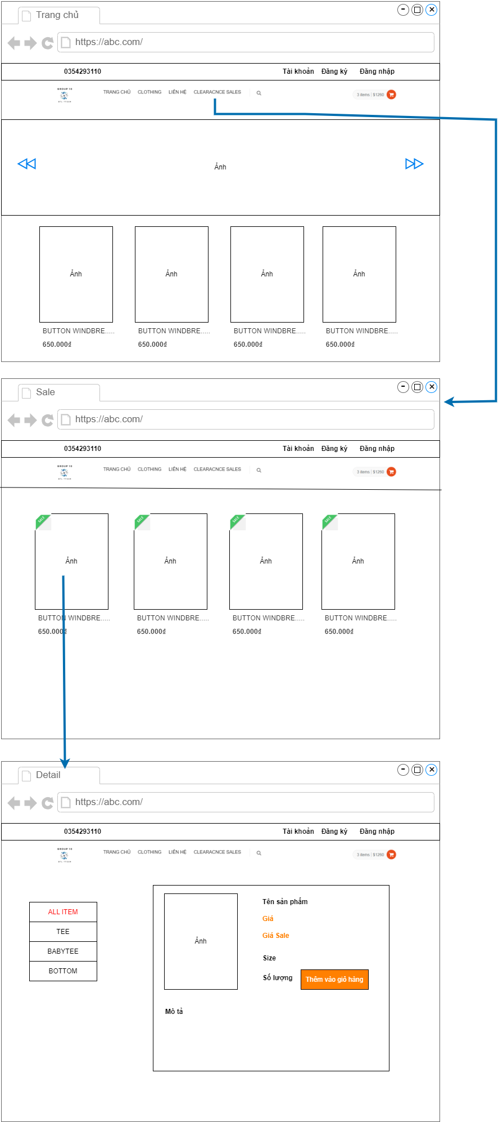

Hình 3.69. Mô phỏng màn hình “Xem sản phẩm khuyến mãi”

#### Thiết kế giao diện “Liên hệ CSKH”

***\* Mô phỏng màn hình***

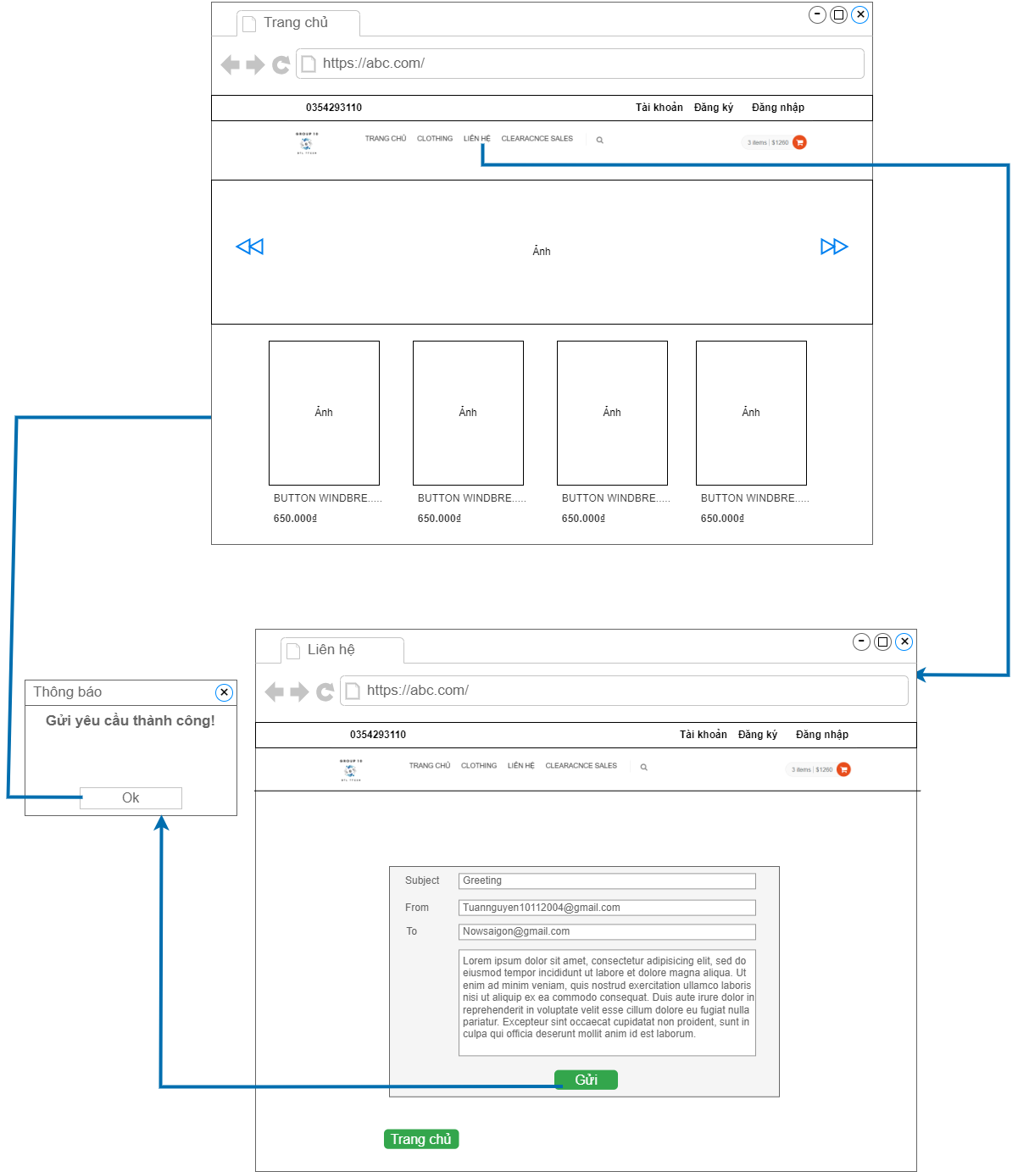

Hình 3.70. Mô phỏng màn hình “Liên hệ CSKH”

### Thiết kế giao diện phía quản trị viên

#### Thiết kế giao diện “Bảo trì danh mục sản phẩm”

***\* Mô phỏng màn hình***

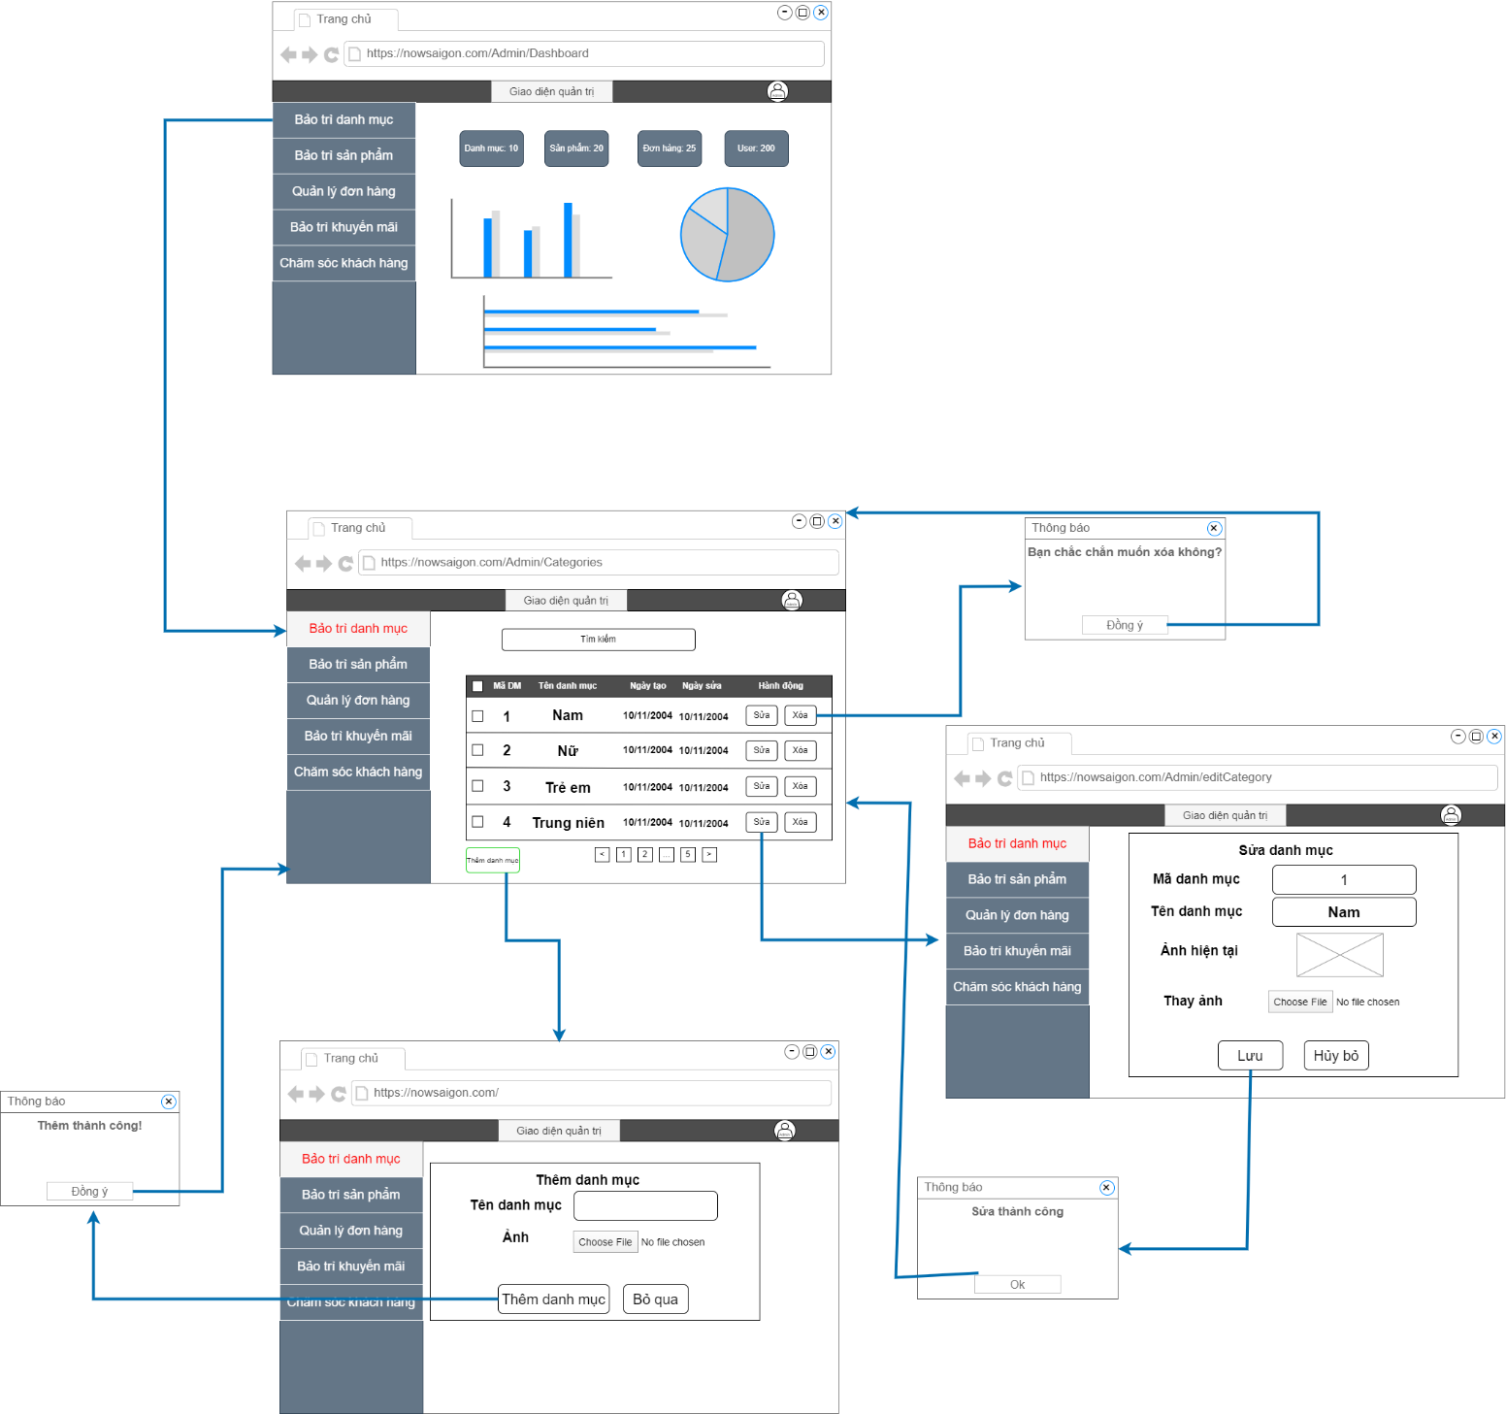

Hình 3.71. Mô phỏng màn hình của UC “Bảo trì danh mục sản phẩm”

#### Thiết kế giao diện “Bảo trì sản phẩm”

***\* Mô phỏng màn hình***

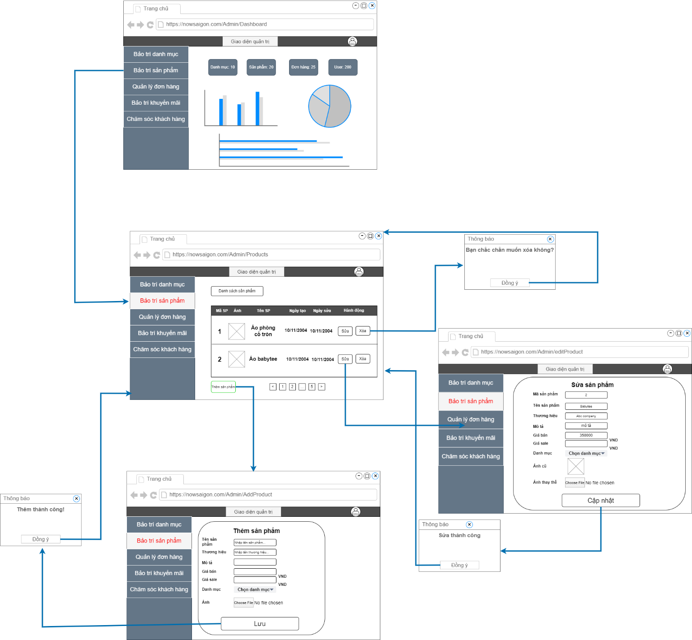

Hình 3.72. Mô phỏng màn hình “Bảo trì sản phẩm”

#### Thiết kế giao diện “Quản lý tài khoản”

***\* Mô phỏng màn hình***

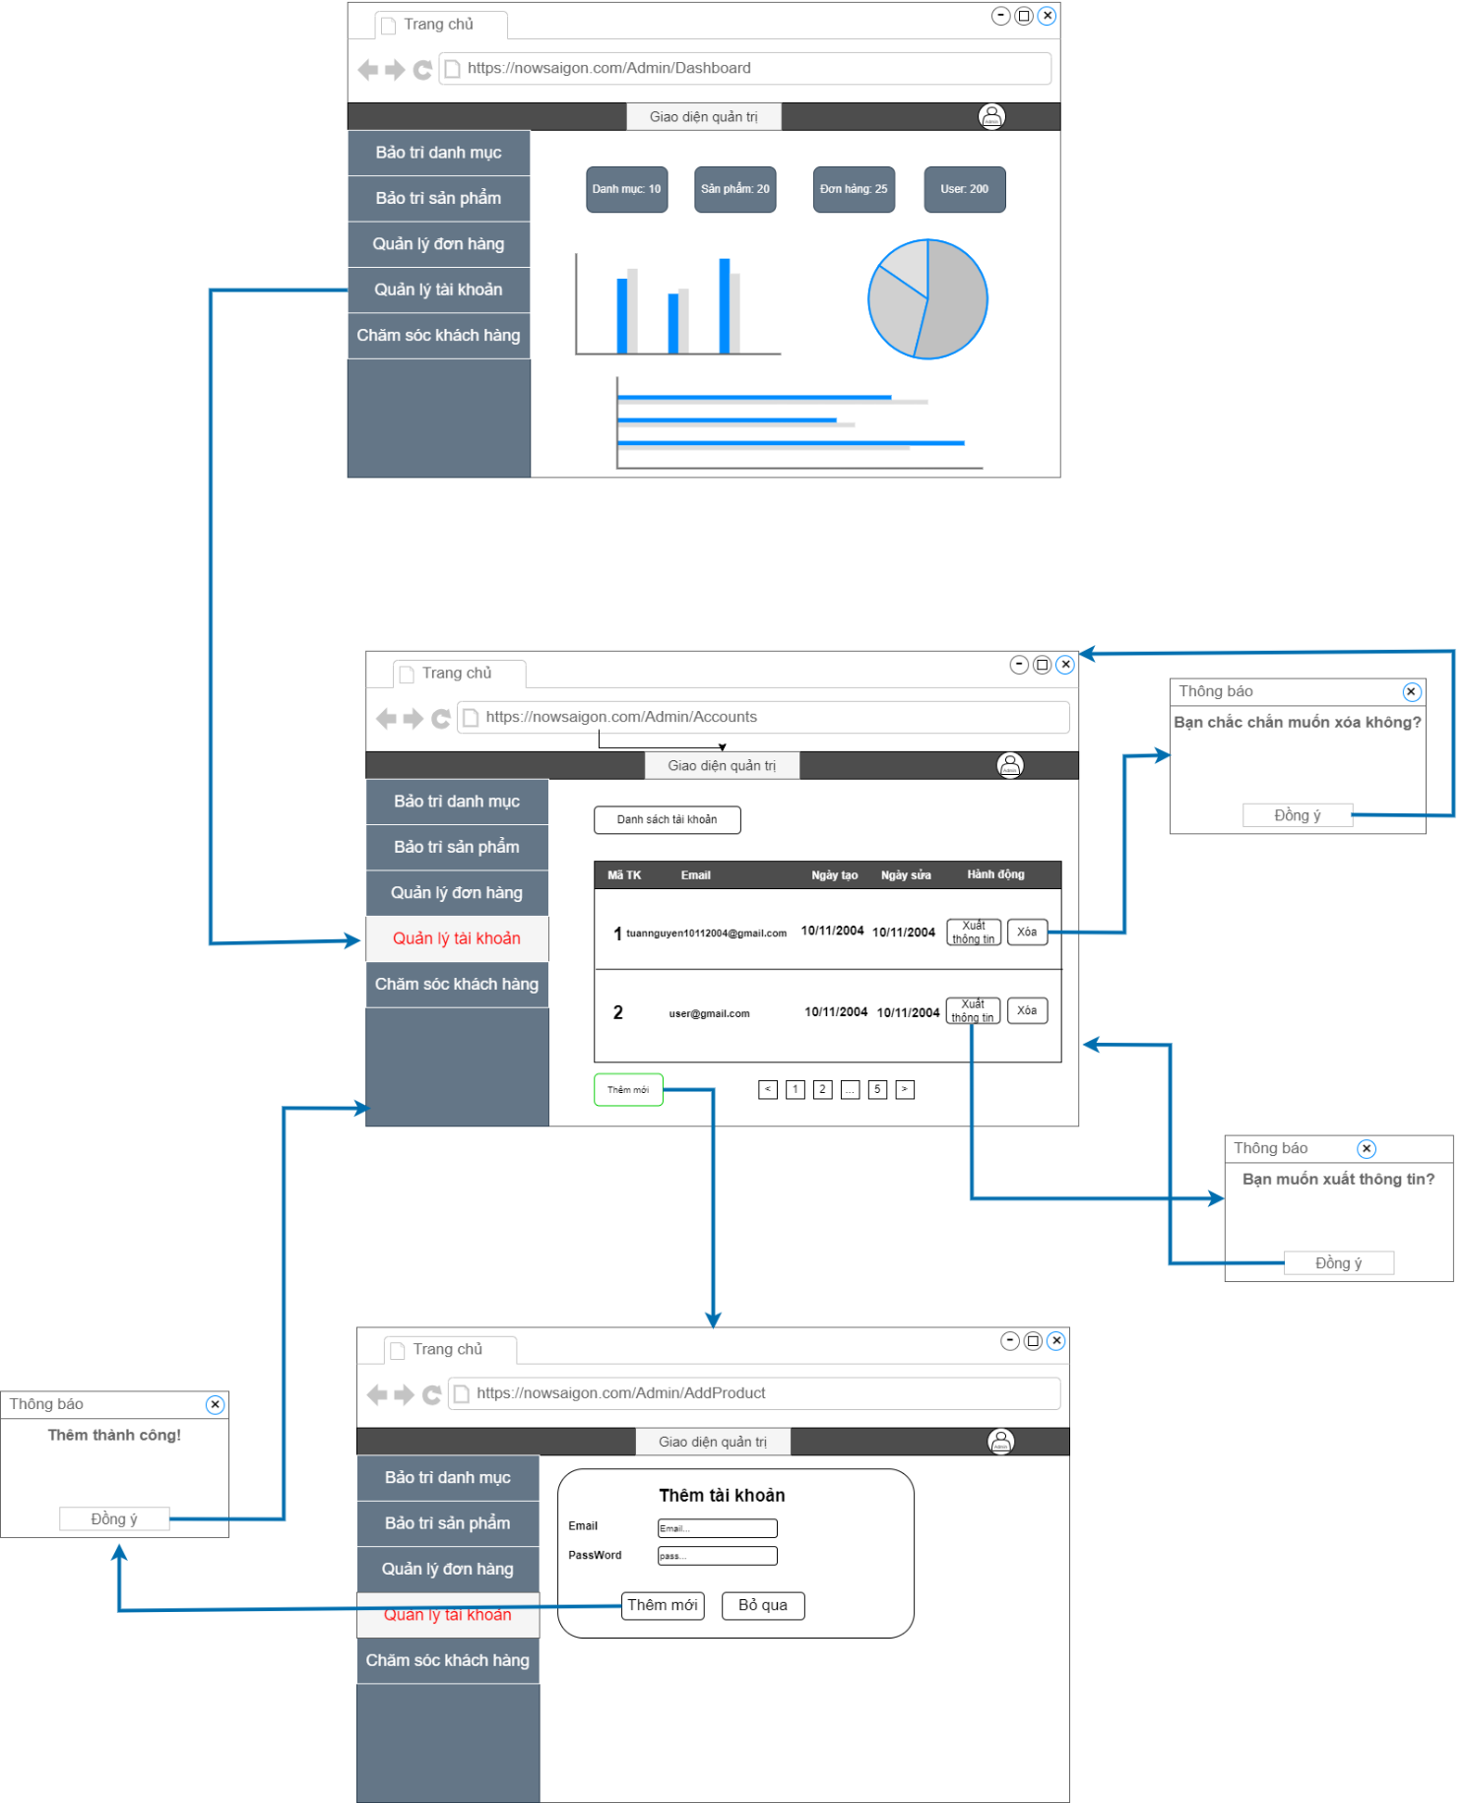

Hình 3.73. Mô phỏng màn hình “Quản lý tài khoản”

#### Thiết kế giao diện “Quản lý đơn hàng”

***\* Mô phỏng màn hình***

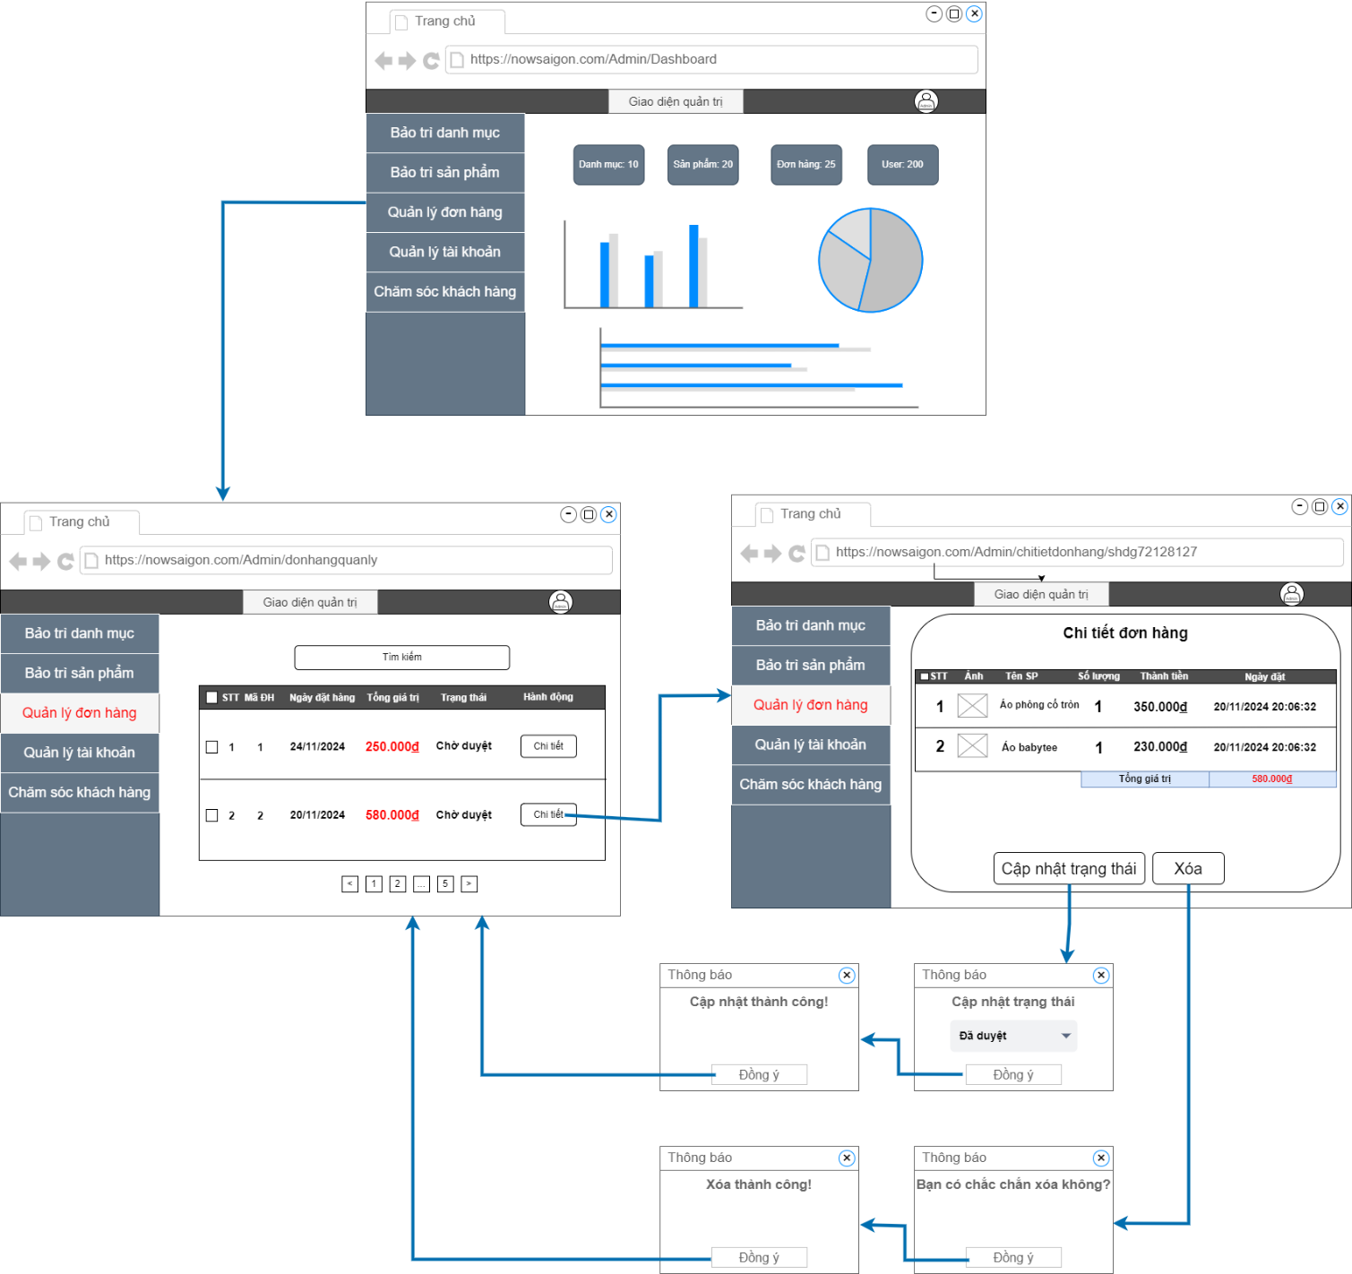

Hình 3.74. Mô phỏng màn hình “Quản lý đơn hàng”

#### Thiết kế giao diện “Chăm sóc khách hàng”

***\* Mô phỏng màn hình***

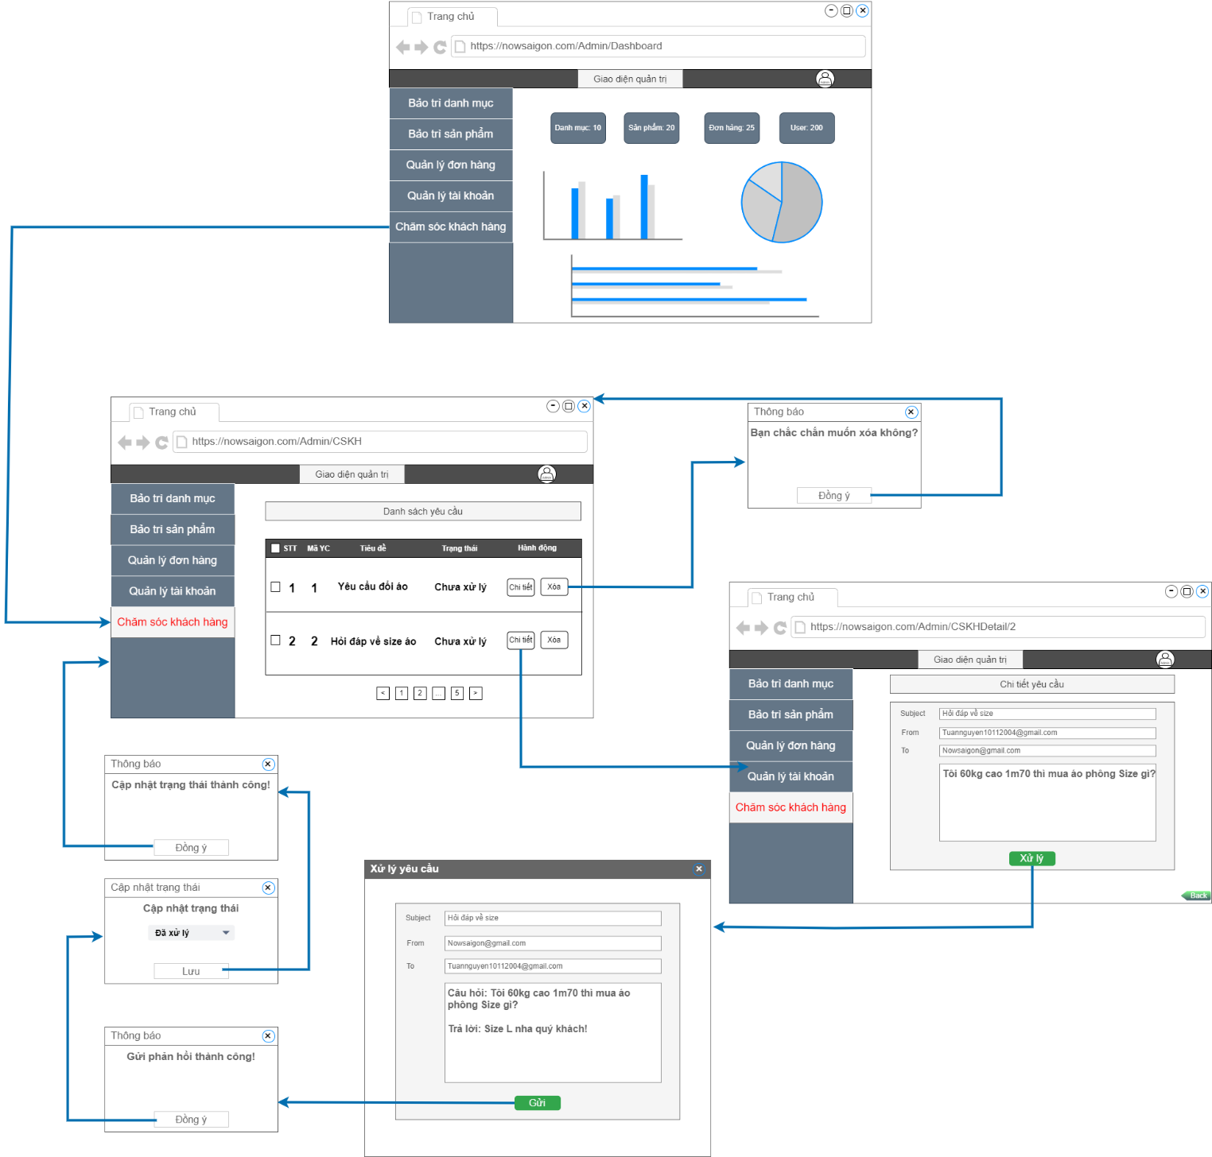

Hình 3.75. Mô phỏng màn hình “Chăm sóc khách hàng”

# CÀI ĐẶT VÀ KIỂM THỬ WEBSITE BÁN HÀNG ĐỒ THỜI TRANG ABC

## Cài đặt cơ sở dữ liệu

### Biểu đồ thực thể liên kết mức logic

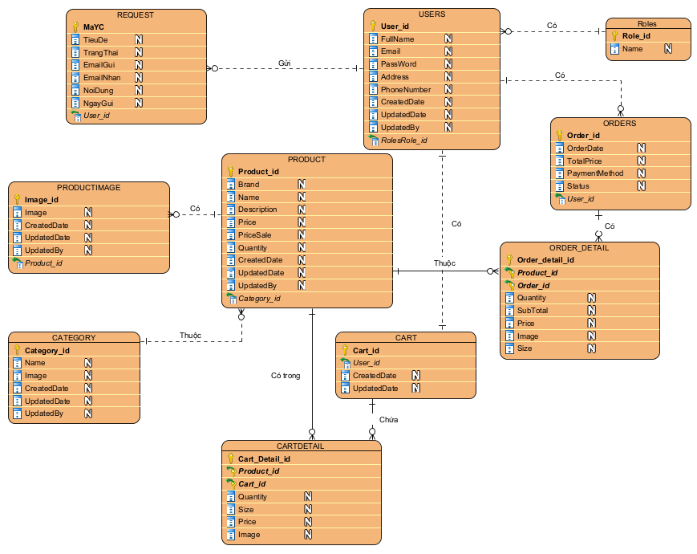

Hình 4.1. Biểu đồ thực thể liên kết mức logic

### Các bảng dữ liệu

Bảng 4.1. Bảng người dùng

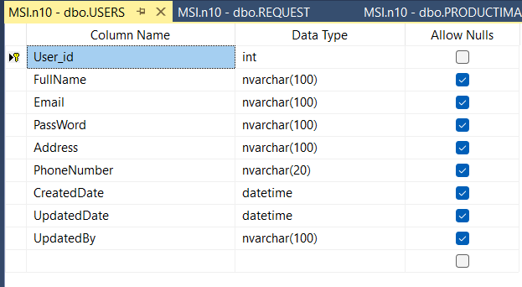

Bảng 4.2. Bảng sản phẩm

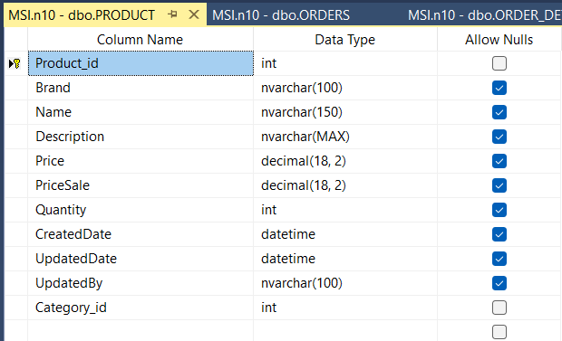

Bảng 4.3. Bảng ảnh sản phẩm

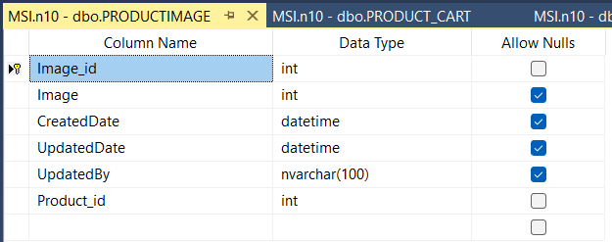

Bảng 4.4. Bảng yêu cầu

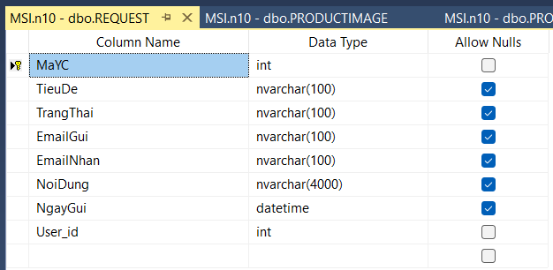

Bảng 4.5. Bảng danh mục sản phẩm

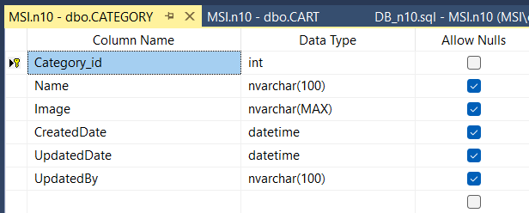

Bảng 4.6. Bảng giỏ hàng

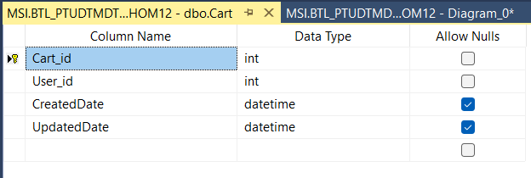

Bảng 4.7. Bảng chi tiết giỏ hàng

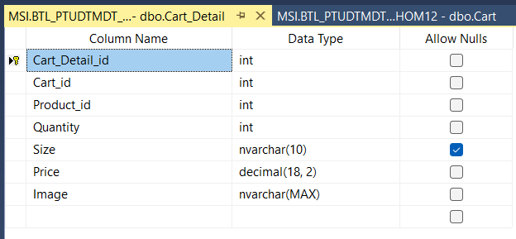

Bảng 4.8. Bảng đơn hàng

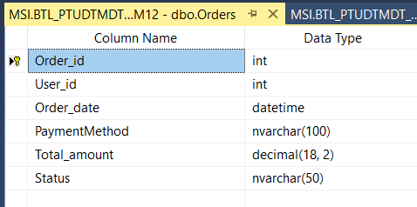

Bảng 4.9. Bảng chi tiết đơn hàng

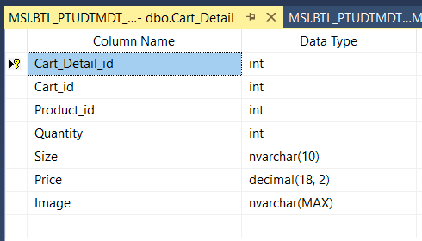

## Cài đặt trang web bán hàng đồ thời trang cho cửa hàng ABC

(Các chức năng nhóm chúng em đã cài đặt được là: Đăng ký, đăng nhập, bảo trì danh mục sản phẩm, bảo trì sản phẩm, xem sản phẩm theo danh mục, xem chi tiết sản phẩm)

### Giao diện phía người dùng

#### Giao diện trang “Đăng ký”

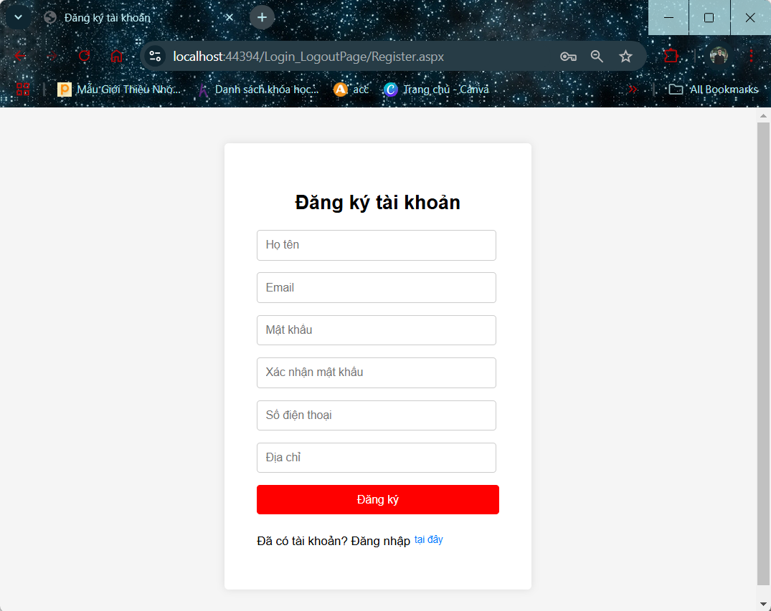

Hình 4.2. Giao diện trang “Đăng ký”

#### Giao diện trang “Đăng nhập”

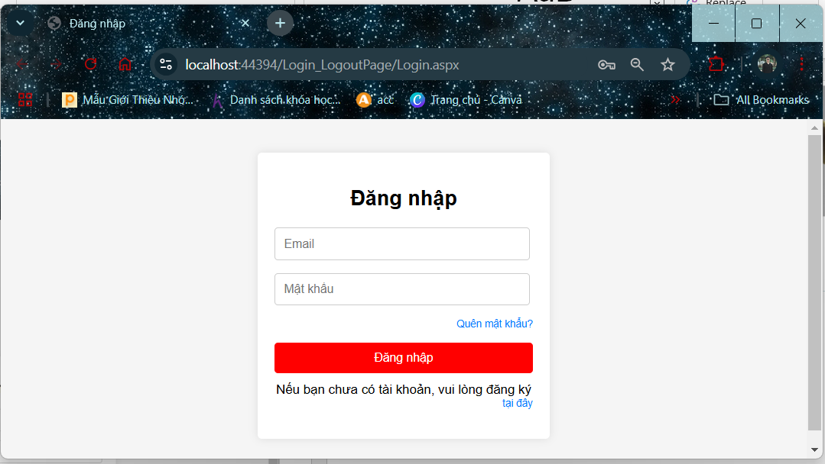

Hình 4.3. Giao diện trang “Đăng nhập”

#### Giao diện “Trang chủ”

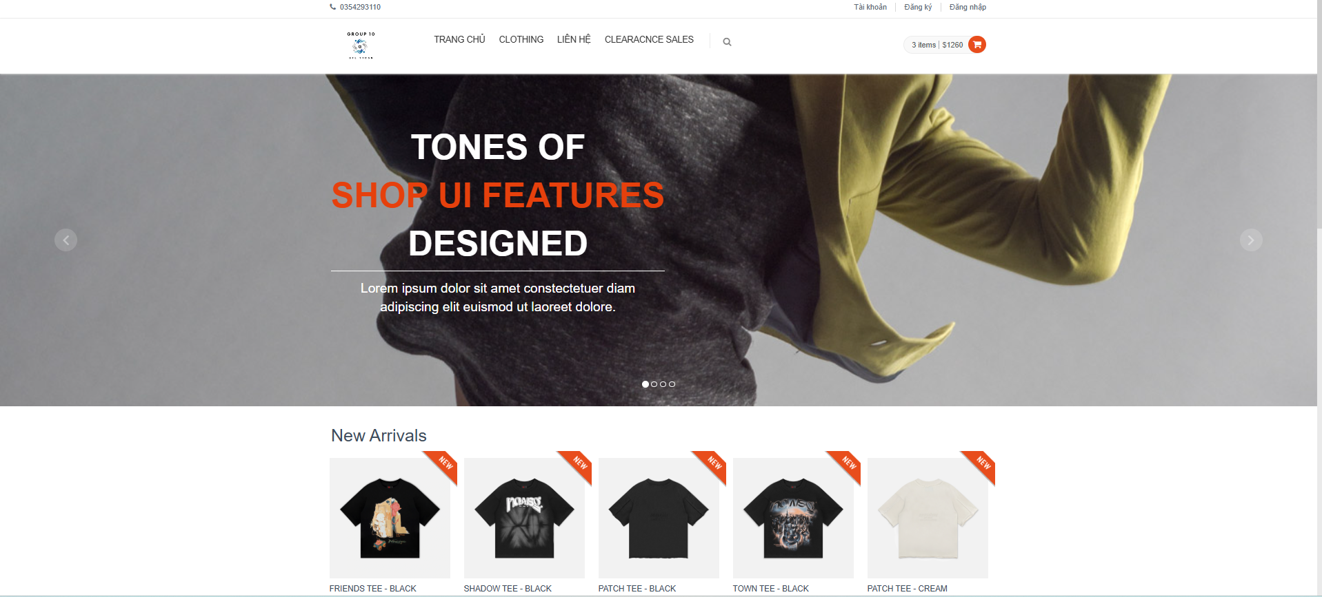

Hình 4.4. Giao diện trang chủ phía khách hàng

#### Giao diện trang “Xem sản phẩm theo danh mục”

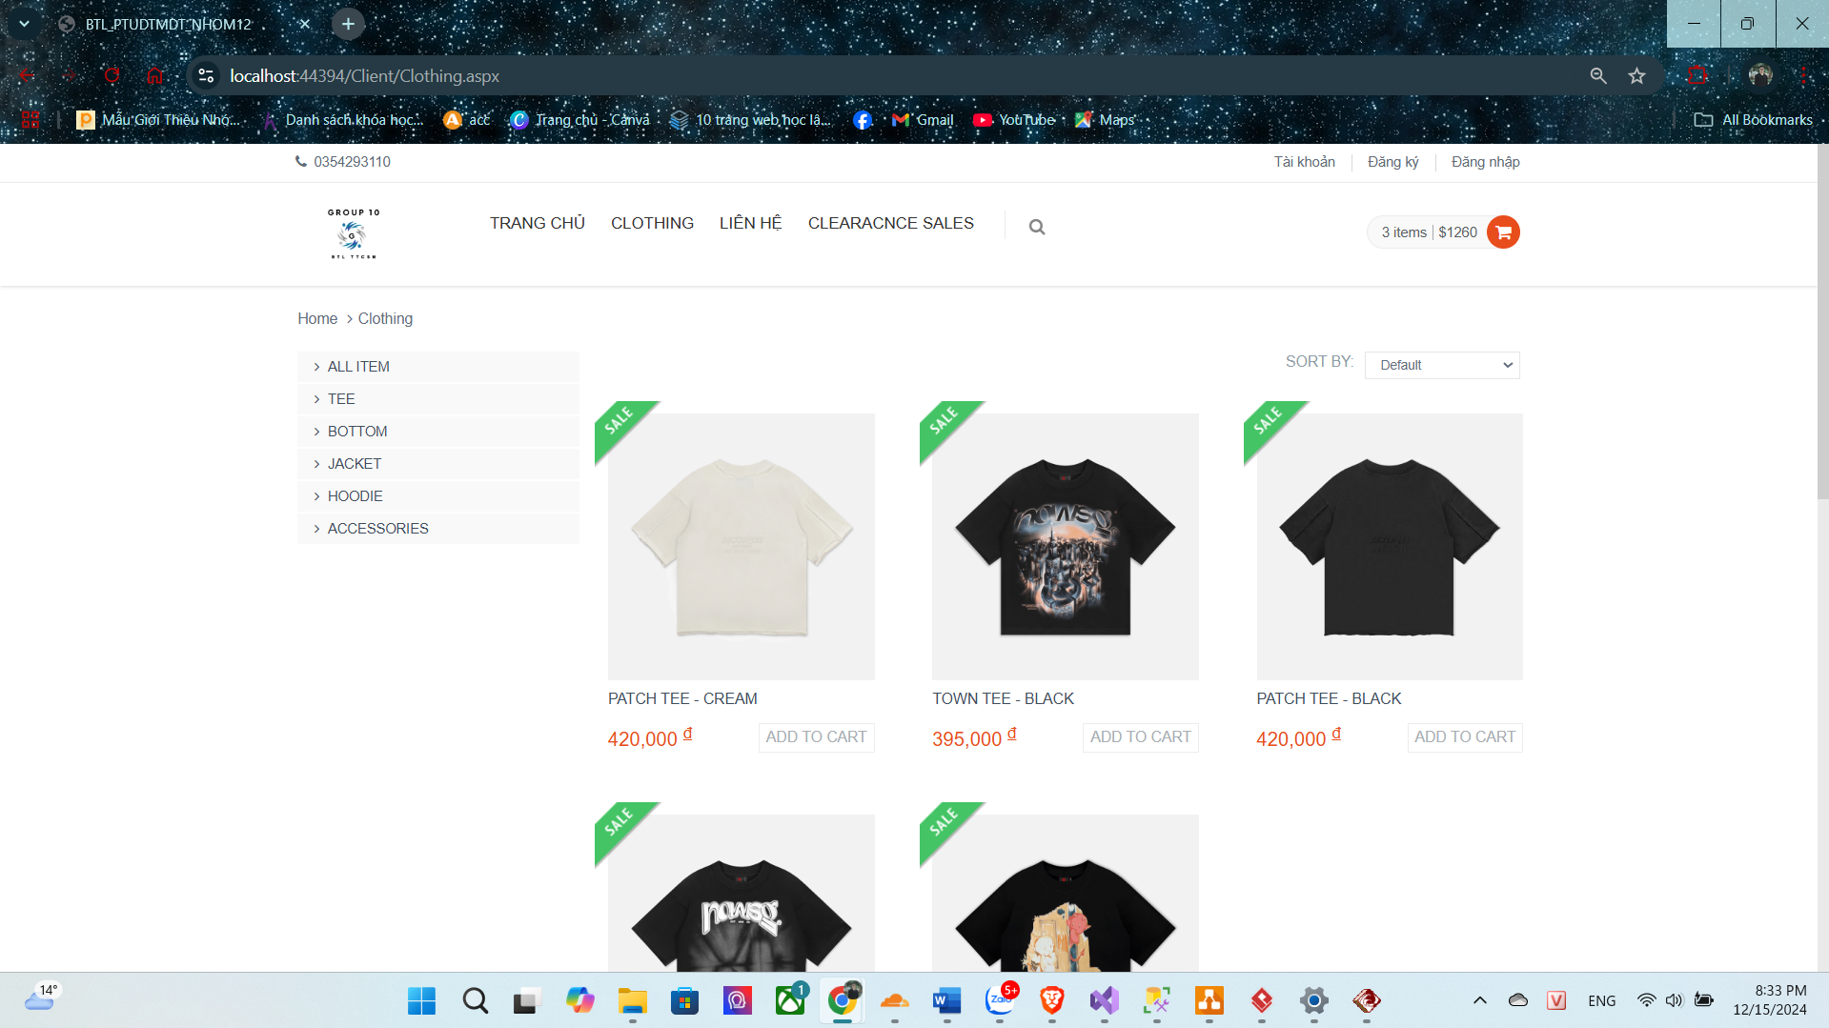

Hình 4.5. Giao diện trang “Xem sản phẩm theo danh mục”

#### Giao diện “Tìm kiếm sản phẩm”



Hình 4.6. Giao diện “Tìm kiếm sản phẩm”

#### Giao diện “Xem chi tiết sản phẩm”

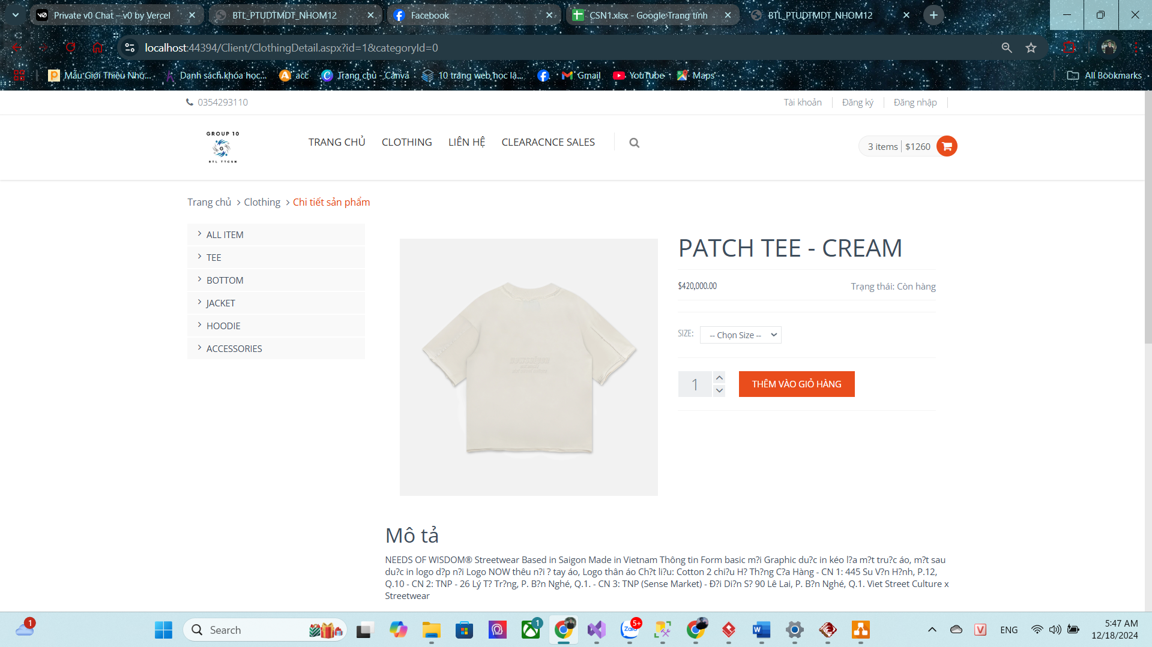

Hình 4.7. Giao diện “Xem chi tiết sản phẩm”

### Giao diện phía quản trị viên

#### Giao diện “Trang chủ”

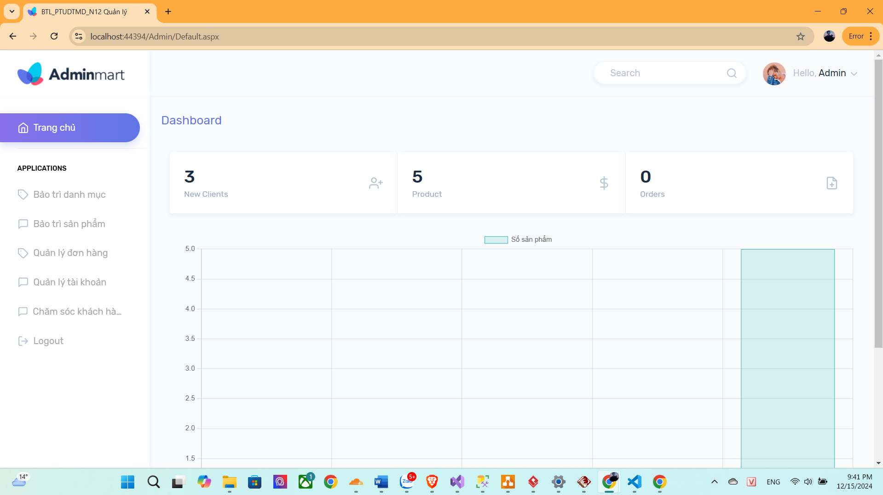

Hình 4.8. Giao diện trang chủ phía quản trị viên

#### Giao diện trang “Bảo trì danh mục sản phẩm”

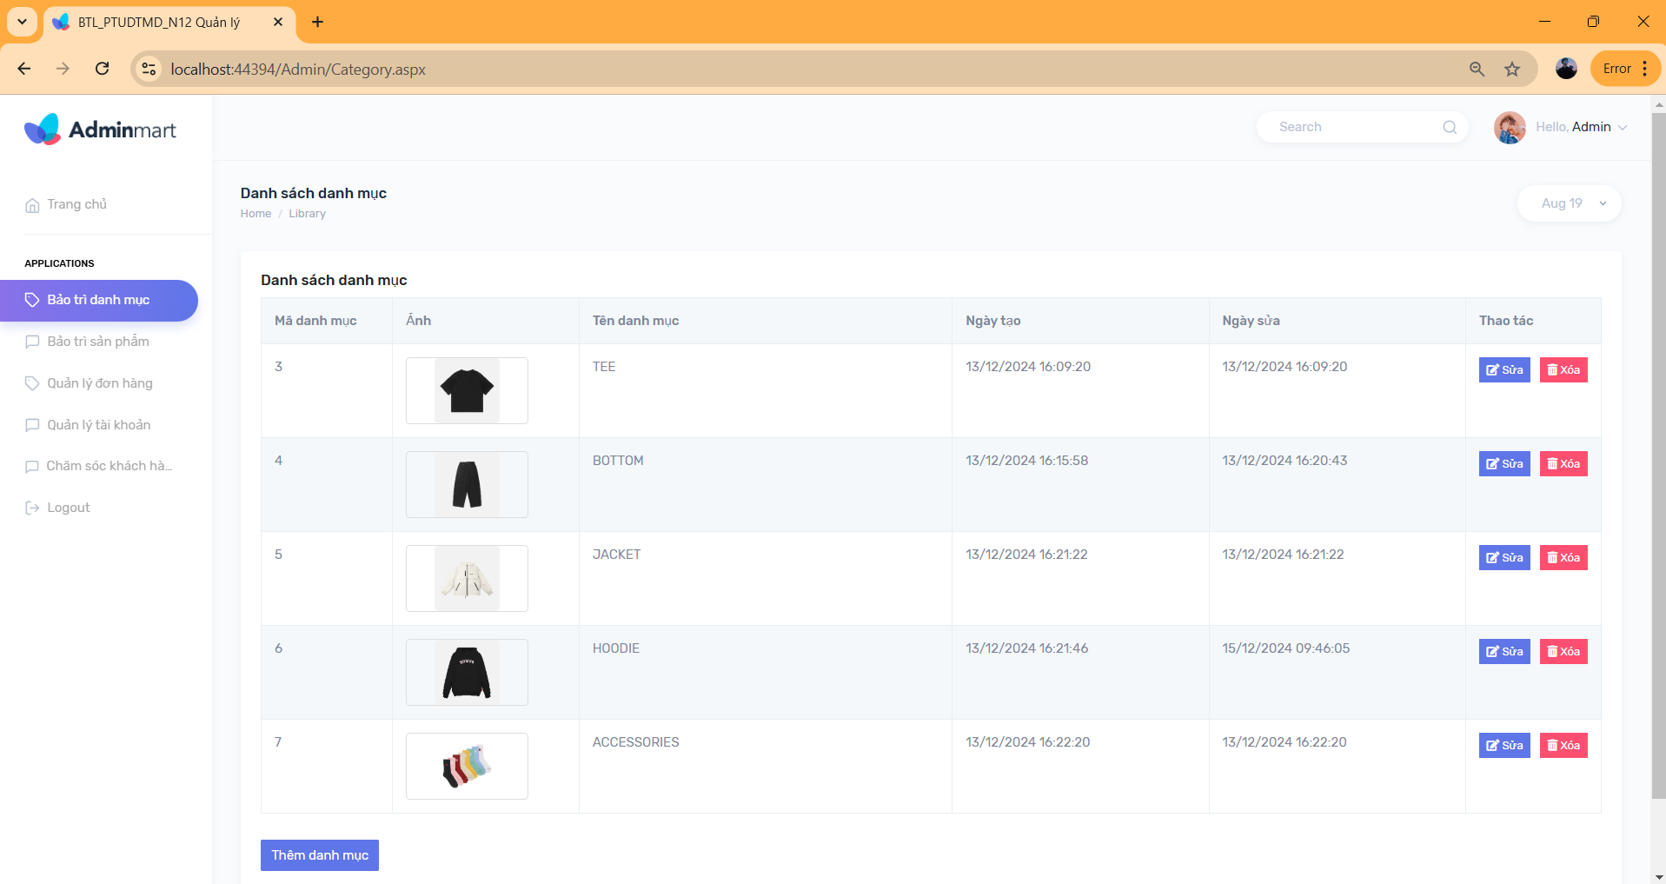

Hình 4.9. Giao diện trang “Bảo trì danh mục”

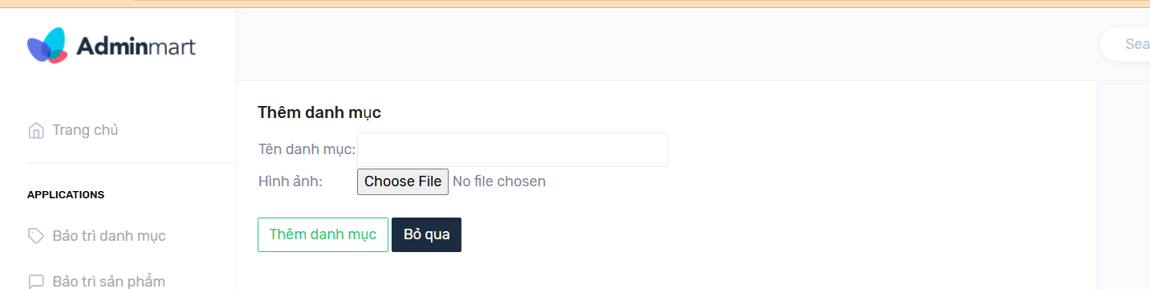

Hình 4.10. Giao diện trang "Thêm mới danh mục”

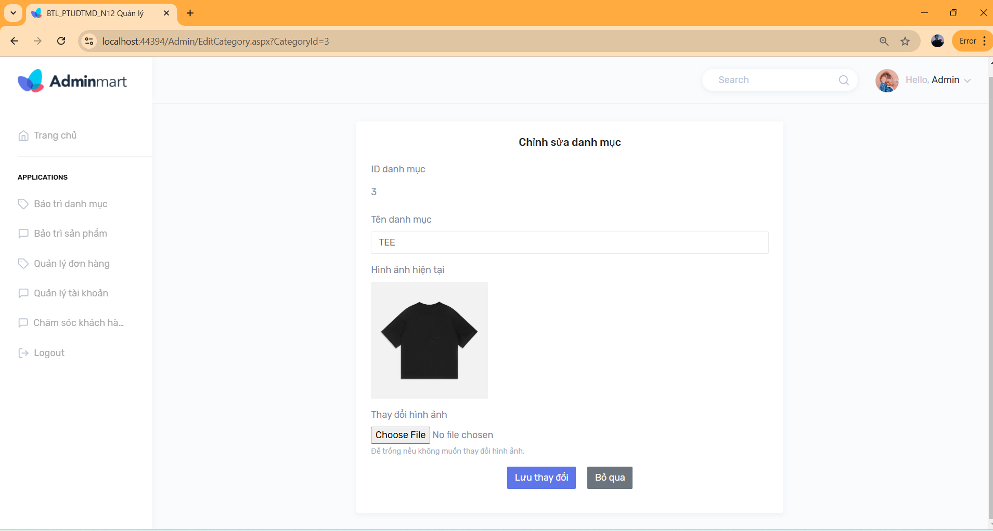

Hình 4.11. Giao diện trang “Chỉnh sửa danh mục”

#### Giao diện trang “Bảo trì sản phẩm”

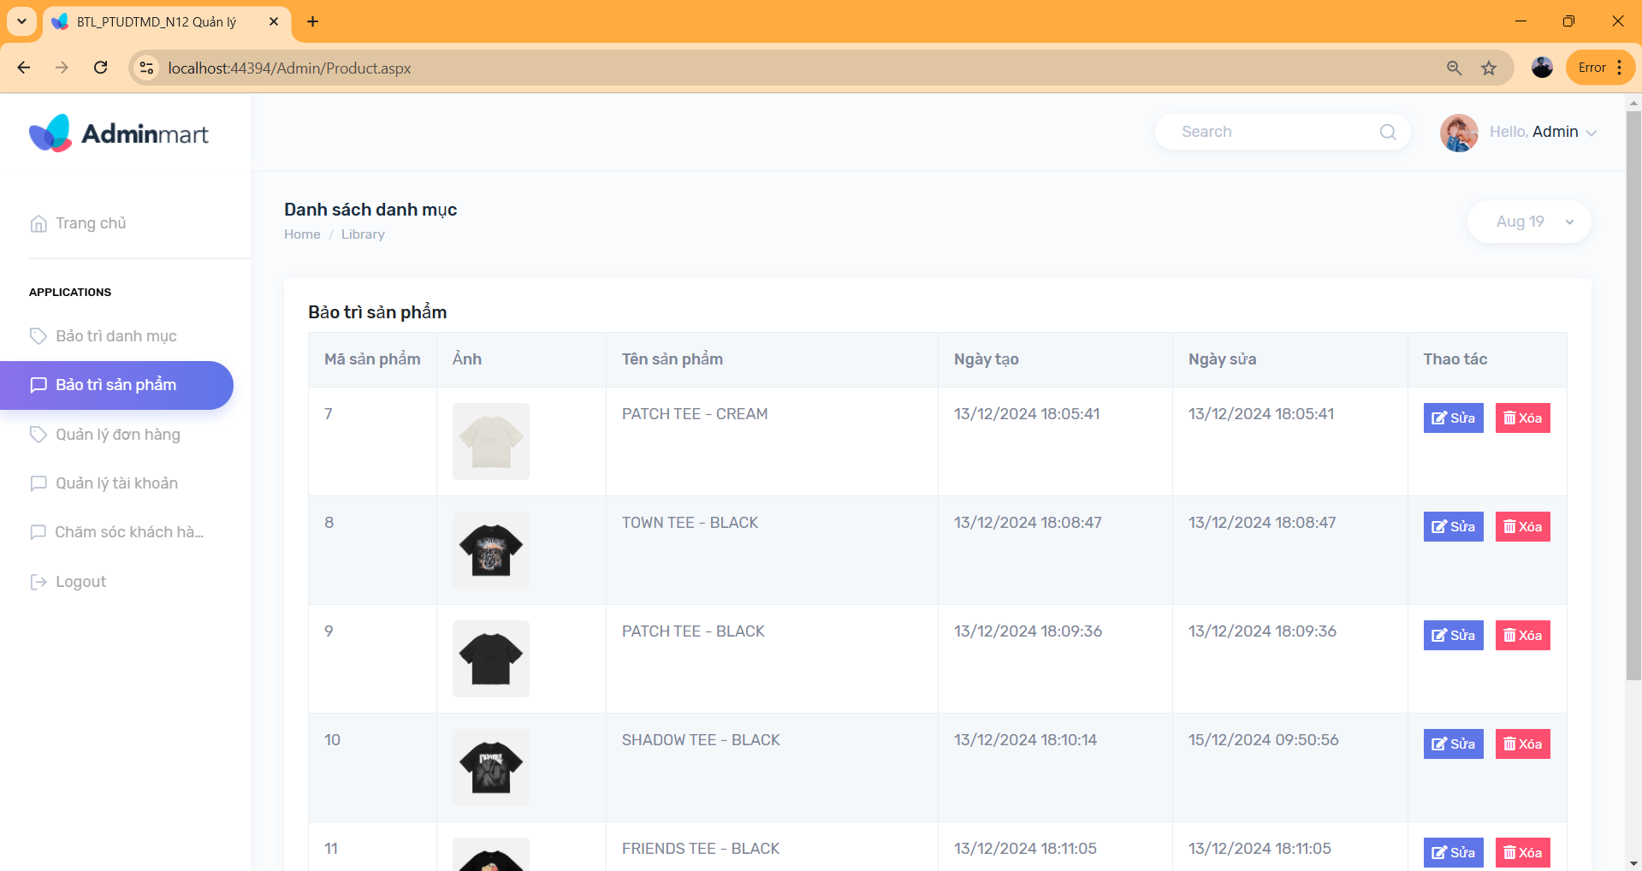

Hình 4.12. Giao diện trang "Bảo trì sản phẩm”

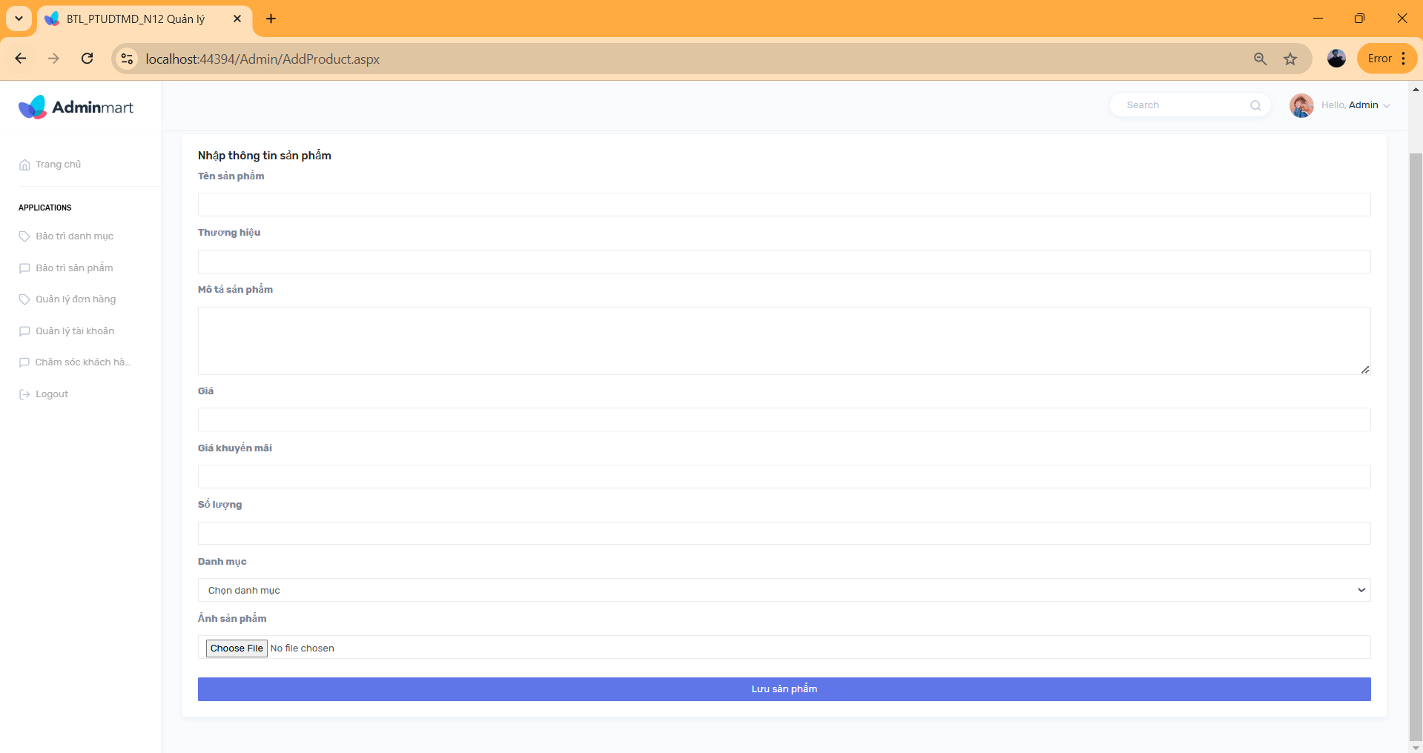

Hình 4.13. Giao diện trang “Thêm mới sản phẩm”

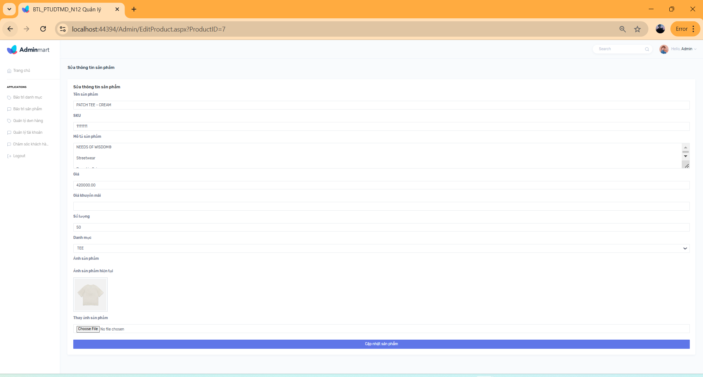

Hình 4.14. Giao diện trang “Sửa thông tin sản phẩm”

## Kiểm thử một số chức năng

### Chức năng “Đăng ký”

Bảng 4.10. Kiểm thử chức năng “Đăng ký”

|  |  |  |  |  |
| --- | --- | --- | --- | --- |
| **MÃ TEST CASE** | **TÊN TEST CASE** | **LẦN TEST** | **TRÌNH TỰ TEST** | **KẾT QUẢ** |
| 1 | Đăng ký thành công | 1 | - Họ tên: Nguyễn Anh Tuấn  - Email: user@gmail.com  - Mật khẩu: user  - Xác nhận mật khẩu: user  - Số điện thoại: 0354293110  - Địa chỉ: Thái Bình  - Bấm “Đăng ký” | Đăng ký  thành công |
| 2 | Đăng ký không thành công với thông tin sai định dạng | 1 | - Họ tên: Nguyễn Anh Tuấn  - Email: user@. com  - Mật khẩu: user  - Xác nhận mật khẩu: user  - Số điện thoại: 0354293110  - Địa chỉ: Thái Bình  - Bấm “Đăng ký” | Thông báo lỗi: Email không đúng định dạng |
| 3 | Đăng ký không thành công với trường xác nhận mật khẩu không đúng với mật khẩu | 1 | - Họ tên: Nguyễn Anh Tuấn  - Email: user@gmail.com  - Mật khẩu: user  - Xác nhận mật khẩu: user  - Số điện thoại: 0354293110  - Địa chỉ: Thái Bình  - Bấm “Đăng ký” | Thông báo lỗi: Mật khẩu và xác nhận mật khẩu không khớp! |
| 4 | Đăng ký không thành công do Email đã tồn tại trong cơ sở dữ liệu | 1 | - Họ tên: Nguyễn Anh Tuấn  - Email: user@gmail.com  - Mật khẩu: user  - Xác nhận mật khẩu: user  - Số điện thoại: 0354293110  - Địa chỉ: Thái Bình  - Bấm “Đăng ký” | Thông báo lỗi: Email đã tồn tại! |

* Một số hình ảnh giao diện test case:

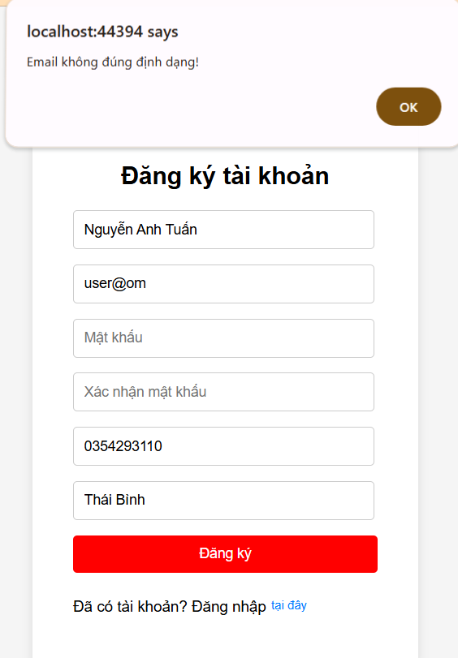

Hình 4.15. Hình ảnh kết quả test case 2 “Đăng ký”

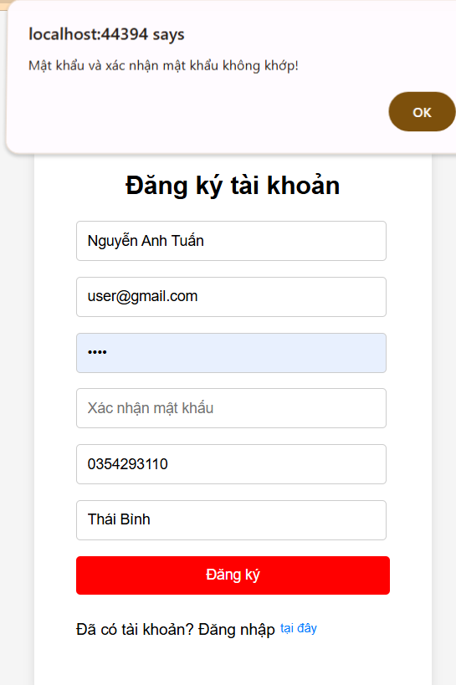

Hình 4.16. Hình ảnh kết quả test case 3 “Đăng ký”

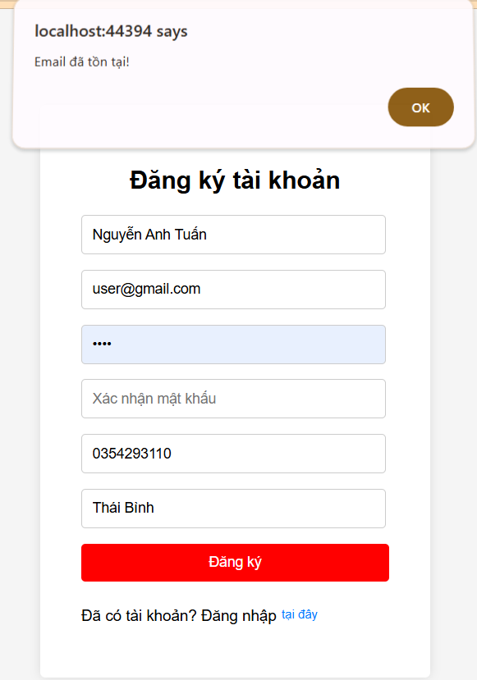

Hình 4.17. Hình ảnh kết quả test case 4 chức năng “Đăng ký”

### Chức năng “Đăng nhập”

Bảng 4.11. Kiểm thử chức năng “Đăng nhập”

|  |  |  |  |  |
| --- | --- | --- | --- | --- |
| **MÃ TEST CASE** | **TÊN TEST CASE** | **LẦN TEST** | **TRÌNH TỰ TEST** | **KẾT QUẢ** |
| 1 | Đăng nhập thành công | 1 | - Tên đăng nhập: user@gmail.com  - Mật khẩu: user  - Bấm “Đăng nhập” | Đăng nhập thành công |
| 2 | Đăng nhập không thành công với thông tin sai | 1 | - Tên đăng nhập: tuannguyen  - Mật khẩu: 1234  - Bấm “Đăng nhập” | Thông báo lỗi: Email hoặc mật khẩu không đúng! |

* Một số hình ảnh giao diện test case:

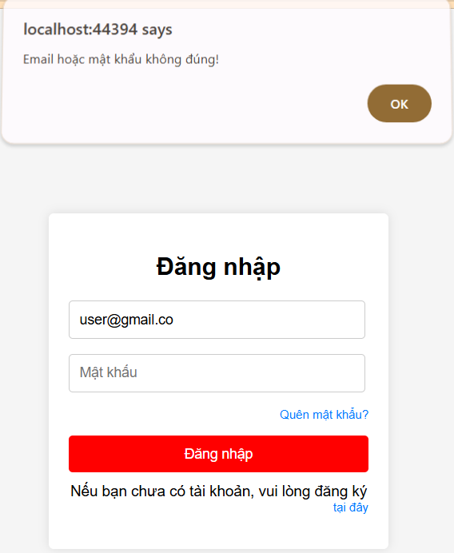

Hình 4.18. Hình ảnh kết quả test case 2 chức năng “Đăng nhập”

### Chức năng “Thêm danh mục sản phẩm”

Bảng 4.12. Kiểm thử chức năng “Thêm danh mục sản phẩm”

|  |  |  |  |  |
| --- | --- | --- | --- | --- |
| **MÃ TEST CASE** | **TÊN TEST CASE** | **LẦN TEST** | **TRÌNH TỰ TEST** | **KẾT QUẢ** |
| 1 | Thêm danh mục thành công | 1 | - Tên danh mục: TEE  - Ảnh: 1.jpg  - Bấm “Thêm danh mục” | Thêm thành công |
| 2 | Thêm danh mục không thành công do danh mục đã tồn tại | 1 | - Tên danh mục: TEE  - Ảnh: 1.jpg  - Bấm “Thêm danh mục” | Thông báo lỗi: Tên danh mục đã tồn tại! |
| 3 | Thêm danh mục không thành công do tên danh mục để trống | 1 | - Tên danh mục: “”  - Ảnh: 1.jpg  - Bấm “Thêm danh mục” | Thông báo lỗi: Tên danh mục không được để trống! |

* Một số hình ảnh giao diện test case:

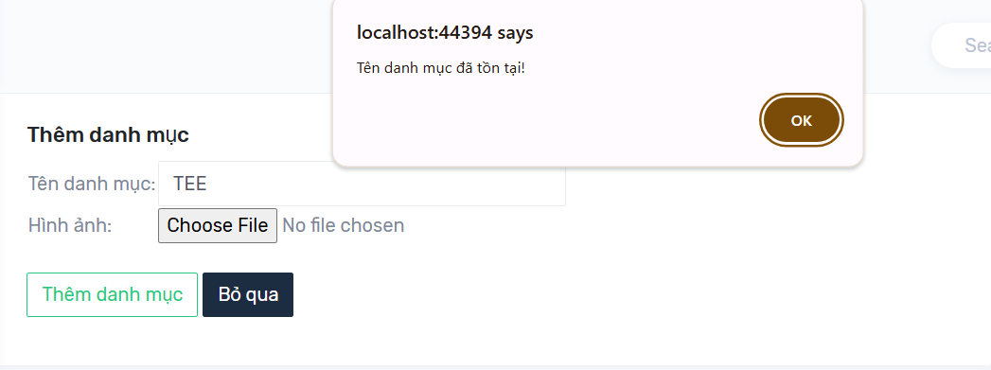

Hình 4.19. Hình ảnh kết quả test case 2 chức năng “Thêm danh mục sản phẩm”

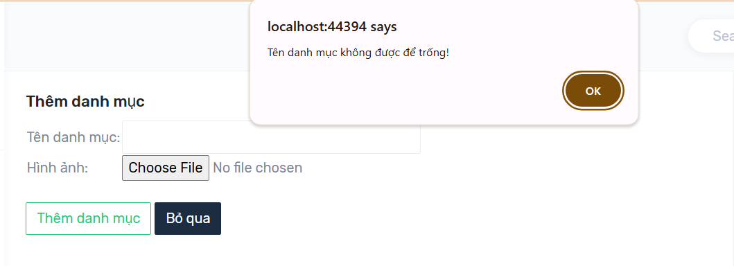

Hình 4.20. Hình ảnh kết quả test case 3 chức năng “Thêm danh mục sản phẩm”

### Chức năng “Sửa danh mục sản phẩm”

Bảng 4.13. Kiểm thử chức năng “Sửa danh mục sản phẩm”

|  |  |  |  |  |
| --- | --- | --- | --- | --- |
| **MÃ TEST CASE** | **TÊN TEST CASE** | **LẦN TEST** | **TRÌNH TỰ TEST** | **KẾT QUẢ** |
| 1 | Sửa danh mục thành công | 1 | - ID: 3  - Tên danh mục cũ: TEE  - Tên danh mục mới: TEST  - Ảnh: 1.jpg  - Ảnh thay thế: 2.jpg  - Bấm “Lưu thay đổi” | Sửa thành công |
| 2 | Sửa danh mục không thành công do danh mục đã tồn tại | 1 | - ID: 3  - Tên danh mục cũ: TEE  - Tên danh mục mới: BOTTOM  - Ảnh: 1.jpg  - Ảnh thay thế: 2.jpg  - Bấm “Lưu thay đổi” | Thông báo lỗi: Tên danh mục đã tồn tại trong cơ sở dữ liệu! |
| 3 | Sửa danh mục không thành công do tên danh mục để trống | 1 | - ID: 3  - Tên danh mục cũ: TEE  - Tên danh mục mới: “”  - Ảnh: 1.jpg  - Bấm “Lưu thay đổi” | Thông báo lỗi: Tên danh mục không được để trống! |

* Một số hình ảnh giao diện test case:

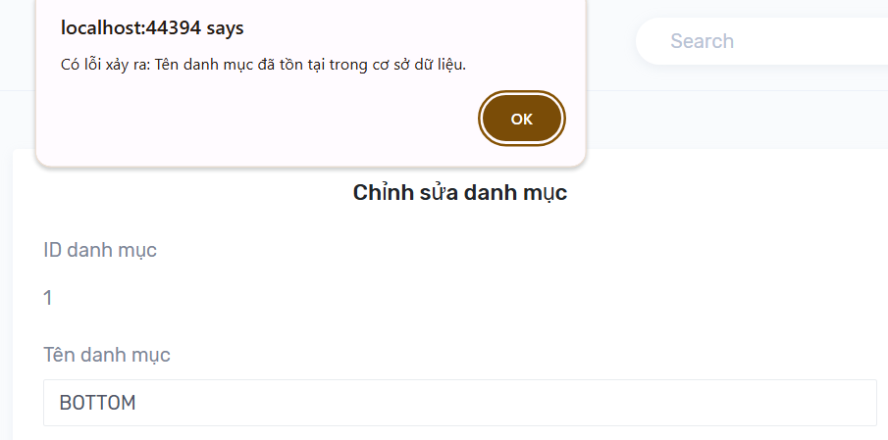

Hình 4.21. Hình ảnh kết quả test case 2 chức năng “Sửa danh mục sản phẩm”

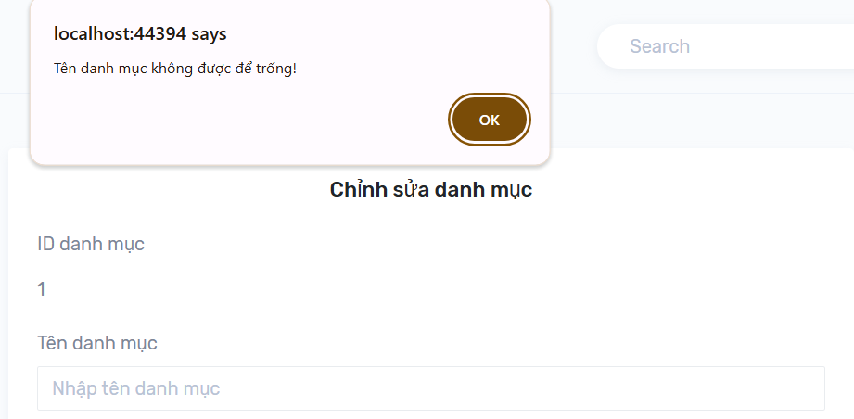

Hình 4.22. Hình ảnh kết quả test case 3 chức năng “Sửa danh mục sản phẩm”

### Chức năng “Thêm sản phẩm”

Bảng 4.14. Kiểm thử chức năng “Thêm sản phẩm”

|  |  |  |  |  |
| --- | --- | --- | --- | --- |
| **MÃ TEST CASE** | **TÊN TEST CASE** | **LẦN TEST** | **TRÌNH TỰ TEST** | **KẾT QUẢ** |
| 1 | Thêm sản phẩm thành công | 1 | - Tên sản phẩm: Áo thun  - Thương hiệu: Seven  - Mô tả: Áo….  - Giá: 120000  - Số lượng: 50  - Danh mục: TEE  - Ảnh: 1.jpg  - Bấm “Thêm sản phẩm” | Thêm thành công |
| 2 | Thêm sản phẩm không thành công do trùng tên sản phẩm | 1 | - Tên sản phẩm: Áo thun  - Thương hiệu: Seven  - Mô tả: Áo….  - Giá: 120000  - Số lượng: 50  - Danh mục: TEE  - Ảnh: 1.jpg  - Bấm “Thêm sản phẩm” | Thông báo lỗi: Tên sản phẩm đã tồn tại trong cơ sở dữ liệu! |
| 3 | Thêm sản phẩm không thành công do để trống tất cả các trường | 1 | - Tên sản phẩm: “”  - Thương hiệu: “”  - Mô tả: “”  - Giá: “”  - Số lượng: “”  - Danh mục: “”  - Ảnh: “”  - Bấm “Thêm sản phẩm” | Thông báo lỗi: Input string was not in a correct format. |

* Một số hình ảnh giao diện:

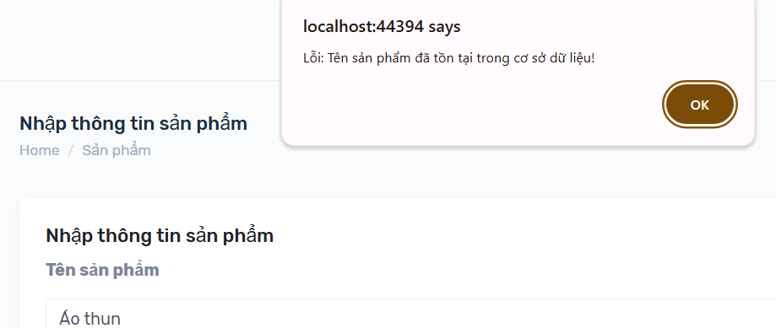

Hình 4.23. Hình ảnh kết quả test case 2 chức năng “Thêm sản phẩm”

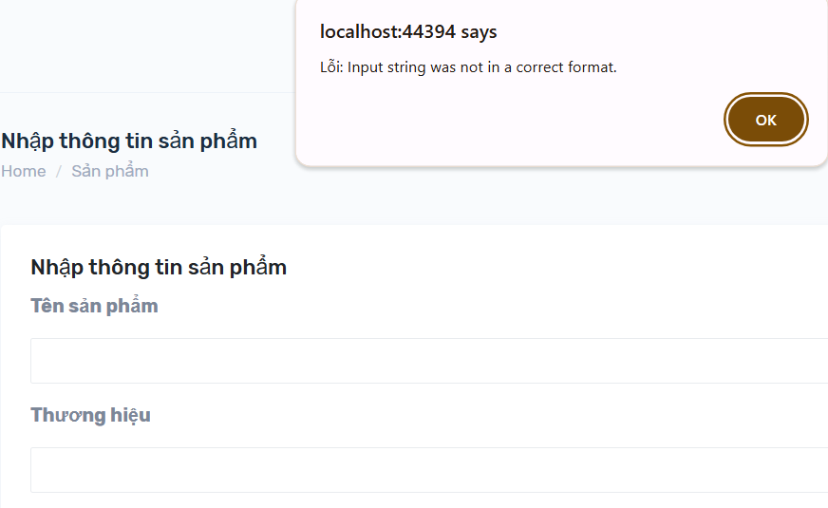

Hình 4.24. Hình ảnh kết quả test case 3 chức năng “Thêm sản phẩm”

### Chức năng “Sửa sản phẩm”

Bảng 4.15. Kiểm thử chức năng “Sửa sản phẩm”

|  |  |  |  |  |
| --- | --- | --- | --- | --- |
| **MÃ TEST CASE** | **TÊN TEST CASE** | **LẦN TEST** | **TRÌNH TỰ TEST** | **KẾT QUẢ** |
| 1 | Sửa sản phẩm thành công | 1 | - Tên sản phẩm: Áo thun  - Tên mới: Áo thun cổ tròn  - Thương hiệu: Seven  - Mô tả: Áo….  - Giá: 120000  - Số lượng: 50  - Danh mục: TEE  - Ảnh: 1.jpg  - Bấm “Cập nhật” | Sửa thành công |
| 2 | Sửa sản phẩm không thành công do trùng tên sản phẩm | 1 | - Tên sản phẩm: Áo dạ  - Tên sản phẩm mới: Áo thun  - Thương hiệu: Seven  - Mô tả: Áo….  - Giá: 120000  - Số lượng: 50  - Danh mục: TEE  - Ảnh: 1.jpg  - Bấm “Cập nhật” | Thông báo lỗi: Tên sản phẩm đã tồn tại! |
| 3 | Sửa sản phẩm không thành công do để trống tất cả các trường | 1 | - Tên sản phẩm: “”  - Thương hiệu: “”  - Mô tả: “”  - Giá: “”  - Số lượng: “”  - Danh mục: “”  - Ảnh: “”  - Bấm “Thêm sản phẩm” | Thông báo lỗi: Input string was not in a correct format. |

* Một số hình ảnh giao diện test case:

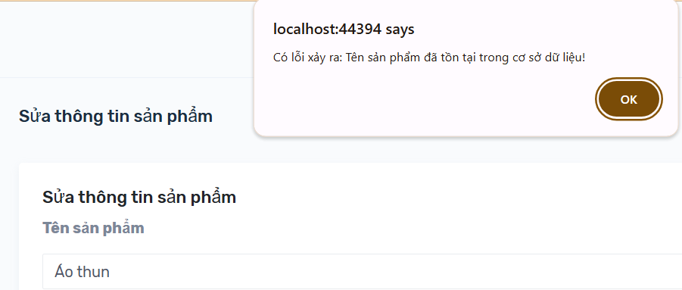

Hình 4.25. Hình ảnh kết quả test case 2 chức năng “Sửa sản phẩm”

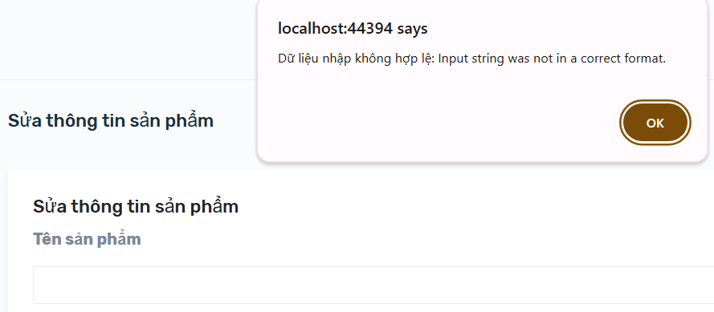

Hình 4.26. Hình ảnh kết quả test case 3 chức năng “Sửa sản phẩm”

# KẾT LUẬN VÀ KIẾN NGHỊ

**Kết luận**

Sau quá trình nghiên cứu và thực hiện, nhóm chúng em đã hoàn thành bản báo cáo đề tài **"Xây dựng Website bán hàng đồ thời trang cho cửa hàng ABC**". Báo cáo đã bao quát các khía cạnh từ phân tích và đặc tả yêu cầu, thiết kế, xây dựng hệ thống đến kiểm thử chức năng, đảm bảo đáp ứng các mục tiêu đã đề ra.

Thông qua đề tài này, nhóm chúng em đã hiểu rõ hơn về quy trình phát triển một hệ thống thương mại điện tử hoàn chỉnh, từ bước lên ý tưởng, phân tích và đặc tả yêu cầu đến triển khai và vận hành. Đồng thời, đây cũng là cơ hội để nhóm áp dụng các kiến thức đã học vào thực tế, rèn luyện kỹ năng làm việc nhóm và giải quyết vấn đề.

Mặc dù đã nỗ lực để hoàn thiện báo cáo, nhưng nhóm chúng em nhận thức được rằng vẫn còn nhiều điểm có thể cải thiện. Nhóm chúng em rất mong nhận được sự đánh giá và góp ý từ cô để phát triển các dự án trong tương lai tốt hơn.

**Kiến nghị**

Để cải thiện và mở rộng tính năng của hệ thống, nhóm chúng em xin đề xuất một số kiến nghị sau:

* Tối ưu hóa giao diện người dùng: Đầu tư hơn vào thiết kế giao diện để cải thiện trải nghiệm người dùng, đặc biệt là trên thiết bị di động.
* Tích hợp trí tuệ nhân tạo (AI): Sử dụng AI để gợi ý sản phẩm phù hợp, phân tích hành vi khách hàng và tối ưu hóa trải nghiệm cá nhân hóa.
* Cải thiện bảo mật: Nâng cấp hệ thống bảo mật, áp dụng các tiêu chuẩn an toàn thông tin để bảo vệ dữ liệu khách hàng và giao dịch trực tuyến.
* Mở rộng tính năng thanh toán: Hỗ trợ thêm các phương thức thanh toán quốc tế như PayPal, Stripe để tăng cường khả năng tiếp cận thị trường toàn cầu.

# TÀI LIỆU THAM KHẢO

[1]. Phùng Đức Hoà, 2019, *Giáo trình Nhập môn công nghệ phần mềm*, Nhà xuất bản Thống Kê, Hà Nội.

[2]. Nguyễn Bá Nghiễn (ch.b.), Ngô Văn Binh, Vương Quốc Dũng, Đỗ Sinh Trường, 2020, *Giáo trình Lập trình hướng đối tượng với Java*, Nhà xuất bản Thống Kê, Hà Nội.